 | ҚР ОҚУ-АҒАРТУ МИНИСТРЛІГІ  МИНИСТЕРСТВО ПРОСВЕЩЕНИЯ РК  АЛМАТЫ ҚАРЖЫ-ЭКОНОМИКАЛЫҚ КОЛЛЕДЖІ  АЛМАТИНСКИЙ ФИНАНСОВО-ЭКОНОМИЧЕСКИЙ КОЛЛЕДЖ

«Қорғауға рұқсат»
Колледж директоры
__________ Алимова К.У.
«____» _____________2026 ж., хаттама №___

ДИПЛОМДЫҚ ЖҰМЫС
Тақырыбы «Ақша жинауға көмектесетін мобильді жоспарлаушы»

Мамандық | 06130100 Бағдарламалық қамтамасыз ету (түрлері бойынша)
Біліктілік | 4S06130105- Ақпараттық жүйелер технигі

Орындады: | ________________ | Кенжебай З.
Ғылыми жетекші: | ________________ | Тұрғантай А.Ә.

Алматы, 2026

АҢДАТПА

Бұл дипломдық жұмыста студенттер мен жас қолданушылардың ақша жинау дағдысын қалыптастыруға арналған мобильді жоспарлаушыны әзірлеудің теориялық, жобалық және тәжірибелік аспектілері қарастырылды. Зерттеу барысында цифрландыру жағдайындағы қаржылық сауаттылықтың рөлі, жинақ жасау мінез-құлқының ерекшеліктері, бюджетті жоспарлау әдістері және мобильді қаржы қосымшаларының мүмкіндіктері талданды. Жұмыста Flutter, PHP, MariaDB және OpenAI API технологиялары негізінде клиент–сервер архитектурасымен жұмыс істейтін, айлық жоспар, транзакциялар, жинақ мақсаттары және AI-кеңесші модульдері бар мобильді қосымша сипатталды. Сонымен қатар қолданбаның құрылымы, дерекқор үлгісі, API логикасы, интерфейс шешімдері, тестілеу нәтижелері және практикалық тиімділігі негізделді. Ұсынылған шешім студенттердің күнделікті кіріс-шығысын бақылауға, қаржылық әдеттерін жақсартуға және нақты жинақ мақсаттарына жоспарлы жетуіне көмектеседі.

АННОТАЦИЯ

В данной дипломной работе рассмотрены теоретические, проектные и практические аспекты разработки мобильного планировщика, помогающего формировать навык накопления денежных средств у студентов и молодых пользователей. В ходе исследования проанализированы роль финансовой грамотности в условиях цифровизации, особенности сберегательного поведения, методы бюджетного планирования и возможности мобильных финансовых приложений. В работе описано мобильное приложение на основе Flutter, PHP, MariaDB и OpenAI API, работающее по клиент-серверной архитектуре и включающее модули месячного плана, транзакций, целей накопления и AI-консультанта. Также обоснованы структура приложения, модель базы данных, логика API, интерфейсные решения, результаты тестирования и практическая эффективность. Предложенное решение помогает студентам контролировать ежедневные доходы и расходы, улучшать финансовые привычки и планомерно достигать конкретных целей накопления.

ABSTRACT

This diploma thesis examines the theoretical, design, and practical aspects of developing a mobile planner that helps students and young users build money-saving habits. The study analyzes the role of financial literacy in the context of digital transformation, the specifics of saving behavior, budgeting methods, and the capabilities of mobile personal finance applications. The project describes a client-server mobile application built with Flutter, PHP, MariaDB, and the OpenAI API, featuring monthly planning, transaction tracking, saving goals, and an AI advisor. The thesis also justifies the application structure, database model, API logic, interface decisions, testing results, and practical effectiveness. The proposed solution helps students monitor daily income and expenses, improve financial habits, and systematically achieve specific saving goals.

МАЗМҰНЫ

КІРІСПЕ
1 АҚША ЖИНАУҒА КӨМЕКТЕСЕТІН МОБИЛЬДІ ЖОСПАРЛАУШЫНЫҢ ТЕОРИЯЛЫҚ НЕГІЗДЕРІ
1.1 Цифрландыру жағдайындағы қаржылық сауаттылықтың маңызы
1.2 Жинақ жасау мінез-құлқы және жеке бюджетті жоспарлау әдістері
1.3 Мобильді қаржы қосымшаларына шолу және олардың мүмкіндіктері
1.4 Технологиялық негіздеме және жасанды интеллектіні қолдану алғышарттары
2 МОБИЛЬДІ ЖОСПАРЛАУШЫНЫ ЖОБАЛАУ ЖӘНЕ ҚҰРЫЛЫМЫН НЕГІЗДЕУ
2.1 Жүйеге қойылатын талаптар және пайдаланушы сценарийлері
2.2 Клиент–сервер архитектурасы және ақпарат ағыны
2.3 Дерекқор құрылымы, API логикасы және қауіпсіздік талаптары
2.4 Интерфейсті жобалау, визуалдық стиль және қолдану ыңғайлылығы
3 МОБИЛЬДІ ҚОСЫМШАНЫ ІСКЕ АСЫРУ, ТЕКСЕРУ ЖӘНЕ ТИІМДІЛІГІН БАҒАЛАУ
3.1 Мобильді қосымшаның негізгі модульдерін жүзеге асыру
3.2 Серверлік бөлікті және AI-кеңесші модулін іске асыру
3.3 Тестілеу нәтижелері және анықталған мәселелерді талдау
3.4 Жобаның практикалық және экономикалық тиімділігі
ҚОРЫТЫНДЫ
ПАЙДАЛАНЫЛҒАН ӘДЕБИЕТТЕР

КІРІСПЕ

Қазіргі уақытта мобильді технологиялар адамның күнделікті өмірінің барлық саласына терең енді. Смартфон тек байланыс құралы емес, сонымен қатар төлем жасау, қызмет алу, білім алу, денсаулықты бақылау және жеке қаржыны басқару платформасына айналды. Қазақстандағы цифрлық трансформация процестері де халықтың цифрлық сервистерге бейімделуін күшейтіп, мобильді қосымшалардың маңызын арттырып отыр [1]. Осындай жағдайда жеке қаржыны басқаруға, әсіресе ақша жинау дағдысын қалыптастыруға көмектесетін мобильді құралдардың қажеттілігі ерекше байқалады.
OECD/INFE 2023 халықаралық зерттеуі қаржылық сауаттылық деңгейі жоғары адамдардың қаржылық әл-ауқаты, қаржылық тұрақтылығы және болашаққа жоспарлау қабілеті де жоғары болатынын көрсетеді [2]. Ал Дүниежүзілік банк зерттеулері қаржылық мүмкіндіктерді дамыту үшін адамдардың табысын ғана емес, олардың күнделікті қаржылық мінез-құлқын, жинақ дағдысын және жоспарлау әдетін де жақсарту қажет екенін дәлелдейді [3]. Демек, жастар мен студенттерге бағытталған цифрлық құралдар жай есеп жүргізу құралы емес, қаржылық тәртіп пен ұзақ мерзімді әдет қалыптастырудың практикалық ортасы бола алады.
Студенттік кезеңде қаржы мәселесі ерекше өзекті. Бұл уақытта табыс көзі шектеулі болуы мүмкін, ал шығын санаттары көп: жол ақысы, тамақ, оқу материалдары, байланыс, киім, жеке қажеттіліктер және күтпеген шығындар. Осындай жағдайда қолданушының қаржысын тек тіркеп қана қоймай, оған айлық лимит құруға, нақты жинақ мақсатын қоюға және сол мақсатқа кіші қадамдармен жетуге көмектесетін жүйе қажет.
Қазіргі нарықта қаржы есептеуге арналған көптеген қосымшалар бар. Дегенмен олардың көпшілігі немесе шетелдік сценарийге бейімделген, немесе ақылы мүмкіндіктерге тәуелді, немесе студентке түсінікті қарапайым жинақ логикасын жеткілікті ұсынбайды. Сонымен қатар қазақ тіліндегі интерфейс, студенттік шығын құрылымына бейімделу, AI арқылы жекелендірілген кеңес беру сияқты мүмкіндіктер сирек кездеседі. Сондықтан ақша жинауға көмектесетін, түсінікті, қолжетімді, локализацияланған мобильді жоспарлаушы әзірлеу өзекті міндет болып саналады.
Дипломдық жұмыстың мақсаты – студенттер мен жас қолданушыларға арналған, ақша жинау процесін жүйелеуге көмектесетін мобильді жоспарлаушының теориялық негіздерін сипаттау, оның құрылымын жобалау және практикалық іске асырылуын негіздеу.
Осы мақсатқа жету үшін төмендегідей міндеттер қойылды:

- цифрландыру жағдайындағы қаржылық сауаттылықтың маңызын талдау;
- жинақ жасау мінез-құлқы мен бюджетті жоспарлау әдістерін жүйелеу;
- мобильді қаржы қосымшаларының мүмкіндіктерін салыстыру;
- қосымшаға қойылатын функционалдық және функционалдық емес талаптарды анықтау;
- клиент–сервер архитектурасын, дерекқор құрылымын және API логикасын жобалау;
- Flutter және PHP негізінде мобильді қосымшаның негізгі модульдерін сипаттау;
- жасанды интеллект негізіндегі кеңесші модулінің рөлін негіздеу;
- тестілеу нәтижелері мен жобаның практикалық тиімділігін бағалау.
Зерттеу нысаны – жеке қаржыны жоспарлау және жинақ дағдысын цифрлық ортада қалыптастыру процесі.
Зерттеу пәні – ақша жинауға көмектесетін мобильді жоспарлаушының функционалдық, интерфейстік және технологиялық шешімдері.
Зерттеу әдістері ретінде ғылыми әдебиеттерді талдау, салыстыру, жүйелеу, интерфейстік жобалау, бағдарламалық модельдеу, клиент–сервер архитектурасын құру және функционалдық тестілеу әдістері қолданылды.
Жұмыстың практикалық маңызы – ұсынылған мобильді жоспарлаушыны студенттердің күнделікті қаржы есебіне, шағын жинақ мақсаттарын құруға, қаржылық әдеттерді қалыптастыруға және AI-негізіндегі жеке ұсыныстар арқылы қаржылық тәртіпті жақсартуға қолдануға болады. Қосымша оқу орындарында, жастар ұйымдарында немесе жеке қолдануда сынақтан өткізуге жарамды.
Дипломдық жұмыс кіріспеден, негізгі үш бөлімнен, қорытындыдан және пайдаланылған әдебиеттер тізімінен тұрады. Бірінші бөлімде тақырыптың теориялық негіздері қарастырылды. Екінші бөлімде жүйені жобалау шешімдері мен құрылымдық модельдері негізделді. Үшінші бөлімде қосымшаны жүзеге асыру, тестілеу және тиімділігін бағалау мәселелері сипатталды.

1 АҚША ЖИНАУҒА КӨМЕКТЕСЕТІН МОБИЛЬДІ ЖОСПАРЛАУШЫНЫҢ ТЕОРИЯЛЫҚ НЕГІЗДЕРІ

1.1 Цифрландыру жағдайындағы қаржылық сауаттылықтың маңызы

Қаржылық сауаттылық – адамның табыс, шығын, қарыз, жинақ, тәуекел және қаржылық жоспарлау сияқты ұғымдарды түсінуі және сол білімді күнделікті шешімдерде қолдана білуі. OECD қаржылық сауаттылықты тек теориялық біліммен шектемей, қаржылық мінез-құлық және қаржылық ұстанымдармен бірге қарастырады [2]. Бұл анықтама дипломдық жұмыс тақырыбы үшін өте маңызды, себебі мобильді жоспарлаушы тек деректерді жазып қана қоймай, қаржылық мінез-құлықты өзгертуге ықпал етуі тиіс.
Цифрландыру дәуірінде қаржылық сауаттылықтың мазмұны да кеңейді. Бұрын адамға қолма-қол ақшаны есептеу, отбасылық бюджетті қағазға түсіру жеткілікті болса, қазіргі жағдайда ол мобильді банкингті, электрондық төлемдерді, онлайн жазылымдарды, цифрлық қауіпсіздікті және автоматтандырылған қаржы сервистерін де түсінуі керек. Осы себепті қаржылық сауаттылық пен цифрлық сауаттылық өзара тығыз байланыста дамиды.
Қазақстандағы цифрлық қызметтердің дамуы мобильді платформаларға деген сенімді арттырды. eGov mobile секілді сервистер азаматтардың маңызды әрекеттерді телефон арқылы орындауға үйренгенін көрсетеді [1]. Мұндай ортада жеке қаржыны мобильді форматта басқару табиғи қажеттілікке айналады. Қолданушы қаржы есебін жүргізу үшін бөлек күрделі құрал емес, күнделікті өміріне кірігіп кететін қарапайым әрі түсінікті сервисті күтеді.
Жастардың қаржылық мінез-құлқы көбіне қысқа мерзімді қажеттіліктерге бағытталады. Студент үшін «осы аптаға жетсе болды» деген ой басым болуы мүмкін. Алайда дәл осы кезеңде жинақ жасау әдеті қалыптасса, болашақтағы қаржылық тұрақтылыққа негіз қаланады. CFPB материалдары қаржылық әл-ауқат адамның қаржысын бақылауда ұстау сезімімен және қаржылық таңдау еркіндігімен байланысты екенін атап көрсетеді [4]. Демек, қаржылық сауаттылықтың нәтижесі тек білім емес, адамның өз ақшасын бақылап тұрғанына сенуі.
Мобильді қосымша осы сенімді қалыптастыру құралы бола алады. Қолданушы кіріс пен шығысты көрнекі түрде көрсе, айлық жоспар құрса, жинақ мақсатын бөлшектесе және қысқа AI кеңестер алса, оның қаржыға деген қатынасы абстрактілі деңгейден нақты әрекет деңгейіне өтеді. Бұл жерде цифрлық құралдың міндеті – адам орнына шешім қабылдау емес, адамның шешімді саналы қабылдауына жағдай жасау.
Қаржылық сауаттылықты арттыруда мінез-құлықтық экономика идеялары да маңызды. Thaler мен Sunstein еңбектерінде көрсетілгендей, адамдардың шешім қабылдауына орта, интерфейс және ақпаратты ұсыну тәсілі әсер етеді [5]. Егер қолданбада «ай соңында не қалады?» дегеннен гөрі «алдымен өзіңе төле» қағидасына сай жинақты бірінші орынға қою ұсынылса, бұл қолданушының мінез-құлқын жұмсақ түрде өзгерте алады. Сондықтан цифрлық жоспарлаушыны жобалау барысында интерфейс пен функциялар педагогикалық және мінез-құлықтық логикаға сүйенуі тиіс.
Қаржылық сауаттылықтың тағы бір маңызды қыры – үздіксіздік. Бір реттік кеңес немесе бір семинар адам әдетін ұзақ мерзімге өзгерте бермейді. Ал мобильді қосымша пайдаланушымен күн сайын бірге болады: ол транзакция енгізу, жоспарды қарау, мақсат прогресін көру немесе AI кеңес сұрау арқылы мінез-құлықты тұрақты қайталауға көмектеседі. Қайталау арқылы жаңа қаржылық әдет қалыптасады.
Осылайша, цифрландыру жағдайында қаржылық сауаттылық тек экономикалық білім саласы емес, цифрлық тәжірибе, интерфейс, мінез-құлық және дербес шешім қабылдау қабілетімен байланысты кешенді құбылысқа айналды. Ақша жинауға көмектесетін мобильді жоспарлаушы дәл осы тоғыста орналасқан қолданбалы шешім болып табылады.

1.2 Жинақ жасау мінез-құлқы және жеке бюджетті жоспарлау әдістері

Жинақ жасау – табыстың белгілі бір бөлігін ағымдағы тұтынудан бөліп, болашақ қажеттілікке немесе мақсатқа қалдыру процесі. Теория жүзінде бұл қарапайым әрекет сияқты көрінгенімен, тәжірибеде жинаққа эмоционалдық шешімдер, импульстік сатып алулар, жоспарсыздық, қысқа мерзімді ойлау және әлеуметтік қысым кедергі келтіреді. Сондықтан жинаққа көмектесетін жүйе тек калькулятор емес, мінез-құлықтық қолдау құралы болуы қажет.
Дүниежүзілік банк материалдарында қаржылық қабілет жинақ жасауға ниеттену, төтенше жағдайға қор құру және шағын болса да тұрақты түрде қаражат бөле алу дағдысымен байланыстырылған [3]. Бұл тәсіл жинақтың көлемінен бұрын оның жүйелілігін маңызды деп көрсетеді. Студент үшін бірден үлкен соманы жинау қиын болуы мүмкін, бірақ аптасына немесе айына шағын мөлшерде бөліп отыру нақты нәтижеге алып келеді.
Жеке бюджетті жоспарлауда кең тараған бірнеше тәсіл бар. Соның бірі – 50/30/20 ережесі. Бұл әдіс табыстың шамамен 50%-ын міндетті шығындарға, 30%-ын икемді қажеттіліктерге, 20%-ын жинақ пен қаржылық мақсаттарға бөлуге ұсынады. Әдіс қарапайым болғандықтан, жаңа бастаған қолданушыларға түсінікті. Алайда студент табысы төмен немесе тұрақсыз болса, бұл пропорция өзгеруі мүмкін. Сондықтан қосымша мұндай ережені қатаң норма емес, бағдар ретінде ұсынуы тиіс.
Тағы бір маңызды әдіс – zero-based budgeting, яғни әрбір теңгеге алдын ала мақсат тағайындау. Бұл тәсіл табыстың барлығы белгілі бір санаттарға бөлінгеннен кейін ғана жоспар аяқталды деп есептейді. Мұндай әдіс қолданушыға қаражатының «қайда жоғалып кететінін» емес, қайда жұмсалатынын нақты көруге мүмкіндік береді. Дегенмен оны күн сайын ұстану үшін интерфейс қарапайым болуы керек, әйтпесе қолданушы жазба енгізуден тез жалығады.
Үшінші маңызды қағида – pay yourself first, яғни «алдымен өзіңе төле». Бұл қағида бойынша жинақ қалдық ақша есебінен емес, кіріс түскен сәтте бірден бөлінеді. Мінез-құлық тұрғысынан бұл өте тиімді, себебі адам күнделікті шығыннан кейін «артық ақша қалса жинаймын» десе, жинақ жиі орындалмай қалады. Ал мобильді жоспарлаушыда айлық жинақ мақсаты мен жинақ прогресі көрнекі көрсетілсе, бұл әдісті ұстану жеңілдейді.
Жинақ мінез-құлқы мақсатпен тікелей байланысты. Егер қолданушы «жай ақша жинау» дегеннен гөрі «үш айда ноутбук алу», «жазға дейін резерв қоры жинау» немесе «оқу ақысына қосымша қор қалыптастыру» сияқты нақты мақсат көрсе, оның мотивациясы артады. Психология тұрғысынан абстрактілі ниеттен гөрі өлшенетін және мерзімі бар мақсат тиімдірек. Сондықтан жүйеде мақсат атауы, сомасы, мерзімі және прогресс пайызы болуы орынды. 1-суретте «жинаққа жетудің негізгі әдістері: 50/30/20» схемасы көрсетілген



1-сурет. «Жинаққа жетудің негізгі әдістері: 50/30/20» схемасы

Қаржылық тәртіпті әлсірететін факторлардың бірі – ұсақ, бірақ жиі қайталанатын шығындар. Кофе, жеткізу қызметі, такси, жазылымдар, көңіл көтеру шығындары жалпы айлық бюджетке үлкен салмақ түсіруі мүмкін. Мұндай шығынды адам көбіне «ұсақ» деп қабылдайды. Сол себепті мобильді қосымша шығындарды санаттарға бөліп, ең ірі шығын бағыттарын көрнекі ұсынуы керек. Бұл талдау пайдаланушыға «неден үнемдей аламын?» деген сұраққа нақтырақ жауап береді.
Жинақ дағдысын қалыптастыруда кері байланыстың жеделдігі де маңызды. Егер қолданушы бүгінгі шығысты енгізіп, оның айлық лимитке әсерін бірден көрсе, ол келесі шешімді саналырақ қабылдайды. Дәл осы себепті мобильді жоспарлаушыда баланс, айлық лимит, жинақ жоспары және мақсат прогресі бір негізгі панельде берілуі тиімді.
Қорытындылай келе, жинақ мінез-құлқы табыстың көлеміне ғана емес, адамның әдетіне, қаржыны көре алуына, мақсатының нақтылығына және кері байланыстың жеделдігіне тәуелді. Сондықтан ақша жинауға көмектесетін мобильді қосымша функционалдық тұрғыдан есеп құралы ғана емес, қолданушыны тәртіпке, жоспарлауға және тұрақты қайталауға итермелейтін орта болуы тиіс.

1.3 Мобильді қаржы қосымшаларына шолу және олардың мүмкіндіктері

Мобильді қаржы қосымшалары соңғы жылдары кең таралды және олардың негізгі міндеті – қолданушының кірісі мен шығысын тіркеу, бюджет құру және қаржылық әдеттерін бақылауға көмектесу. Нарықтағы кең танымал шешімдердің арасында Wallet by BudgetBakers, Monefy және Spendee сияқты қосымшаларды атауға болады. Бұл сервистердің ресми сипаттамаларында бюджет құру, шығынды санаттарға бөлу, қаржылық мақсат орнату, есептерді көру және кей жағдайда банк синхрондау мүмкіндіктері көрсетілген [20–22].
Wallet қосымшасы болашақ жоспарлау, мақсат қою, шығынды бақылау, ортақ қаржы басқару және банктік синхрондау сияқты функциялар ұсынатынын ресми түрде хабарлайды [20]. Бұл оны икемді әрі кең функционалды жүйе ретінде көрсетеді. Monefy болса ең алдымен өте тез қолмен енгізуге бағытталған шығын трекері ретінде ұсынылады [21]. Spendee өз кезегінде бюджет, ақша ағыны, әмияндар және бірнеше форматтағы қаржы бақылауын біріктіретін құрал ретінде таныстырылады [22].
Аталған жүйелердің артықшылықтары бар, алайда оларды студенттік сценарий тұрғысынан қарастырғанда бірқатар шектеулер байқалады. Біріншіден, көптеген қосымшалар жалпы аудиторияға арналған. Оларда студенттің өмір салтына тән «стипендия», «жатақхана», «жол ақысы», «асхана», «оқу материалы» сияқты типтік санаттар арнайы бөлінбеуі мүмкін. Екіншіден, интерфейс тілдік және мәдени бейімделу жағынан жергілікті қолданушыға толық сәйкес келе бермейді.
Үшіншіден, көп сервистер есеп жүргізуге жақсы болғанымен, жинақ қалыптастыру логикасын жеткілікті деңгейде «үйретуші» форматта ұсынбайды. Мысалы, қолданушы транзакцияны енгізе алады, бірақ оған «осы айда шығын лимиті асты», «жинақ жоспары орындалмай жатыр», «ең көп шығын мына санатта» деген қарапайым, түсінікті және мотивациялық түрде берілген кеңес әрдайым бола бермейді. Ал студент аудиториясы үшін дәл осындай шағын AI-кеңестер мен визуалдық кері байланыс өте құнды.
Тағы бір мәселе – көп қосымша премиум мүмкіндіктерге тәуелді. Тегін нұсқалар кейде жарнамамен шектеледі немесе маңызды функциялар жабық болуы мүмкін. Білім беру ортасына немесе студенттерге арналған дипломдық жоба үшін қолжетімділік басты қағидалардың бірі болғандықтан, шешімнің негізгі функциялары ақылы кедергілерсіз жұмыс істеуі маңызды.
Салыстырмалы талдау негізінде ақша жинауға көмектесетін жаңа мобильді жоспарлаушыға тән мынадай ерекшеліктерді бөліп көрсетуге болады:
- студентке жақын шығын санаттары мен пайдалану сценарийлері;
- қазақ тіліндегі түсінікті интерфейс;
- айлық жоспар, жинақ мақсаты және транзакцияны бір экожүйеде жүргізу;
- ең маңызды көрсеткіштерді бірден көрсететін негізгі панель;
- AI арқылы қысқа, дербестендірілген қаржылық кеңес ұсыну;
1-кестеде ұсынылған қосымша мен басқа қосымшалардың салыстырмасы көрсетілген

1-кесте. Wallet, Monefy, Spendee және ұсынылған қосымшаның салыстырмалы кестесі
Критерийлер | Wallet | Monefy | Spendee | Ұсынылған қосымша
Қазақ тілін қолдауы | Ішінара қолдайды | Қолдамайды | Ішінара қолдайды | Толық қолдайды
Студентке бейімделуі | Ішінара бейімделген | Ішінара бейімделген | Ішінара бейімделген | Студенттерге толық бейімделген
Жинақ мақсаттарын қою | Толық қолдайды | Толық қолдайды | Толық қолдайды | Толық қолдайды
Айлық қаржы жоспары | Толық қолдайды | Ішінара қолдайды | Толық қолдайды | Толық қолдайды
AI кеңес беру мүмкіндігі | Қолдамайды | Қолдамайды | Ішінара қолдайды | Толық қолдайды
Интерфейстің қарапайымдылығы | Қарапайым | Қарапайым | Орташа | Қарапайым және түсінікті
Локалды қаржы сценарийлеріне сәйкестігі | Ішінара сәйкес | Ішінара сәйкес | Ішінара сәйкес | Толық сәйкес
Қолмен шығын енгізу | Толық қолдайды | Толық қолдайды | Толық қолдайды | Толық қолдайды
Шығын санаттары | Орташа (20+) | Көп (50+) | Көп (50+) | Икемді және бейімделетін
Қаржылық аналитика | Негізгі | Негізгі | Жақсы | Кеңейтілген: графиктер, трендтер, мақсаттар
Ұқсас қосымшаларға шолу жаңа жобаның нөлден пайда болмайтынын, керісінше қолданыстағы тәжірибелерді талдап, нақты аудитория үшін оларды қайта бейімдеу арқылы құрылатынын көрсетеді. Демек, ұсынылып отырған мобильді жоспарлаушының жаңалығы абсолютті жаңа функция ойлап табуда емес, қаржылық тәртіпті, жинаққа жетуді және студенттік пайдаланушы тәжірибесін бір жүйеге біріктіруде жатыр.

1.4 Технологиялық негіздеме және жасанды интеллектіні қолдану алғышарттары

Ақша жинауға көмектесетін мобильді жоспарлаушыны әзірлеу үшін технология таңдауда бірнеше талап ескерілді: мобильді интерфейстің сапасы, әзірлеу жылдамдығы, кеңейтілу мүмкіндігі, сервермен жұмыс істеудің қарапайымдылығы, деректердің құрылымдылығы және AI қызметтерін қосу икемділігі. Осы критерийлерді ескере отырып, клиенттік бөлік үшін Flutter, бағдарламалау тілі ретінде Dart, серверлік бөлік үшін PHP, дерекқор ретінде MariaDB, ал AI-қызмет үшін OpenAI Responses API қолдану орынды деп танылды.
Flutter ресми архитектуралық құжаттамасында көрсетілгендей, фреймворк бір кодтық базадан жоғары сапалы интерфейс құруға, бай визуалды компоненттерді қолдануға және реактивті UI логикасын ұйымдастыруға мүмкіндік береді [7]. Бұл дипломдық жоба үшін маңызды, себебі қосымша экрандары жиі өзгеретін деректерге сүйенеді: баланс, транзакциялар, мақсат прогресі, AI жауаптары. Flutter мұндай динамикалық интерфейсті сенімді іске асыруға қолайлы.
Dart тілі асинхронды сұраныстармен жұмыс істеуді, құрылымды код ұйымдастыруды және интерфейс пен бизнес логиканы бөлуге ыңғайлы синтаксисті ұсынады [10]. Клиенттік қосымшада API шақырулары, локалдық сақтау, форма валидациясы және пайдаланушы әрекеттерін өңдеу қатар жүреді. Сондықтан тілдің бұл қасиеттері жобаның техникалық тазалығын сақтауға көмектеседі.
Интерфейсті жобалауда Material Design қағидалары маңызды орын алады. Flutter Material Design жүйесін тікелей қолдайды [8], бұл батырмалар, пішіндер, карточкалар, навигация, түстер иерархиясы секілді элементтерді бірізді ұйымдастыруға мүмкіндік береді. Алайда дипломдық жұмыста дайын стандартты көріністі сол күйінде қайталау емес, оны қаржы тақырыбына сай бейімдеп, жылы-жасыл палитра, айқын визуалдық акценттер және түсінікті ақпараттық блоктар арқылы қолданушы тәжірибесін жақсарту мақсаты қойылды.
Мобильді қосымша архитектурасында деректер қабатын дұрыс бөлу де маңызды. Android Developers деректер қабаты туралы нұсқаулығында қолданба логикасының тұрақтылығы үшін дереккөздермен жұмыс орталықтандырылған түрде ұйымдастырылуы қажет екені көрсетіледі [9]. Осы идеяға сүйене отырып, клиентте API-сервис пен жергілікті сақтау қызметі бөлек ұйымдастырылады, ал экрандар сол қызметтерден дайын мәліметті алады.
Серверлік бөлік үшін PHP таңдалуының негізгі себебі – оның хостинг ортасында кең таралуы, REST-ке ұқсас API ұйымдастыруға ыңғайлылығы және дипломдық жоба аясында жеткілікті қарапайымдылығы. PHP-дің PDO механизмі prepared statements қолдану арқылы SQL инъекция тәуекелін азайтуға көмектеседі [11]. Бұл жеке қаржылық деректермен жұмыс істейтін жүйе үшін маңызды қауіпсіздік шарты.
MariaDB құрылымды қаржылық деректерді сақтау үшін қолайлы реляциялық дерекқор болып табылады. Ресми құжаттамада MariaDB SQL операциялары мен транзакциялық логиканы ұйымдастыруға жеткілікті құрал ұсынатыны көрсетілген [12]. Жобада пайдаланушы, санат, транзакция, айлық жоспар, жинақ мақсаты және AI сұрау журналы сияқты өзара байланысты кестелер бар, сондықтан реляциялық үлгі ең қолайлы шешімдердің бірі саналады.
Жасанды интеллектіні енгізудің теориялық алғышарты – қолданушыға күрделі талдауды қысқа және түсінікті тілде беру қажеттілігі. Қарапайым статистика адамға барлық уақытта бірдей мағына бермеуі мүмкін. Мысалы, «шығыс 72 000 теңге» деген ақпараттан гөрі «ең ірі шығын тамақ санатында, осы жерден 10% қысқартсаңыз жинақ жоспарыңыз орындалады» деген тұжырым әрекетке итермелейді. OpenAI Responses API мәтіндік сұрау мен қаржы контекстіне сүйеніп, табиғи тілде кеңес ұсынуға мүмкіндік береді [13].
REST стиліндегі өзара әрекеттесу қағидалары да бұл жүйеге сай келеді. Fielding еңбегінде желілік бағдарламалық архитектураның бірізді, күйі жеңіл және масштабталатын стильдері талданады [14]. Дипломдық жоба көлемінде бір API нүктесі арқылы `action` параметріне негізделген шағын, түсінікті серверлік өзара әрекет ұйымдастыру техникалық және демонстрациялық тұрғыдан ыңғайлы.
Осылайша, таңдалған технологиялар кездейсоқ емес: олар жобаның мақсатына, аудиториясына, хостинг шектеулеріне, мобильді интерфейс талаптарына және AI интеграциясының қажеттілігіне тікелей сәйкес келеді. Бұл шешімдер жүйені әрі қарай кеңейтуге де мүмкіндік береді.

2 МОБИЛЬДІ ЖОСПАРЛАУШЫНЫ ЖОБАЛАУ ЖӘНЕ ҚҰРЫЛЫМЫН НЕГІЗДЕУ

2.1 Жүйеге қойылатын талаптар және пайдаланушы сценарийлері

Жүйені жобалау барысында ең алдымен оның мақсатты аудиториясы айқындалды. Негізгі пайдаланушылар – студенттер, жас мамандар және жеке қаржысын қарапайым тәсілмен бақылағысы келетін қолданушылар. Бұл аудитория үшін қосымша тым күрделі болмауы керек, себебі негізгі құндылық – жылдам енгізу, түсінікті көрсеткіштер және әрекетке итермелейтін кеңестер.
Функционалдық талаптардың бірінші тобы – аутентификация. Пайдаланушы тіркеліп, жүйеге кіре алуы, токен арқылы сессиясы сақталуы және қайта кіргенде негізгі бетке бірден өте алуы қажет. Бұл талап мобильді сервистің тұрақты қолданылуын қамтамасыз етеді.
Екінші топ – қаржы есебін жүргізу. Қолданушы кіріс, шығыс және жинақ операцияларын енгізе алуы керек. Әрбір операция үшін сома, санат, күн және қысқаша ескертпе беріледі. Шығын мен кірісті санаттарға бөлу кейінгі аналитика үшін маңызды.
Үшінші топ – айлық жоспарлау. Қосымша ай бойынша кіріс жоспары, шығыс лимиті және жинақ жоспарын сақтауы тиіс. Бұл функция жалаң есеп жүргізуден нақты жоспарлау кезеңіне көшуге мүмкіндік береді.
Төртінші топ – жинақ мақсаттары. Пайдаланушы белгілі бір мақсат атауын, мақсат сомасын және қажет болса мерзімін енгізеді. Жүйе мақсатқа жиналған соманы, жалпы прогресті және қолмен толықтыру мүмкіндігін көрсетуі керек.
Бесінші топ – аналитика және AI кеңес. Негізгі панельде баланс, кіріс, шығыс, жинақ, мақсат саны, айлық жоспар және ең ірі шығын санаттары көрсетіледі. Қосымша AI-ке сұрақ қоюға, мысалы «осы айда неден үнемдеймін?» немесе «үш айда ноутбукқа қалай жинаймын?» деген форматта жауап алуға мүмкіндік беруі тиіс.
Функционалдық емес талаптардың ішінде ең маңыздылары – қолдану ыңғайлылығы, сенімділік, жауап беру жылдамдығы, деректердің қауіпсіздігі және интерфейс тілінің түсініктілігі. ISO 9241-11 стандарты usability ұғымын тиімділік, нәтижелілік және қанағаттану өлшемдерімен байланыстырады [6]. Осы қағидаға сүйене отырып, жүйе ең қысқа әрекет саны арқылы негізгі міндетті орындауға бағытталды.
Пайдаланушы сценарийлерін талдау қосымша логикасын нақтылауға көмектеседі. Мысалы, бірінші сценарий: жаңа пайдаланушы тіркеледі, қысқаша профилін жасайды, бірден негізгі панельге өтеді және алғашқы операциясын енгізеді. Екінші сценарий: тәжірибелі қолданушы ай басында айлық жоспар құрады, апта бойы шығындарын енгізіп отырады, ай ортасында AI кеңес сұрайды. Үшінші сценарий: пайдаланушы ноутбук алу мақсатын қосып, әр апта сайын сол мақсатқа ақша салып, прогресін бақылайды. 2-суретте Пайдаланушы сценарийлері және use case диаграммасы көрсетілген.

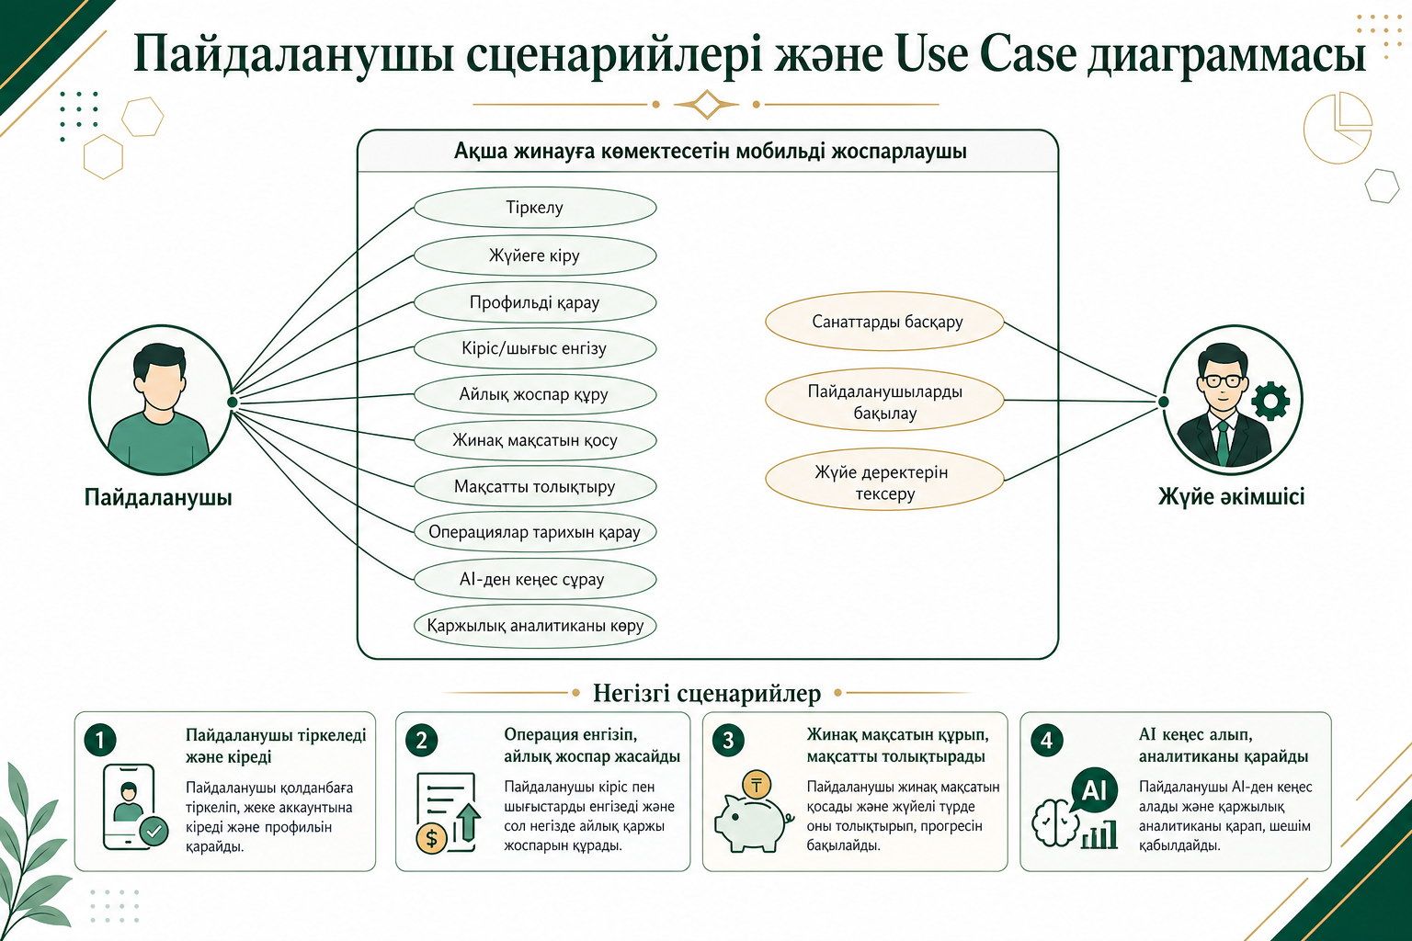

2-сурет. Пайдаланушы сценарийлері және use case диаграммасы

Осы сценарийлерді талдау жүйенің ақпараттық архитектурасын да анықтады. Қосымшада негізгі бес бөлім жеткілікті деп танылды: басты бет, операциялар, мақсаттар, AI кеңесші және профиль. Мұндай құрылым қолданушыны шамадан тыс экранмен жүктемейді және негізгі функцияларды төменгі навигация арқылы тез табуға мүмкіндік береді.

2.2 Клиент–сервер архитектурасы және ақпарат ағыны

Ұсынылған жүйе клиент–сервер архитектурасы негізінде құрастырылды. Клиенттік бөлік Flutter мобильді қосымшасы ретінде жұмыс істейді, ал серверлік бөлік PHP негізіндегі API және MariaDB дерекқорынан тұрады. Мұндай бөлу интерфейс пен деректерді өңдеу логикасын ажыратуға мүмкіндік береді, ал бұл әрі қауіпсіздік, әрі кеңейту тұрғысынан тиімді.
Клиенттің негізгі міндеті – пайдаланушы әрекетін қабылдау, енгізілген мәліметті валидациялау, серверге сұраныс жіберу және жауапты көрнекі интерфейс арқылы ұсыну. Сервердің міндеті – аутентификацияны орындау, сұрауды өңдеу, дерекқормен жұмыс істеу, жинақтау есептерін шығару және қажет жағдайда AI қызметімен байланыс орнату.
Ақпарат ағыны келесі логикамен жүреді. Пайдаланушы жүйеге кіреді, сервер токен жасайды және клиент оны жергілікті сақтау қабатына жазады. Кейін қолданушы транзакция енгізсе, клиент `transaction_create` әрекетін шақырады. Сервер мәліметті тексеріп, дерекқорға жазады. Басты бет ашылғанда клиент `dashboard`, `transaction_list` және `goal_list` сұрауларын орындайды. Сервер сәйкес жинақталған мәліметті қайтарады.
AI кеңесші модулі үшін ағын сәл күрделірек. Қолданушы сұрақ жазады, клиент сұранысты серверге жібереді. Сервер ағымдағы айдың қаржы контекстін, жоспарды, шығын санаттарын және мақсаттарды жинап, оларды AI моделіне арналған prompt контекстіне айналдырады. Одан кейін OpenAI API арқылы табиғи тілдегі жауап алынады және клиентке қайтарылады. Клиент бұл жауапты интерфейсте көрсетеді. Клиент–сервер архитектурасы және деректер ағыны құрылымы 3-суретте көрсетілген.



3-сурет. Клиент–сервер архитектурасы және деректер ағыны

Жүйеде қарапайым әрі түсінікті REST-ке жақын тәсіл қолданылды: барлық негізгі әрекеттер бір API нүктесіне бағытталады, ал нақты операция `action` параметрімен ажыратылады. Бұл дипломдық жоба шеңберінде серверлік логиканы жинақы ұстауға мүмкіндік береді. Өндірістік деңгейдегі үлкен жүйеде бөлек endpoint үлгісі орынды болар еді, бірақ ағымдағы жоба үшін бұл құрылым оқу және қорғау тұрғысынан түсініктірек.
Жергілікті сақтау қабаты да маңызды. Қолданушы токені мен қысқа профиль деректері `shared_preferences` негізінде сақталады. Бұл плагин қарапайым кілт-мән форматындағы деректерді сақтауға арналған [17]. Мұндай шешім қолданушының әр ашқан сайын қайта логин жасамауын қамтамасыз етеді. Бірақ аса құпия деректерді сақтауда бұл қабаттың шектеулі екенін ескерген жөн.
Архитектуралық тұрғыдан қосымшада дерек көзі, қызмет қабаты және экран қабаты бөлінген. `ApiService` сервермен өзара әрекеттеседі, `StorageService` жергілікті деректерді басқарады, ал экрандар тек дайын модельдермен жұмыс істейді. Бұл тәсіл кодты сүйемелдеуді жеңілдетеді, тестілеуді оңайлатады және болашақта жаңа функция қосуды жүйелейді.

2.3 Дерекқор құрылымы, API логикасы және қауіпсіздік талаптары

Қаржылық жоспарлаушыда сақталатын деректер құрылымды және өзара байланысты болғандықтан, реляциялық дерекқор моделі таңдалды. Негізгі кестелер мыналар: `users`, `categories`, `transactions`, `saving_goals`, `monthly_plans` және `ai_advice_logs`.
`users` кестесі пайдаланушының негізгі деректерін: аты-жөні, email, пароль хэші, API токені және тіркелу уақытын сақтайды. `categories` кестесі кіріс және шығыс санаттарын байланыстырады. Бұл шешім қолданушыға тән санаттарды жекелеуге мүмкіндік береді.
`transactions` кестесі жүйенің өзегін құрайды. Мұнда операция түрі, сома, күн, санат идентификаторы және түсіндірме сақталады. Операция түрінің `income`, `expense` және `saving` болып бөлінуі негізгі аналитикаға тікелей әсер етеді. Жинақ операциялары бөлек түр ретінде белгіленуі жүйеге балансты, жинақ көлемін және айлық жоспардың орындалуын дұрыс есептеуге мүмкіндік береді.
`saving_goals` кестесінде мақсат атауы, мақсат сомасы, жиналған сома және мерзімі сақталады. `monthly_plans` кестесі айлық кіріс жоспары, шығыс лимиті және жинақ жоспарын ай кілті бойынша байланыстырады. Бұл жерде бір пайдаланушыға бір айға бір ғана жоспар болуы үшін `user_id` мен `month_key` комбинациясына unique шектеу қою дұрыс шешім болып табылады.
`ai_advice_logs` кестесі пайдаланушы сұрағы мен AI жауабын сақтауға арналған. Бұл талдау, журналдау және болашақта кеңес тарихын көрсету үшін пайдалы. Дегенмен өндірістік жүйеде мұнда жеке деректердің құпиялылығы мен сақтау мерзімі қосымша ескерілуі тиіс.

API логикасы серверлік әрекеттер жиынтығы ретінде ұйымдастырылған. Негізгі әрекеттер – тіркелу, логин, санаттарды алу, операция қосу, операциялар тізімін алу, мақсат қосу, мақсаттар тізімі, мақсатты толықтыру, айлық жоспарды сақтау, айлық жоспарды алу, dashboard мәліметін шығару және AI кеңес алу. Бұл құрылым қосымшаның барлық негізгі функцияларын жабады.
Қауіпсіздік тұрғысынан кемінде үш деңгей ескерілуі керек. Біріншісі – парольдерді ашық мәтінмен емес, хэш түрінде сақтау. Екіншісі – SQL сұрауларында prepared statements қолдану [11]. Үшіншісі – қорғалған әрекеттер үшін токендік аутентификация пайдалану. Сонымен қатар серверде CORS тақырыптары, Content-Type бақылауы және қате өңдеу мәдениеті дұрыс ұйымдастырылуы қажет.
Қаржы деректерімен жұмыс істейтін қолданбада желілік қателер де маңызды рөл атқарады. Егер сервер жауап бермесе, клиент түсінікті хабарлама көрсетуі тиіс. Егер AI қызметі уақытша қолжетімсіз болса, қолданушыға жалпы аналитика немесе жергілікті кеңес көрсетілгені жөн. Мұндай төзімділік қолданбаның сенімді қабылдануына ықпал етеді. Толық МҚ құрылымы 4-суретте көрсетілген.

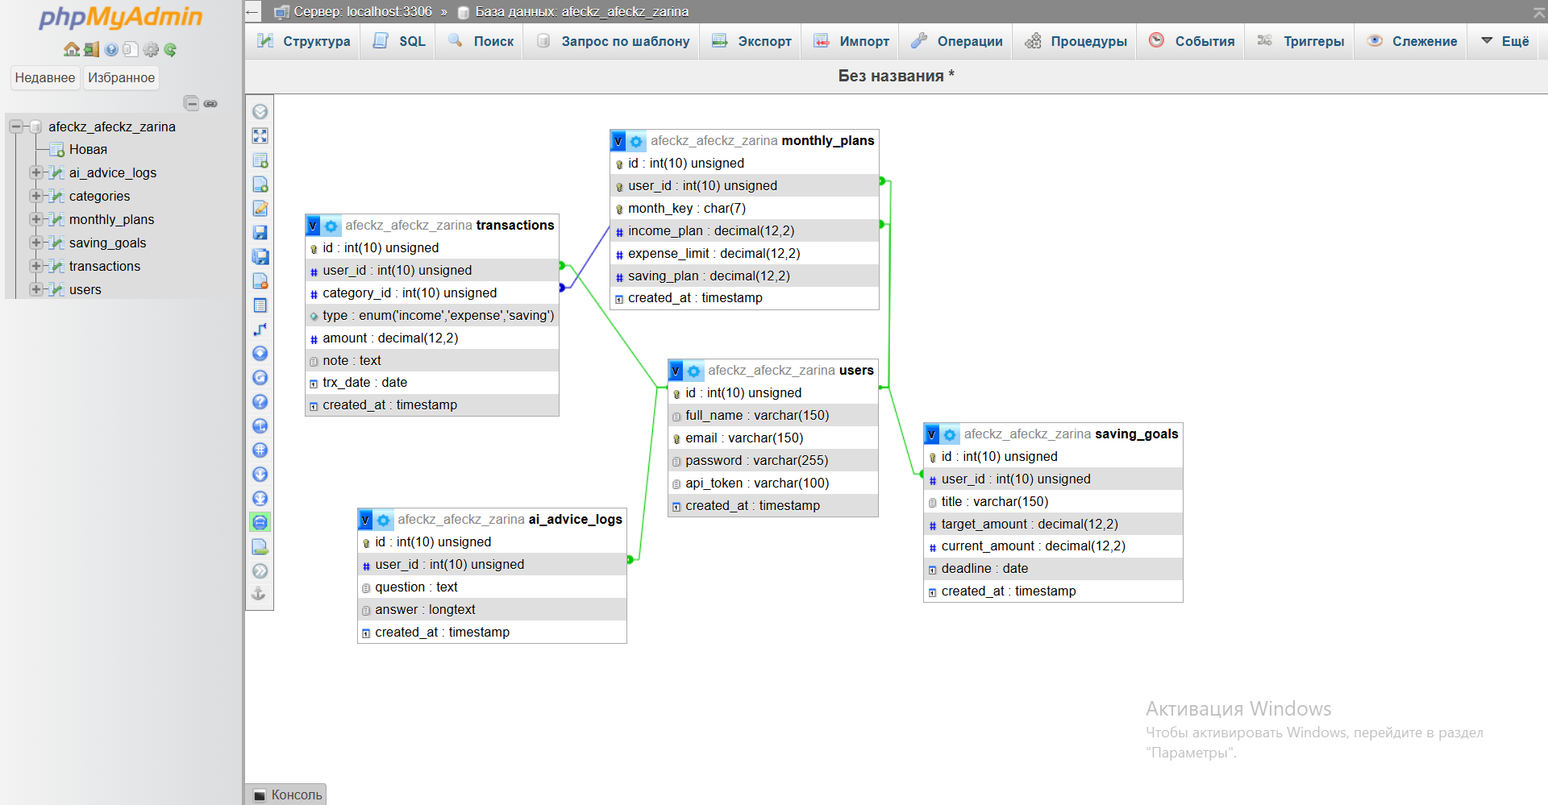
4-сурет. Мәліметтер қоры құрылымы

Демек, дерекқор құрылымы мен API логикасы тек функцияларды орындауға емес, болашақ кеңейту, қауіпсіздік және аналитикалық икемділікке бағытталуы керек. Жоба аясында құрылған модель осы талаптарға жалпы сәйкес келеді.

2.4 Интерфейсті жобалау, визуалдық стиль және қолдану ыңғайлылығы

Жеке қаржы қосымшасында интерфейс жай безендіру элементі емес, мінез-құлықты бағыттайтын негізгі құралдардың бірі. Егер қолданушы экранды ашқанда өз балансының жағдайын, шығын құрылымын және мақсатының прогресін бірден түсінсе, ол келесі әрекетті де саналырақ жасайды. Сондықтан бұл жүйеде интерфейс ақпаратты жасыру емес, оны анық иерархиямен көрсету қағидасына сүйенеді.
Негізгі стиль қаржы тақырыбына сай сенімді және жылы түстерге құрылды: жасыл реңктер тұрақтылық пен өсуді білдіреді, ашық сарғыш акцент жинақ пен назар аударту нүктелеріне қолданылады, ал ақшыл фон ақпараттық блоктарды көзге жайлы етеді. Мұндай шешім қаржы қосымшасын ауыр банктік интерфейстен гөрі қолжетімді жеке көмекші ретінде қабылдауға көмектеседі.
Басты бетте қолданушыға ең маңызды көрсеткіштер бірден беріледі: баланс, кіріс, шығыс, жинақ, мақсат саны, айлық жоспар және AI байқаған негізгі тұстар. Бұл экран бірнеше минуттық талдау құралы емес, бірнеше секундтық бағдарлау құралы болуы тиіс. Сол себепті карточкалар ірі, мәтіндер қысқа және әрекет батырмалары айқын жасалған.
Төменгі навигация бес негізгі бөлімге бөлінді: басты бет, операциялар, мақсаттар, AI кеңесші және профиль. Мұндай құрылым мобильді UX-та кең таралған және түсінікті. Ол қолданушыны артық мәзірге кіргізбей, негізгі функцияларға бір-екі басумен жетуге мүмкіндік береді.
Операциялар экранына іздеу және сүзгілеу функциялары енгізілді. Бұл пайдаланушының белгілі бір санатты немесе жазбаны тез табуына көмектеседі. Жинақ мақсаттары экранында прогресс жолағы, мақсат сомасы және толықтыру батырмасы міндетті түрде көрінуі керек, себебі бұл экран мотивациялық әсер де атқарады.
AI кеңесші экраны классикалық чат интерфейсінен жеңілдетілген форматта ұйымдастырылды: дайын prompt-тар, сұрақ енгізу өрісі және бір үлкен жауап блогы. Мұндай шешім күрделі сөйлесу емес, нақты қаржылық сұраққа тез кеңес алу сценарийіне сай келеді. Сонымен бірге экранда AI байқаған трендтер бөлек блокпен көрсетіледі.
Қолдану ыңғайлылығы тұрғысынан Nielsen және Krug еңбектеріндегі қарапайымдылық, болжамдылық және артық когнитивтік жүктемеден қашу қағидалары маңызды [18; 19]. Осыған сәйкес жүйеде түсініксіз терминдер азайтылып, батырма мәтіндері нақты етілді, ал пайдаланушы ағыны қысқа сақталды. Мысалы, операция қосу үшін пайдаланушыға бірнеше экран аралау емес, бір форма жеткілікті. Қосымшаның ақпараттық архитектурасы және навигация картасы 5-суретте көрсетілген.
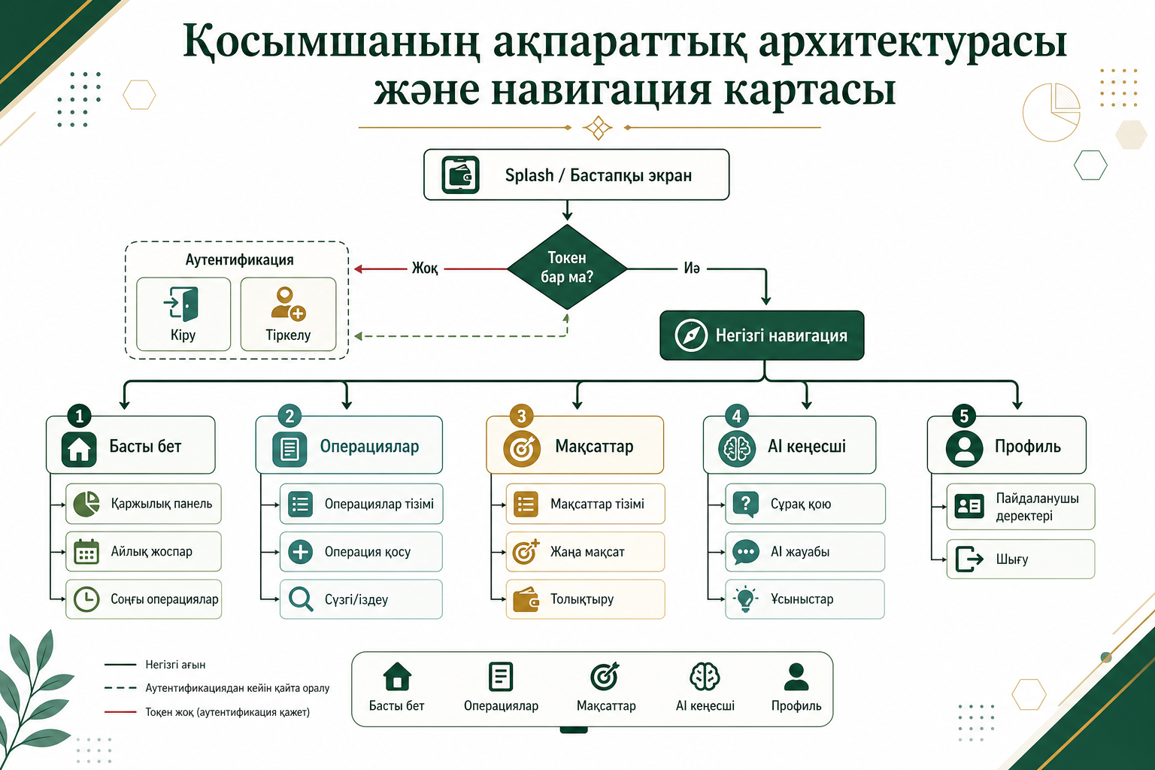

5-сурет. Қосымшаның ақпараттық архитектурасы және навигация картасы

Интерфейс жобалауда локализация да маңызды. Қазақша мәтіндердің дұрыс көрінуі, қаріптің оқылымдылығы және таңбалардың бұзылмауы қолданушы тәжірибесіне тікелей әсер етеді. Сондықтан кодировка, қаріп үйлесімі және мәтін стилистикасы алдын ала ескерілуі тиіс. Бұл мәселе қазақтілді аудиторияға арналған өнім үшін техникалық деталь ғана емес, өнім сапасының өлшемі болып табылады.

3 МОБИЛЬДІ ҚОСЫМШАНЫ ІСКЕ АСЫРУ, ТЕКСЕРУ ЖӘНЕ ТИІМДІЛІГІН БАҒАЛАУ

3.1 Мобильді қосымшаның негізгі модульдерін жүзеге асыру

Мобильді қосымша Flutter негізінде жүзеге асырылды және оның құрылымы экрандар, модельдер, қызметтер, конфигурация және визуалдық компоненттерге бөлінді. Бұл тәсіл кодтың сүйемелденуін жеңілдетеді және әрбір бөліктің жауапкершілігін нақтылайды.
Іске асыру логикасы splash gate модулінен басталады. Қосымша ашылғанда қолданушының токені жергілікті сақтау қабатынан тексеріледі. Егер токен бар болса, қолданушы бірден негізгі навигация экранына өтеді, ал токен жоқ болса, логин экраны ашылады. Бұл сценарий мобильді қолданбадағы бастапқы ағынды жеңілдетеді.
Аутентификация модулі логин және тіркелу экрандарынан тұрады. Форма валидациясы email форматын, бос өрістерді және пароль ұзындығын тексереді. Сервер жауап бергеннен кейін токен, аты-жөні және email `StorageService` арқылы жергілікті сақталады. Нәтижесінде пайдаланушы келесі ашқанда қайта кіруді қажет етпейді. Аутентификация және тіркелу экрандары 6–суретте көрсетілген.

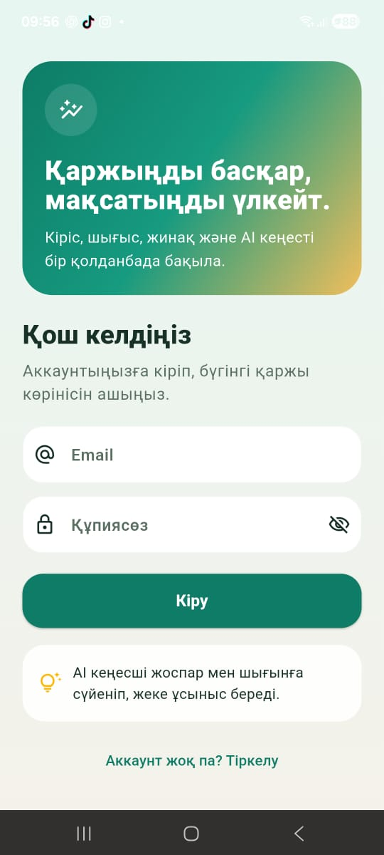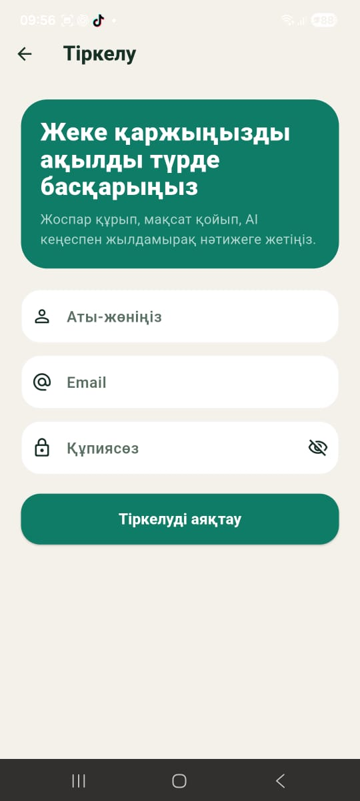

6-сурет. Аутентификация және тіркелу экрандары
Негізгі навигация экраны қосымшаның барлық негізгі функционалдық бөлімдерін бір ортаға біріктіретін орталық басқару қабаты болып табылады. Бұл экранның басты мақсаты пайдаланушыны әртүрлі модульдер арасында шатастырмай, оның барлық негізгі әрекеттерге қысқа әрі түсінікті жолмен өтуін қамтамасыз ету болып саналады. Мобильді қосымшада ақпараттың көп болуы әрдайым артықшылық бола бермейді, себебі пайдаланушы өзіне қажетті функцияны тез таба алмаса, жүйенің құндылығы төмендейді. Осы себепті төменгі навигация арқылы бес негізгі бөлім ғана таңдалып алынды: басты бет, операциялар, мақсаттар, AI кеңесші және профиль. Мұндай құрылым қазіргі мобильді UX қағидаларына сәйкес келеді және пайдаланушыға жүйенің ішкі логикасын оңай түсінуге мүмкіндік береді. Әр бөлім нақты бір міндетке жауап береді, бірақ олардың барлығы бір ортақ қаржылық деректер қорымен байланысқан. Нәтижесінде пайдаланушы қосымшаны бөлек-бөлек экрандар жиынтығы ретінде емес, қаржылық тәртібін қалыптастыруға арналған біртұтас жүйе ретінде қабылдайды.
DashboardScreen қосымшаның негізгі ақпараттық панелі болып табылады және пайдаланушының ағымдағы қаржылық жағдайын қысқа уақыт ішінде толық түсінуге көмектеседі. Бұл экран ашылған сәтте қолданушы өзінің ағымдағы балансын, айлық кіріс көлемін, шығыс сомасын, жинаққа аударылған қаражатын, белсенді мақсаттарының санын, айлық жоспар параметрлерін және соңғы орындалған операцияларды көре алады. Мұндай шоғырландырылған формат ақпаратты іздеп жүру қажеттілігін азайтады. Яғни қолданушы бір ғана экранға қарап-ақ «менің қанша ақшам бар?», «осы айда қанша жұмсадым?», «жинақ жоспары орындалып жатыр ма?», «қай мақсатқа жақындап келемін?» деген маңызды сұрақтарға жауап ала алады. Dashboard экранының тағы бір артықшылығы – ол тек статикалық көрсеткіштерді ғана бермей, жылдам әрекет ету орталығы ретінде де жұмыс істейді. Мысалы, пайдаланушы операция қосу, айлық жоспар ашу немесе жаңа мақсат енгізу секілді жиі қолданылатын функцияларға бірден осы жерден өте алады. Бұл тәсіл әрекеттерді бірнеше деңгейлі мәзірге жасырып қоймай, керісінше маңызды функцияларды көзге бірден түсетін аймақта ұсынуға мүмкіндік береді.
Dashboard-тың құрылымы қаржылық тәртіпті визуалды түрде сезінуге көмектесетіндей ұйымдастырылған. Баланс пен қаржылық ұпай сияқты көрсеткіштердің ірі шрифтпен берілуі қолданушы назарын ең алдымен өз жағдайын бағалауға бағыттайды. Ал кіріс, шығыс, жинақ және мақсат саны сияқты карточкалар жеке блоктар түрінде ұсынылып, әрбір көрсеткіштің мағынасы тез қабылданатындай жасалған. Бұл жерде интерфейс тек ақпарат тасымалдаушы рөлін атқарып қоймай, қолданушының қаржы туралы ойлау стилін де қалыптастырады. Егер адам шығынның қанша екенін ғана емес, оның жинақпен, баланс қалдығымен және жоспармен қандай байланыста екенін көрсе, ол келесі қаржылық шешімін анағұрлым саналы қабылдайды. Осы мағынада DashboardScreen қосымшаның ең маңызды аналитикалық бөлігі болып есептеледі. DashboardScreen 7-суретте көрсетілген.

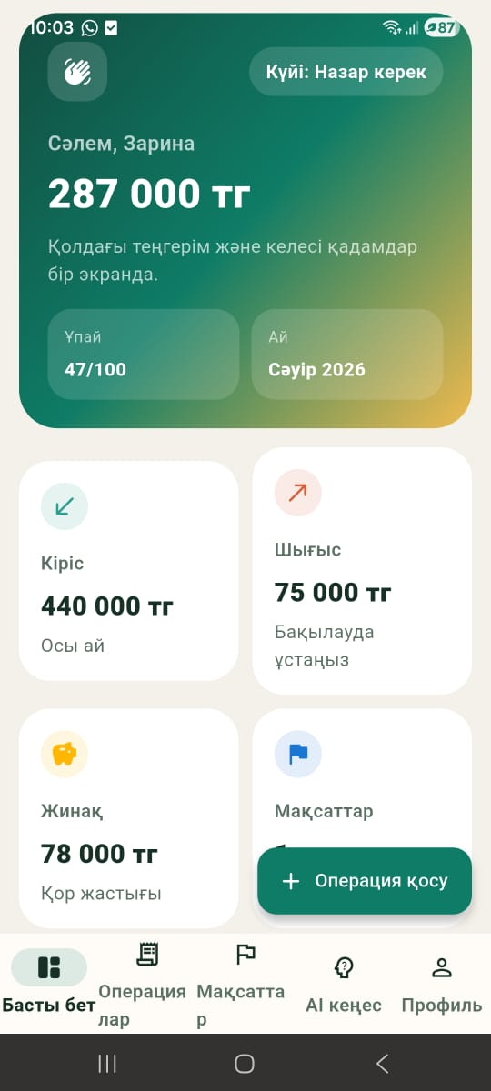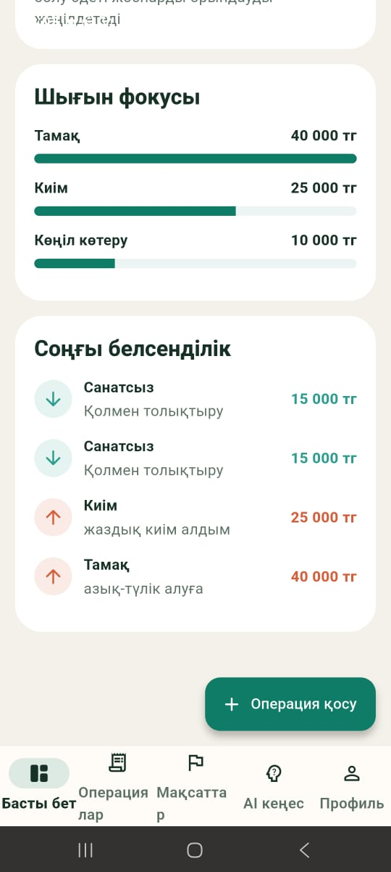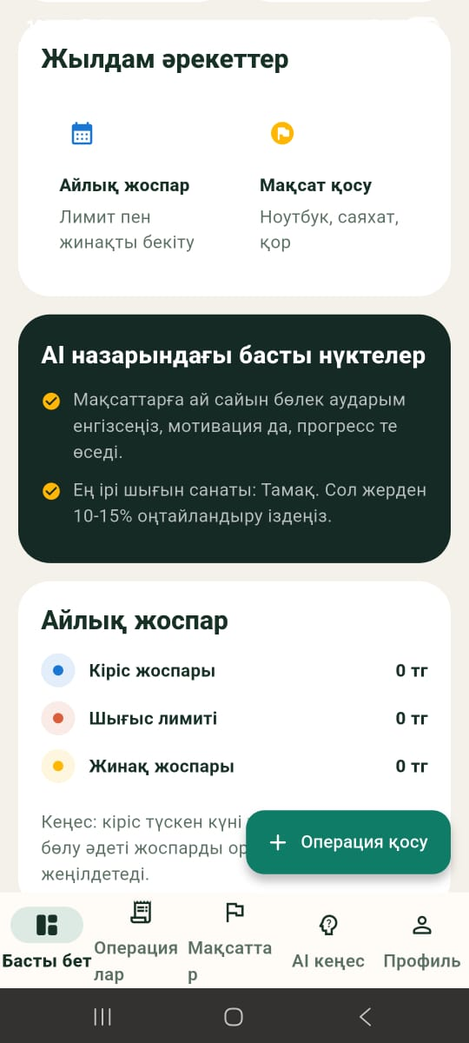

7-сурет. DashboardScreen

Операциялар модулі пайдаланушының күнделікті қаржылық белсенділігін тіркейтін негізгі жұмыс аймағы болып табылады. Егер Dashboard жалпы көріністі ұсынса, TransactionsScreen нақты қозғалыстардың егжей-тегжейін көрсетеді. Бұл модульдің басты міндеті – кіріс, шығыс және жинақ операцияларын дәл және реттелген түрде енгізуге, сақтауға және қайта қарауға мүмкіндік беру. AddTransactionScreen экраны арқылы қолданушы операция түрін таңдайды, яғни ол кіріс пе, шығыс па, әлде жинаққа аударым ба – соны белгілейді. Одан кейін сома енгізіледі, сәйкес санат таңдалады, қажет болса қысқаша ескертпе жазылады және операция күні белгіленеді. Осындай құрылым қарапайым көрінгенімен, қаржылық тәртіп үшін өте маңызды. Себебі деректер неғұрлым нақтылы және жүйелі енгізілсе, кейінгі аналитика да соғұрлым пайдалы болады.
TransactionsScreen экранында тек операциялар тізімі ғана емес, сонымен қатар іздеу және сүзгілеу механизмдері де қарастырылған. Бұл шешім деректер көлемі өскен жағдайда пайдаланушыны қолдауға бағытталған. Уақыт өте келе қолданушыда ондаған немесе жүздеген операция жиналуы мүмкін. Егер мұндай жағдайда экран тек ұзын тізімнен тұрса, қажетті жазбаны табу қиынға соғар еді. Сондықтан операцияларды түрі бойынша, мәтіні бойынша немесе санаты бойынша қарастыру мүмкіндігі қосымшаның күнделікті қолданудағы тиімділігін айтарлықтай арттырады. Мысалы, пайдаланушы тек шығыс жазбаларын ғана көргісі келсе немесе белгілі бір ескертпе бойынша операцияны іздегісі келсе, бұл әрекетті тез орындай алады. Мұндай мүмкіндік қаржы есебін жай ғана жүргізіп қоймай, оны шынайы талдау құралына айналдырады. Операциялар экрандары 8-суретте көрсетілген.

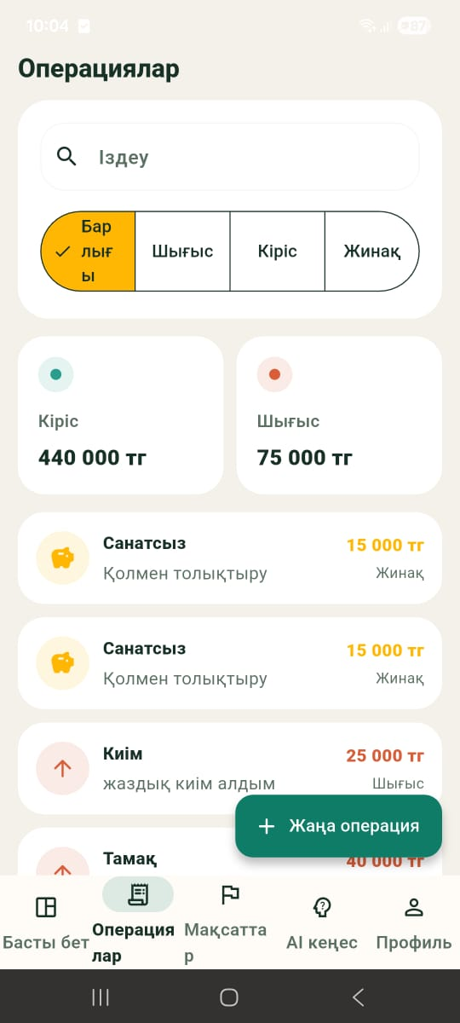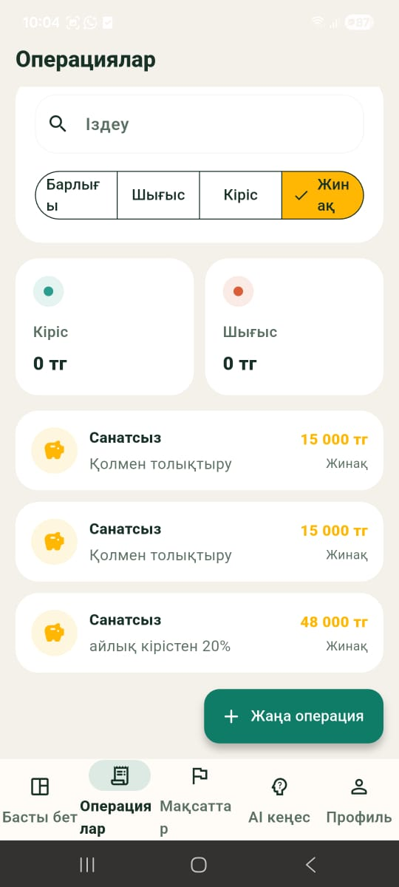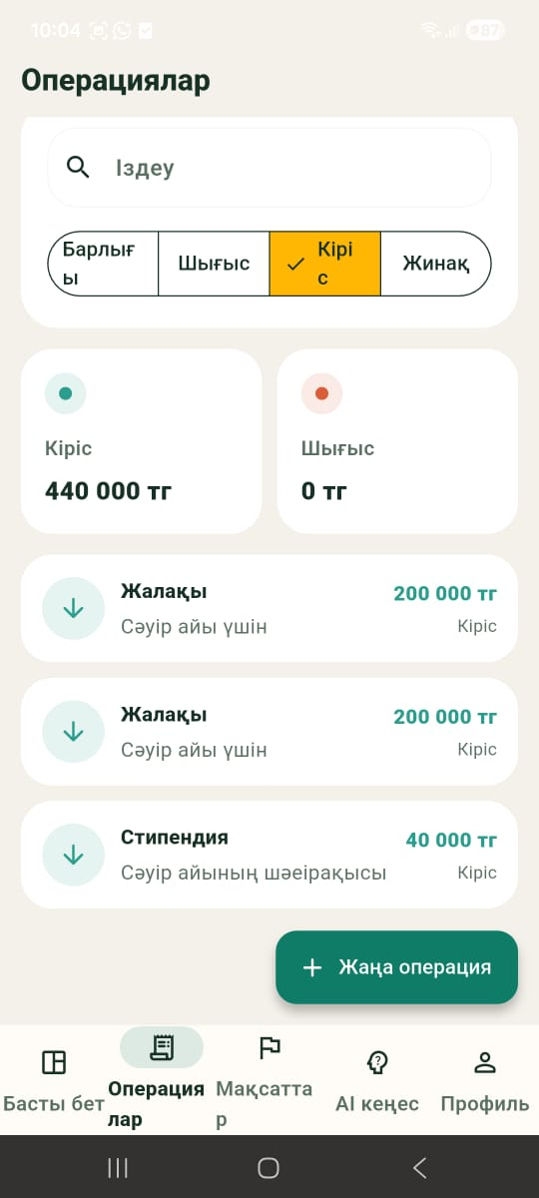

8-сурет. Операциялар экрандары

Операциялар модулінің маңызды ерекшелігі – оның деректерді тіркеумен ғана шектелмей, басқа модульдермен тікелей байланыста жұмыс істеуі. Қолданушы шығыс енгізген сәтте бұл жазба dashboard-тағы жалпы шығыс сомасына бірден әсер етеді. Егер сол шығын белгілі бір санатта көп жиналса, кейін AI кеңесші оны талдауда пайдаланады. Егер қолданушы жинақ түріндегі операция енгізсе, ол тек транзакция ретінде ғана емес, жинаққа бағытталған әрекет ретінде қарастырылады. Осылайша, әрбір операция бүкіл жүйе үшін маңызды ақпарат бірлігіне айналады. Бұл модульдің құндылығы да осында: ол қосымшаның қалған аналитикалық мүмкіндіктеріне қажетті бастапқы деректерді қалыптастырады. Операцияларды енгізу формасы 9-суретте көрсетілген.

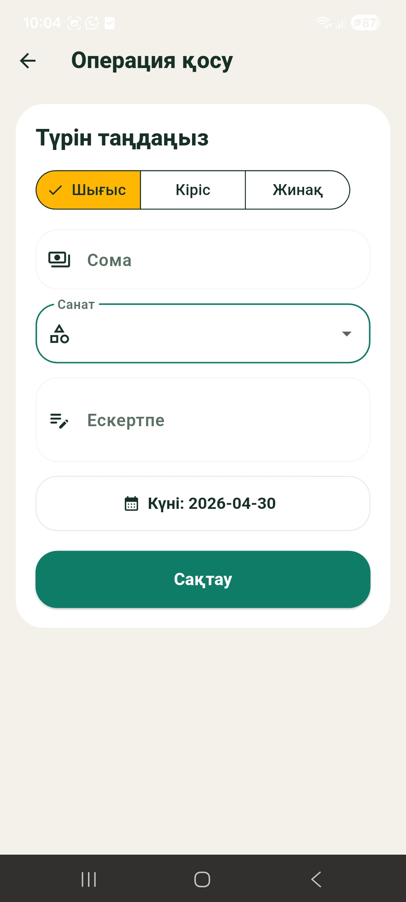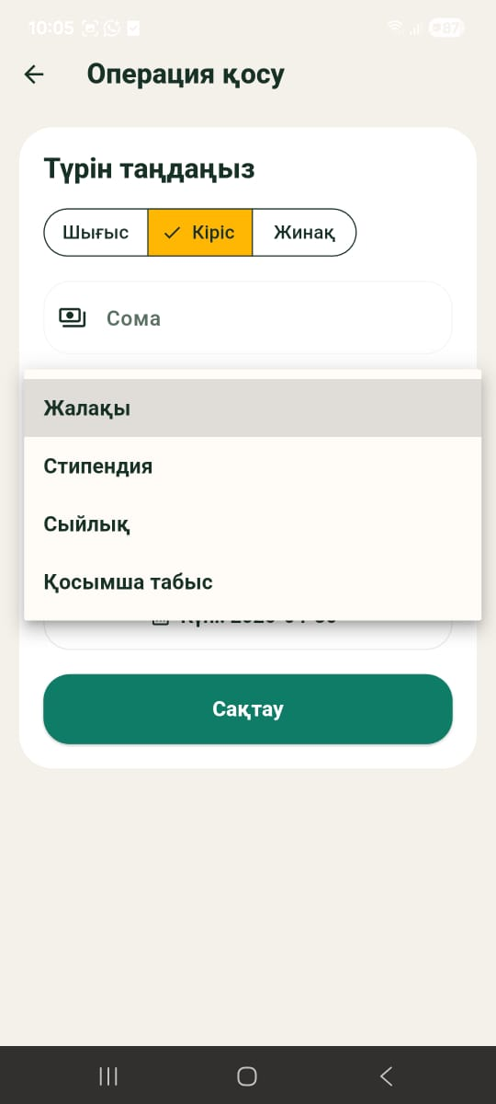

9-сурет. Операцияларды енгізу формасы

Жинақ мақсаттары модулі қолданушы мотивациясын қолдайтын және абстрактілі «ақша жинау» идеясын нақты мақсатқа айналдыратын функционалдық бөлік болып табылады. Көп жағдайда адамдар ақша үнемдеу керек екенін түсінгенімен, нақты не үшін жинап жүргенін айқындамайды. Соның нәтижесінде жинақ жасау әрекеті тұрақсыз болып қалады. GoalsScreen осындай мәселені шешуге бағытталған. Бұл экранда пайдаланушы әрбір мақсатының атауын, жиналған сомасын, жалпы мақсат сомасын және пайыздық прогресін көре алады. Прогресс жолағы секілді визуалды элементтер психологиялық тұрғыдан өте маңызды, себебі адам сандық көрсеткіштен гөрі нақты қозғалысты көзбен көргенде көбірек мотивация алады.
AddGoalScreen мақсаты, сомасы және қажет болған жағдайда мерзімі бар жаңа жинақ мақсатын енгізуге мүмкіндік береді. Мысалы, пайдаланушы ноутбук алуға, резервтік қор жинауға, оқу ақысын төлеуге немесе саяхатқа ақша жинауға арналған жеке мақсаттар аша алады. Бұл мақсаттар жай ғана тізім емес, қаржылық тәртіптің эмоционалдық драйвері болып саналады. Өйткені адам күнделікті шығындарын шектеген кезде оның орнына қандай нақты нәтиже келетінін көруі керек. Ал GoalsScreen дәл осы байланысты қамтамасыз етеді: шығынды бақылау мен жинақтың соңғы мақсатын бір визуалдық кеңістікте байланыстырады. Мақсаттарды басқару экрандары 10-суретте көрсетілген.

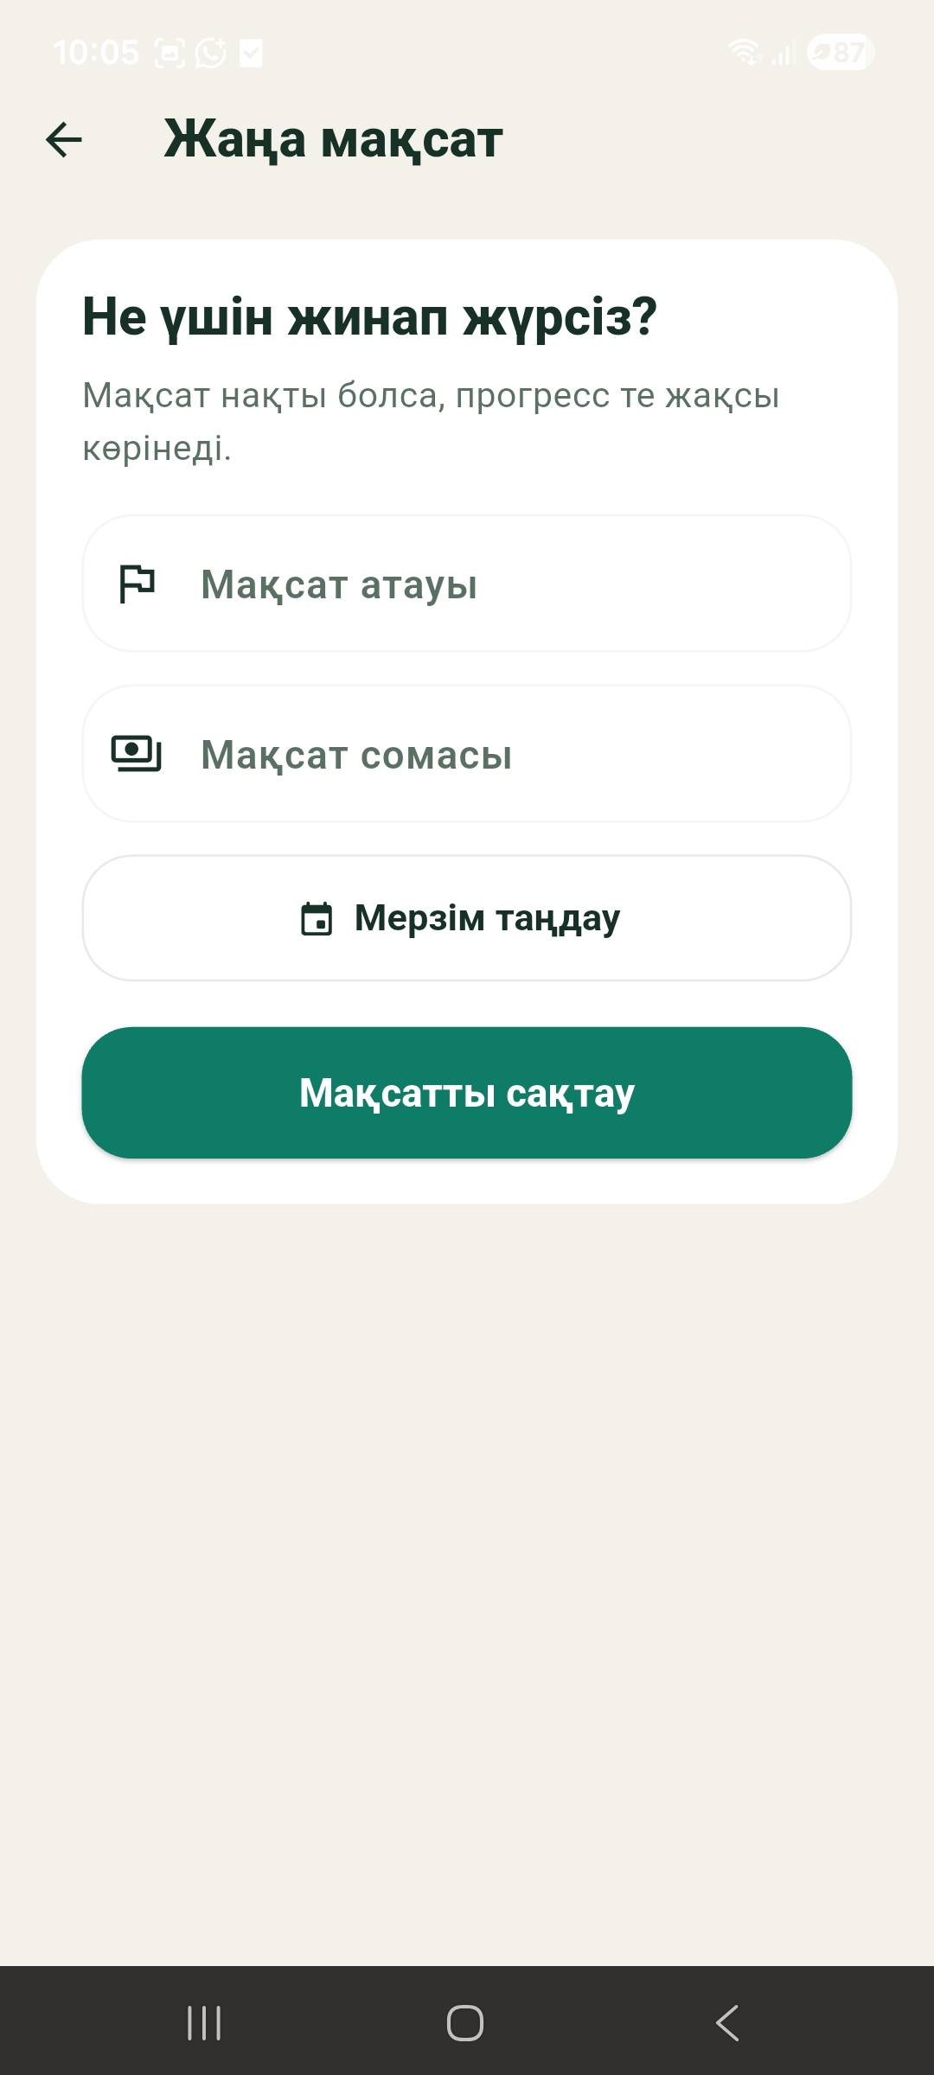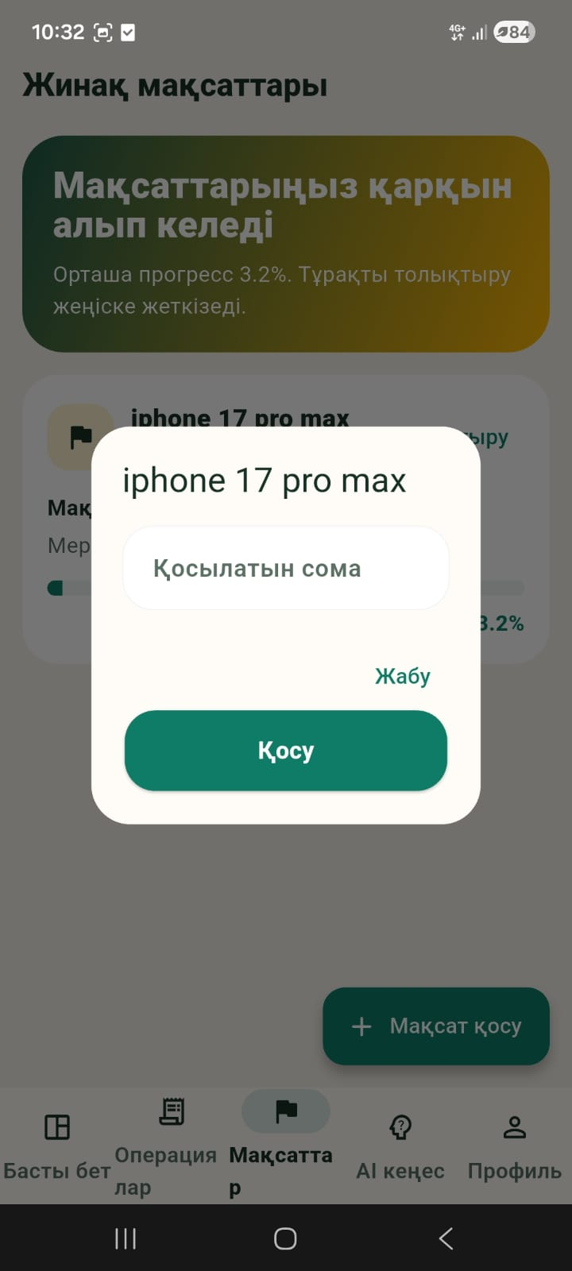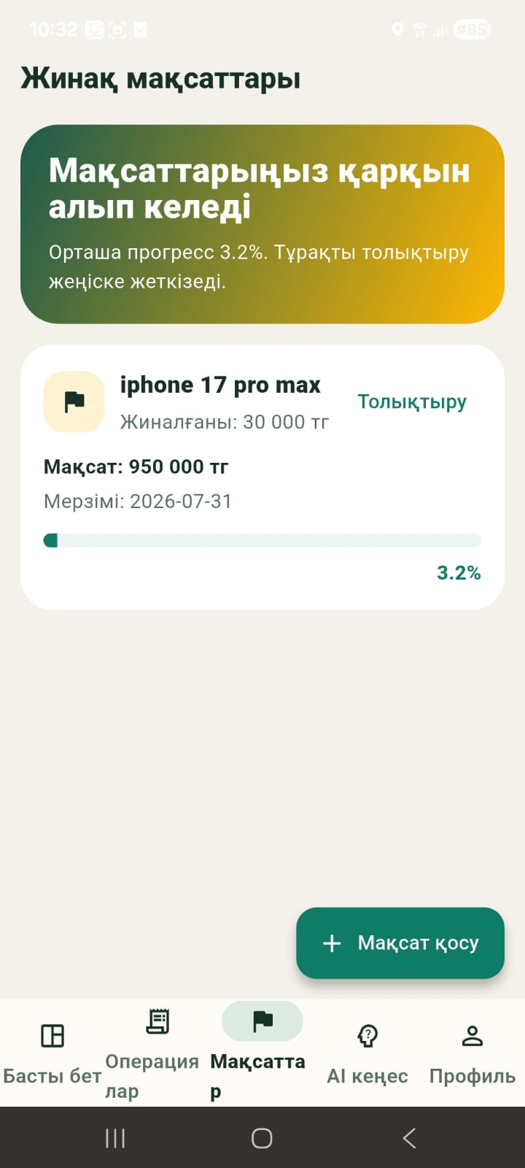

10-сурет. Мақсаттарды басқару экрандары

Мақсаттар модулінде қолмен толықтыру мүмкіндігінің болуы да ерекше мәнге ие. Қолданушы белгілі бір мақсатқа қосымша ақша аударса, бұл әрекет жүйеде жай ғана сан өзгерісі ретінде емес, нақты қаржылық операция ретінде тіркеледі. Яғни ол серверге жинақ түріндегі транзакция болып жазылады және жалпы аналитикаға қатысады. Мұндай шешім деректер тұтастығын сақтайды. Егер мақсаттағы сома тек жеке өрісте өзгеріп, транзакциялар тарихында көрінбесе, жүйе толық әрі сенімді талдау жасай алмас еді. Сондықтан мақсатты толықтыру мен жалпы операция логикасының байланыстырылуы архитектуралық жағынан дұрыс шешім болып табылады.
Айлық жоспар модулі пайдаланушыны reactive, яғни «болғаннан кейін көру» режимінен proactive, яғни «болардан бұрын жоспарлау» режиміне көшіреді. Бұл қаржылық тәртіп тұрғысынан өте маңызды функционал. Көптеген адамдар тек шығынын жазумен шектеледі, бірақ алдын ала лимит пен мақсат қоймайды. Нәтижесінде қаржы есебі тек бақылау құралы болып қалады да, нақты өзгеріске әкелмейді. Ал айлық жоспар модулі қолданушыға ай басында өз қаржысын құрылымдап алуға мүмкіндік береді: ол күтілетін кіріс көлемін, шығыс лимитін және жинақ жоспарын белгілейді. Осы әрекеттен кейін барлық келесі операциялар сол жоспар аясында бағалана бастайды.
Айлық жоспардың құндылығы оның қарапайымдылығында. Пайдаланушыға күрделі қаржылық кестелер мен терең бухгалтерлік есеп қажет емес. Оған тек үш негізгі сұраққа жауап беру жеткілікті: осы айда қанша ақша кіреді, қаншасын жұмсауға болады, қаншасын жинаққа бөлгісі келеді. Дәл осы үш параметр адамның қаржылық тәртібін нақты бағыттайды. Егер жүйе ай бойы орындалған шығындарды белгіленген лимитпен салыстырып отырса, ал жинақ көлемін жоспармен қатар көрсетсе, пайдаланушы өз әрекетінің салдарын үнемі көріп отырады. Бұл өз кезегінде қаржылық жауапкершілікті күшейтеді.
Айлық жоспар модулінің тағы бір маңызды артықшылығы – ол басқа бөлімдерден бөлек өмір сүрмейді. Кіріс пен шығыс операциялары енгізілген сайын олар жоспармен салыстырылады. Егер шығыс лимиті асып кетсе, бұл dashboard-та байқалады. Егер жинақ жоспары орындалмай жатса, AI кеңесші осыны ескеріп ұсыныс береді. Сондықтан бұл модульді жай форма немесе есептік блок деп қарастыру жеткіліксіз. Ол жүйенің стратегиялық қабаты болып табылады, өйткені ол күнделікті әрекеттерге ұзақтау перспектива тұрғысынан қарауға мүмкіндік береді.
Жалпы алғанда, мобильді бөліктің негізгі құндылығы – функциялардың бытыраңқы болмауында. Қолданушы ақша қозғалысын тіркейді, сол мәлімет бірден dashboard аналитикасына әсер етеді, айлық жоспармен салыстырылады, AI кеңеске контекст ретінде беріледі және жинақ мақсаттарымен байланыстырылады. Яғни қосымша бөлек-бөлек экрандар жиынтығы емес, тұтас қаржылық экожүйе ретінде жұмыс істейді. Мұндай тұтастық пайдаланушы тәжірибесін жеңілдетіп қана қоймай, жүйенің шынайы пайдалы болуын қамтамасыз етеді. Егер әр модуль тек өз ішінде ғана жұмыс істесе, қолданушыға бірнеше құралды қатар қолдануға тура келер еді. Ал бұл қосымшада барлық негізгі әрекет бір ақпараттық ортада байланысқан.
Осы экожүйелік тәсілдің тағы бір маңызды нәтижесі – қолданушының қаржылық мінез-құлқы туралы бай және мағыналы контекст қалыптасады. Операциялар модулі бастапқы дерек береді, жоспар модулі мақсат пен шектеуді айқындайды, жинақ мақсаттары мотивацияны қалыптастырады, ал dashboard пен AI кеңесші осының бәрін талдап, қайтадан қолданушыға түсінікті формада ұсынады. Бұл цикл үздіксіз қайталанып отырғанда, қосымша біртіндеп тек есеп жүргізу құралы емес, қаржылық дағды қалыптастырушы цифрлық серікке айналады. Жасанды интеллект экрандары 11-суретте көрсетілген.

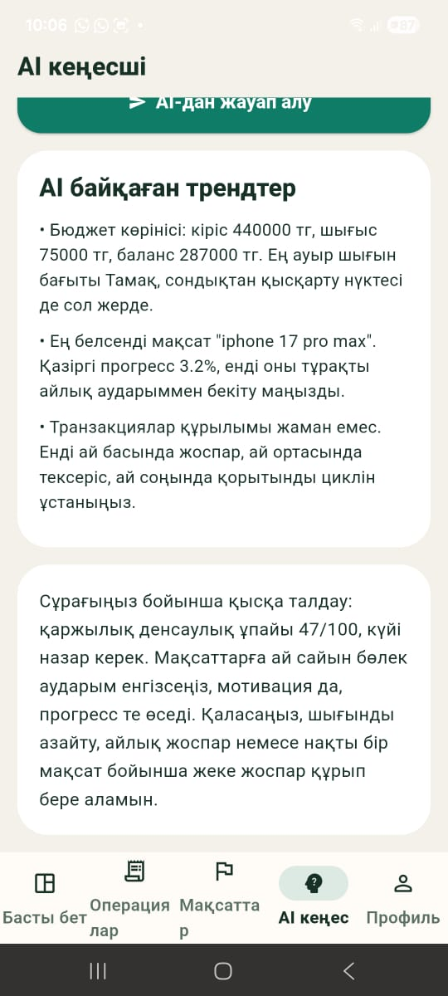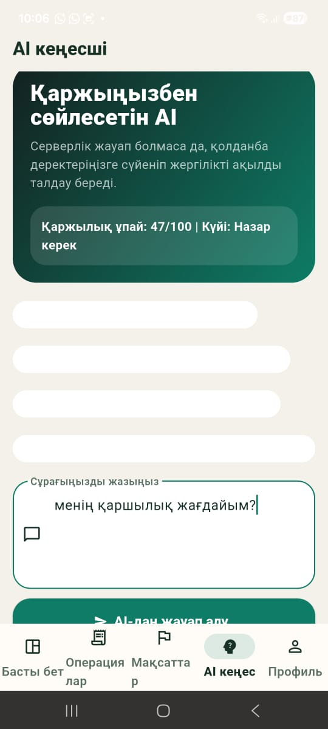

11-сурет. Жасанды интеллект экрандары

Сондықтан мобильді бөліктің архитектурасын бағалағанда, оны тек интерфейс деңгейінде қарау жеткіліксіз. Оның шынайы күші модульдердің өзара байланысында, деректердің бір-бірін толықтыруында және пайдаланушыны жеке қадамнан жалпы қаржылық стратегияға дейін жетелей алуында жатыр. Ақша жинауға көмектесетін мобильді жоспарлаушының негізгі идеясы да дәл осында: қолданушыны тек қаржы фактілерін көруге емес, оларды түсінуге, салыстыруға, жоспарлауға және сол арқылы нақты жинақ нәтижесіне жетуге үйрету.
Профиль беті қосымшаның пайдаланушыға қатысты негізгі деректерін көрсетуге және жеке сессияны басқаруға арналған көмекші, бірақ маңызды бөлім болып табылады. Бұл экранда қолданушының аты-жөні, электрондық поштасы және жүйедегі ағымдағы аккаунты туралы қысқаша ақпарат көрінеді. Профиль бетінің басты мақсаты күрделі басқару панелі болу емес, керісінше пайдаланушыға өзінің қай аккаунтпен жұмыс істеп отырғанын түсінікті түрде көрсету және қажет болған жағдайда жүйеден қауіпсіз шығуға мүмкіндік беру болып табылады. Интерфейс құрылымы қарапайым әрі жинақы етіп ұйымдастырылған: жоғарғы бөлігінде пайдаланушы туралы негізгі мәліметтер беріледі, ал төменгі бөлігінде қосымшаның мүмкіндіктері мен деректер қауіпсіздігіне қатысты қысқаша ақпараттық блоктар орналастырылады.
Профиль экранының мазмұны қосымшаның жалпы концепциясымен үйлеседі. Мұнда пайдаланушы өзінің жеке деректерін ғана көріп қоймай, қосымшаның қандай мүмкіндіктер ұсынатынын да жанама түрде түсінеді. Мысалы, AI кеңес, қаржылық аналитика, жинақ мақсаттары және айлық жоспарлау сияқты функциялар туралы қысқаша сипаттама осы бетте беріледі. Бұл шешім әсіресе жаңа қолданушы үшін пайдалы, себебі ол жүйенің негізгі артықшылықтарын бір экранда шолып шыға алады. Сонымен қатар профиль бетінде шығу батырмасының болуы сессияны басқару тұрғысынан маңызды. Пайдаланушы жүйеден шыққан жағдайда оның токені мен локалды сақталған деректері тазартылады, содан кейін ол қайтадан логин экранына бағытталады. Осылайша профиль бөлімі қосымшаның техникалық жағынан да, қолдану ыңғайлылығы тұрғысынан да толыққанды элементі болып табылады. Профиль беті экраны 12-суретте көрсетілген.

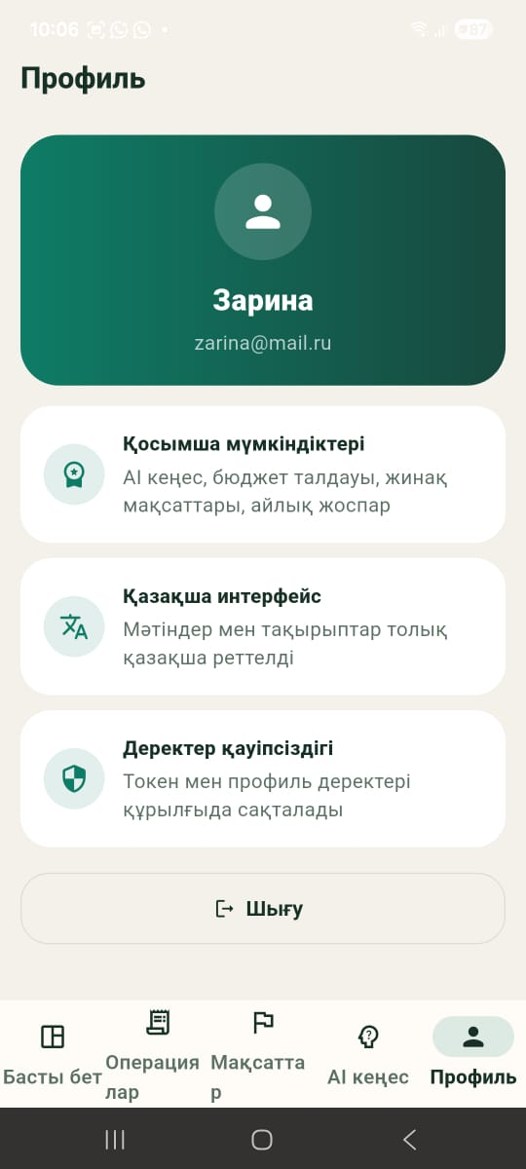

12-сурет. Профиль экраны
Жалпы алғанда, профиль беті негізгі қаржылық есеп жүргізу модульдерінен бөлек тұрғанымен, қосымшаның тұтастығын қамтамасыз ететін маңызды құрамдас бөлік саналады. Ол пайдаланушының жеке кеңістігін қалыптастырады, жүйедегі сессияны басқаруға мүмкіндік береді және қосымша мүмкіндіктері туралы жинақы ақпарат береді. Сондықтан дипломдық жұмыс сипаттамасында бұл бөлімді тек қосымша экран ретінде емес, пайдаланушыға бағытталған интерфейстің логикалық аяқтаушы элементі ретінде қарастыру орынды.

3.2 Серверлік бөлікті және AI-кеңесші модулін іске асыру

Серверлік бөлік PHP тілінде жазылған және бір негізгі API файлы арқылы әрекеттерді өңдейді. Бұл файл JSON сұранысты қабылдайды, `action` параметріне байланысты қажетті логиканы орындайды, дерекқормен жұмыс істейді және JSON жауап қайтарады. Дипломдық жоба үшін мұндай құрылым артық қабаттар қоспай, логиканы анық көрсетуге мүмкіндік береді.
Серверде алдымен көмекші функциялар ұйымдастырылған: JSON оқу, жауап қайтару, дерекқорға қосылу, токен генерациялау, аутентификация тексеру және мәндерді қауіпсіз түрлендіру. Мұндай функциялар кодтың қайталануын азайтады және негізгі `switch` логикасын түсінікті етеді.
Тіркелу кезінде пайдаланушы мәліметтері тексеріліп, email қайталанбайтыны анықталады, пароль хэштеледі, жаңа токен жасалады және әдепкі санаттар құрылуы мүмкін. Логин кезінде email мен пароль тексеріліп, жаңа сессиялық токен беріледі. Бұл токен қорғалған әрекеттерде қолданушыны сәйкестендіреді.
`dashboard` әрекеті серверлік аналитиканың өзегін құрайды. Ол таңдалған ай бойынша кіріс, шығыс, жинақ, баланс, айлық жоспар және жинақ мақсаттарының жиынтық мәліметін есептейді. `transaction_list` әрекеті операцияларды уақыт бойынша қайтарады, ал `goal_list` және `goal_add_money` мақсат прогресін басқаруға жауап береді.
AI-кеңесші модулі үшін сервер қосымша контекст құрастырады. `build_financial_context` функциясы таңдалған айдың қаржылық көрінісін, жоғарғы шығын санаттарын, айлық жоспарды және мақсаттарды жинайды. Кейін бұл контекст OpenAI Responses API-ге жіберілетін жүйелік және пайдаланушылық prompt-тарға енгізіледі. OpenAI құжаттамасы Responses API мәтіндік кірістерден жауап генерациялауға арналған бірыңғай интерфейс ұсынатынын көрсетеді [13].
AI кеңес табиғи тілде беріледі және қолданушының нақты сұрағына бейімделеді. Мысалы, егер қолданушы «неден үнемдей аламын?» деп сұраса, AI ең ірі шығын санатын, жинақ жоспарының орындалуын және лимиттен ауытқуды ескеріп жауап құрады. Егер сұрақ нақты мақсатқа қатысты болса, жүйе мақсат сомасы мен мерзіміне сүйеніп, ұсыныс береді.
AI модулін қолдануда маңызды қағида – оның адам орнын алмастырмай, түсіндірме және бағыт беруші құрал болуы. Қаржылық кеңес жалпы сипатта берілуі тиіс, қауіпті инвестициялық әрекеттерді ұсынбауы қажет, ал пайдаланушыны нақты шығын құрылымына қарауға бағыттауы керек. Бұл шектеу жүйенің этикалық және практикалық сенімділігін арттырады. API әрекеттері мен AI кеңесші ағынының диаграммасы 13-суретте көрсетілген.

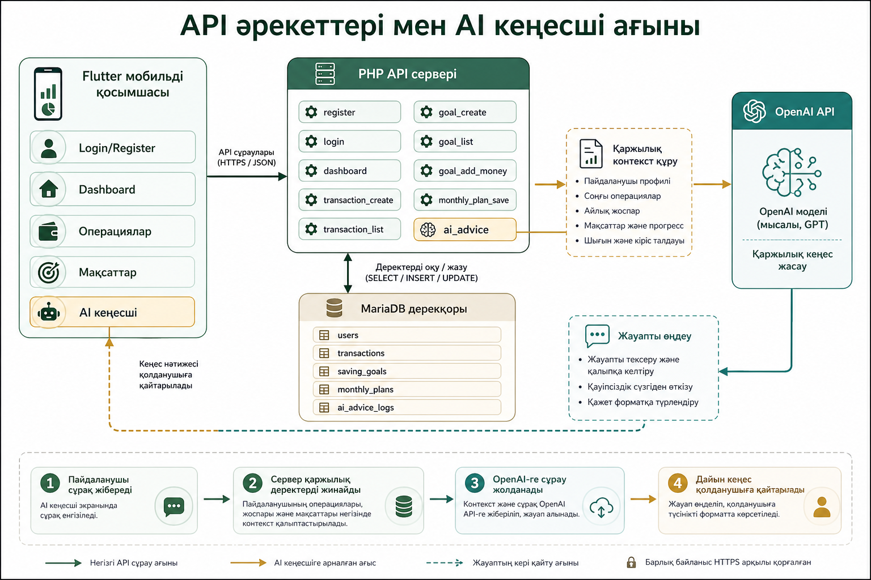

13-сурет. API әрекеттері мен AI кеңесші ағынының диаграммасы

Осылайша, серверлік бөлік тек деректер сақтау ортасы емес, жинақталған мәліметті өңдеп, клиентке пайдалы күйде ұсынатын интеллектуалдық қабат ретінде қызмет атқарады.

3.3 Тестілеу нәтижелері және анықталған мәселелерді талдау

Бағдарламалық өнімді жасау тек код жазумен шектелмейді; оның сенімді жұмысын тексеру де маңызды кезең болып табылады. Жоба аясында функционалдық, интерфейстік және интеграциялық тестілеу элементтері қарастырылды.
Функционалдық тестілеуде негізгі сценарийлер тексерілді: тіркелу, логин, операция қосу, операциялар тізімін оқу, айлық жоспарды сақтау, мақсат құру, мақсатты толықтыру, dashboard ашу және AI кеңес алу. Әрбір сценарийдің оң және теріс жағдайлары бағаланды. Мысалы, бос өрістермен логин жасау, қате email енгізу, нөлдік сома беру немесе токенсіз қорғалған API-ге жүгіну жағдайлары тексерілді.
Интеграциялық тексеру клиент пен сервер арасындағы үйлесімділікті бағалауға бағытталды. Бұл жерде base URL дұрыстығы, Android интернет рұқсаты, JSON форматтарының сәйкестігі, кодировка және серверден қайтарылатын қате хабарламалардың клиентте дұрыс көрсетілуі маңызды болды. Тәжірибе барысында Android платформасында интернетке шығу үшін `INTERNET` рұқсатын манифестке қосу қажеттілігі анықталды. Бұл шағын, бірақ нақты жүйелік мәселе болып табылады.
Локализация бойынша да тәуекел байқалды. Кейбір ескі мәтін жолдары кодировка салдарынан бұзылып көрсетілуі мүмкін еді. Қолданушы тәжірибесі тұрғысынан бұл өте маңызды мәселе, себебі тіпті функционал дұрыс жұмыс істегенімен, бұзылған мәтін қосымшаның сапасына деген сенімді төмендетеді. Сондықтан барлық негізгі мәтіндер қайта қаралып, қазақша интерфейс біріздендірілді.
AI модулі бойынша тексеруде екі тәуекел ескерілді. Біріншісі – сыртқы AI сервисінің уақытша қолжетімсіз болуы. Екіншісі – жауап сапасының сұрақ контекстіне тәуелділігі. Бұл жерде локалдық аналитикаға сүйенген fallback стратегиясының болуы жүйенің төзімділігін арттырады. Яғни OpenAI жауабы келмесе де, қосымша негізгі қаржылық көрсеткіштерге сүйеніп жалпы кеңес бере алады.
Интерфейстік тексеруде келесі өлшемдер бағаланды: негізгі экраннан қажетті ақпаратты табу жылдамдығы, операция қосу формасының түсініктілігі, навигацияның болжамдылығы, мәтін оқылымдылығы және түстердің семантикалық сәйкестігі. Мысалы, кіріс жасыл, шығыс қызыл, жинақ жылы акцентпен белгіленуі визуалды түсінуді тездетеді.
Анықталған мәселелерді шартты түрде үш топқа бөлуге болады:
- техникалық мәселелер: желіге қосылу рұқсаты, endpoint сәйкестігі, platform-specific иконкалар;
- интерфейстік мәселелер: бұзылған кодировка, артық мәтін немесе жеткіліксіз кері байланыс;
- интеграциялық мәселелер: сервер жауабының кешігуі, AI сервисінің тәуелділігі, токен өміршеңдігі.
Бағдарламлық қосымшаны тестілеудің толық нәтижелері 1-кестеде көрсетілген.

1-кесте. Бағдарламлық қосымшаны тестілеу нәтижелері
№ | Тексеру нүктесі | Тестілеу әрекеті | Күтілетін нәтиже | Нәтиже
1 | Қолданбаны іске қосу | Қосымшаны ашу | Splash экран ашылады, кейін логин не негізгі экранға өтеді | Өтті
2 | Тіркелу | Жаңа пайдаланушы аты-жөні, email, құпиясөз енгізеді | Жүйе пайдаланушыны тіркеп, негізгі экранға өткізеді | Өтті
3 | Қате тіркелу | Бос өрістермен немесе қате email-пен тіркелу | Валидация қатесі көрсетіледі | Өтті
4 | Жүйеге кіру | Дұрыс логин мен құпиясөз енгізу | Қолданушы аккаунтқа сәтті кіреді | Өтті
5 | Қате логин | Қате пароль немесе email енгізу | Жүйе қате туралы хабарлама береді | Өтті
6 | Dashboard жүктелуі | Негізгі бетті ашу | Баланс, кіріс, шығыс, жинақ, жоспар және соңғы операциялар көрсетіледі | Өтті
7 | Операция қосу | Кіріс немесе шығыс енгізу | Жаңа операция тізімге сақталып, аналитикаға әсер етеді | Өтті
8 | Қате операция енгізу | Сома енгізбей сақтау әрекеті | Жүйе ескерту көрсетеді, жазба сақталмайды | Өтті
9 | Операциялар тізімі | Операциялар экранын ашу | Барлық операциялар тізімі көрінеді | Өтті
10 | Іздеу және сүзгілеу | Белгілі санат немесе мәтін бойынша іздеу | Тек сәйкес операциялар көрсетіледі | Өтті
11 | Жаңа мақсат қосу | Мақсат атауы мен сомасын енгізу | Мақсаттар тізіміне жаңа жазба қосылады | Өтті
12 | Мақсатты толықтыру | Белсенді мақсатқа ақша қосу | Жиналған сома өседі, прогресс жаңарады | Өтті
13 | Айлық жоспар сақтау | Кіріс жоспары, шығыс лимиті, жинақ жоспарын енгізу | Жоспар серверде сақталады және dashboard-та көрінеді | Өтті
14 | AI кеңес сұрау | Пайдаланушы қаржылық сұрақ енгізеді | AI немесе локалды аналитика негізінде жауап көрсетіледі | Өтті
15 | Профиль бөлімі | Профиль экранын ашу | Аты-жөні, email және шығу батырмасы көрсетіледі | Өтті
16 | Жүйеден шығу | Шығу батырмасын басу | Токен өшіріледі, қолданушы логин экранына өтеді | Өтті
17 | Интернет жоқ жағдай | Серверге қосылмай тұрған кезде әрекет жасау | Қолданушыға түсінікті желі қатесі көрсетіледі | Тексеру керек
18 | AI сервисі жауап бермеген жағдай | AI сұрау жіберу кезінде сыртқы сервис істемесе | Жүйе fallback талдау немесе қате хабарламасын береді | Жартылай өтті

Бұл талдау жүйенің жетілдіру бағыттарын да көрсетеді. Болашақта offline режим, деректерді кэштеу, push-хабарламалар, тереңірек тесттер және аналитикалық графиктер қосу пайдалы болады. Дегенмен ағымдағы нұсқада жоба өз негізгі мақсатын орындайды: пайдаланушыға ақша ағынын тіркеуге, жинақ мақсатына жақындауға және түсінікті кеңес алуға мүмкіндік береді.

3.4 Жобаның практикалық және экономикалық тиімділігі

Жобаның практикалық тиімділігі ең алдымен оның қолданушыға күнделікті өмірде беретін пайдасымен бағаланады. Қосымша қолданушыны «қаржы туралы ойлану» режимінен «қаржыны басқара алу» режиміне көшіреді. Ол үшін күрделі экономикалық білім талап етілмейді; негізгі көрсеткіштер, санатталған шығындар, айлық жоспар және жинақ мақсаты жеткілікті.
Студент үшін жүйенің практикалық құндылығы бірнеше деңгейде көрінеді. Біріншіден, ол кіріс пен шығысты нақты көреді. Екіншіден, айлық лимит пен жинақ жоспарын алдын ала белгілей алады. Үшіншіден, мақсат прогресін бақылау арқылы мотивация сақталады. Төртіншіден, AI кеңесші «неден үнемдеуге болады?» деген сұрақты дерекке сүйеніп қысқа тілмен түсіндіреді.
Оқу орны немесе жастар ортасы тұрғысынан алғанда мұндай жүйе қаржылық сауаттылықты дамыту құралы ретінде де пайдалы. Оны факультатив сабақтарында, кеңес беру бағдарламаларында немесе жастарға арналған цифрлық сауаттылық тренингтерінде қолдануға болады. Егер бірнеше студент қосымшаны тұрақты пайдаланса, олар өз қаржы тәртібін жақсырақ түсініп, қарызға тәуелділікті азайта алады.
Экономикалық тиімділік қағаз түріндегі есеп жүргізумен, бөлек кестелермен немесе түсініксіз көпфункциялы шетелдік сервистермен салыстырғанда уақыт үнемдеуден көрінеді. Қолданушы барлық негізгі әрекетті телефон арқылы орындайды, сондықтан қосымша енгізу құны төмен. Серверлік бөлік стандартты хостингте жұмыс істей алады, ал клиенттік бөлік бір кодтық база арқылы сүйемелденеді.
Жобаның тағы бір артықшылығы – кеңейтілу мүмкіндігі. Болашақта оған графиктер, экспорт, push-хабарлама, көп валюта, автоматты санаттау, оқу материалдары немесе қаржылық әдет қалыптастыру ойын элементтері қосылуы мүмкін. Бұл жоба тек бір реттік дипломдық нәтиже емес, әрі қарай дамытылатын цифрлық өнім ретінде қарастырылуы мүмкін екенін көрсетеді.
Қорытындылай келе, ұсынылған мобильді жоспарлаушы техникалық, практикалық және мінез-құлықтық тұрғыдан пайдалы шешім болып табылады. Ол күрделі қаржылық құралдардың орнын басуды мақсат етпейді, бірақ күнделікті деңгейде нақты әсер беретін цифрлық көмекші бола алады.

ҚОРЫТЫНДЫ

Дипломдық жұмыста ақша жинауға көмектесетін мобильді жоспарлаушыны әзірлеудің теориялық, жобалық және тәжірибелік негіздері жан-жақты қарастырылды. Зерттеу барысында цифрландыру жағдайындағы қаржылық сауаттылықтың маңызы, студенттердің жинақ жасауға қатысты күнделікті мінез-құлқы, жеке бюджетті жоспарлаудың кең таралған тәсілдері, сондай-ақ қазіргі мобильді қаржы сервистерінің артықшылықтары мен шектеулері жүйелі түрде талданды. Жұмыс тақырыбының өзектілігі қазіргі қоғамда мобильді құрылғылардың кең таралуымен, цифрлық сервистердің адамның күнделікті өміріне терең енуімен және жастардың қаржылық жауапкершілігін арттыру қажеттілігімен тікелей байланысты. Әсіресе студенттік ортада кіріс көлемінің шектеулі болуы, шығын құрылымының тұрақсыздығы және жинақ дағдысының әлі толық қалыптаспауы ақша жинауға көмектесетін цифрлық құралдарды әзірлеудің маңызын күшейтеді.
Зерттеу нәтижелері көрсеткендей, жеке қаржыны басқару саласындағы басты мәселе тек ақпараттың жетіспеуінде емес, көбінесе қаржылық тәртіптің тұрақсыздығында жатыр. Көптеген пайдаланушылар табысының қанша екенін шамамен білгенімен, оның қайда жұмсалатынын, ай соңында қанша қалатынын, қандай шығын санаттары шамадан тыс өсіп кеткенін немесе жинақ мақсатына нақты қанша қаражат жетпей тұрғанын толық көре бермейді. Осындай жағдайда мобильді жоспарлаушының рөлі тек шығындар мен кірістерді тіркейтін техникалық құрал болудан әлдеқайда кеңейеді. Оның басты міндеті – қолданушыға өз қаржысын көрнекі түрде түсінуге, шағын мақсаттарды нақты сома мен мерзімге бөлуге, жоспар мен нақты нәтиженің арасындағы айырманы көруге және дұрыс шешім қабылдауға уақтылы түрткі беруге мүмкіндік жасау. Бұл жағынан алғанда мобильді жоспарлаушы қаржылық бақылау құралы ғана емес, қаржылық мінез-құлықты қалыптастыратын цифрлық көмекші ретінде сипатталады.
Жұмыстың бірінші бөлімінде қаржылық сауаттылық пен цифрлық сауаттылықтың өзара байланысы, жинақ мінез-құлқының теориялық ерекшеліктері және ұқсас мобильді қосымшалардың тәжірибесі талданды. Бұл бөлімде қаржылық сауаттылықтың қазіргі қоғамдағы рөлі тек табыс пен шығынды түсінумен шектелмейтіні, ол адамның өз болашағын жоспарлау, тәуекелді бағалау, қаражатын бақылау және қаржылық тұрақтылықты қамтамасыз ету қабілетімен тығыз байланысты екені негізделді. Сонымен қатар 50/30/20 әдісі, zero-based budgeting және pay yourself first сияқты бюджетті жоспарлау қағидалары қарастырылып, олардың студенттік ортада қолданылу ерекшеліктері сипатталды. Ұқсас мобильді қаржы қосымшаларын салыстыру арқылы олардың көбінде жалпы қаржылық бақылау механизмі болғанымен, студентке бейімделу, қазақ тіліндегі ыңғайлы интерфейс, AI-негізіндегі кеңес беру және локалды қаржылық сценарийлерді ескеру жағы жеткіліксіз екені анықталды. Осы талдау болашақ жобаға арналған функционалдық және әдіснамалық негізді қалыптастырды.
Екінші бөлімде мобильді жоспарлаушыға қойылатын функционалдық және функционалдық емес талаптар анықталып, жүйенің клиент–сервер архитектурасы, дерекқор құрылымы, API логикасы және интерфейс шешімдері негізделді. Жүйенің негізгі мақсаты пайдаланушыға тіркелу, жүйеге кіру, операция енгізу, айлық жоспар құру, жинақ мақсатын белгілеу, прогресті бақылау және AI көмегімен кеңес алу мүмкіндігін беру болғандықтан, оның архитектурасы қарапайым, бірақ кеңейтуге жарамды түрде құрастырылды. Клиенттік бөлік Flutter технологиясы негізінде жүзеге асырылып, мобильді ортада жоғары сапалы интерфейс құруға бағытталды. Серверлік бөлік PHP арқылы ұйымдастырылып, дерекқор ретінде MariaDB қолданылды. Мұндай шешім жобаның техникалық тұрғыдан қолжетімді, түсінікті және көрсетуге ыңғайлы болуына мүмкіндік берді. Сонымен бірге интерфейс жобалау кезінде қолданудың жеңілдігі, ақпараттың иерархиялық берілуі, қазақша мәтіндердің дұрыс көрсетілуі және пайдаланушының экрандар арасында еркін навигация жасауы негізгі қағида ретінде алынды.
Үшінші бөлімде Flutter, PHP, MariaDB және OpenAI API негізінде құрылған мобильді қосымшаның негізгі модульдері, AI кеңесші логикасы, тестілеу нәтижелері және практикалық тиімділігі егжей-тегжейлі сипатталды. Мобильді қосымшаның құрылымында негізгі навигация, dashboard, операциялар модулі, жинақ мақсаттары, айлық жоспар және профиль бөлімі өзара байланысқан түрде қарастырылды. DashboardScreen арқылы пайдаланушы ағымдағы балансын, кірісін, шығысын, жинағын, мақсаттар санын, айлық жоспарын және соңғы операцияларын көре алады. Операциялар модулі арқылы күнделікті кіріс, шығыс және жинақ әрекеттері енгізіледі, ал мақсаттар модулі нақты бір жинақ мақсатын бақылауға және оған кезең-кезеңімен қаражат қосуға мүмкіндік береді. Айлық жоспар модулі пайдаланушыны реактивті қаржы жүргізуден проактивті қаржы жоспарлауға көшіреді, яғни адам тек шығынын жазып қана қоймай, ай басында қайда қанша жұмсау керегін алдын ала белгілейді. AI кеңесші модулі жинақталған қаржылық деректерді пайдаланып, пайдаланушы сұрағына дербестендірілген түсініктеме мен ұсыныс бере алады. Бұл шешім жүйені жай есеп жүргізу құралынан ақылды талдау ортасына айналдырады.
Жоба нәтижесінде пайдаланушыға тіркелу, логин, транзакция енгізу, айлық жоспар құру, жинақ мақсатын белгілеу, прогресті бақылау және AI негізіндегі қаржылық кеңес алу мүмкіндігін беретін біртұтас цифрлық шешімнің моделі ұсынылды. Қосымшаның маңызды артықшылығы – оның барлық модульдерінің өзара байланысып жұмыс істеуінде. Пайдаланушы операция енгізсе, ол бірден аналитикаға әсер етеді; жинақ мақсатына ақша қосса, бұл өзгеріс dashboard пен мақсаттар экранында бірден көрінеді; айлық жоспар өзгерсе, AI кеңесші соны ескере отырып ұсыныс береді. Мұндай өзара сабақтастық жүйені экрандар жиынтығы емес, толыққанды қаржылық экожүйе ретінде көрсетеді. Сонымен қатар қосымша қазақ тіліндегі аудиторияға бейімделген, студенттік сценарийлерге сай жасалған және интерфейстік жағынан түсінікті етіп құрастырылған.
Жұмыстың практикалық құндылығы – оның нақты өмірде қолдануға барынша жақын болуында. Ұсынылған мобильді жоспарлаушы студенттер мен жас қолданушылардың қаржылық әдетін жақсартуға, шағын жинақ мақсаттарына жүйелі түрде жетуге және өз қаржысын саналы басқаруға көмектесе алады. Бүгінгі таңда жастардың едәуір бөлігі күнделікті қаржысын жоспарсыз жүргізеді, ал ұсынылған қосымша дәл осы мәселені шешуге бағытталған. Ол пайдаланушыға өз ақшасының қозғалысын нақты көруге, шығын құрылымын түсінуге, жинаққа жетудің қарапайым жолын байқауға және артық шығын көздерін анықтауға көмектеседі. Мұндай жүйені тек жеке қолдану ғана емес, сонымен бірге қаржылық сауаттылықты арттыруға бағытталған білім беру жобаларында, студенттік кеңес беру бағдарламаларында немесе практикалық тренингтерде де пайдалануға болады.
Жұмыстың тағы бір маңызды нәтижесі – жобаның әрі қарай дамуға ашық болуы. Болашақта жүйеге графикалық аналитика, push-хабарландырулар, автоматты санаттау, көптілді қолдау, офлайн режим, экспорттау мүмкіндігі, күрделі статистикалық талдау және кеңейтілген AI-аналитика қосуға болады. Сондай-ақ қосымшаны нақты банктік сервистермен интеграциялау, шығындарды жартылай автоматты тану немесе әдет қалыптастыруға арналған геймификация элементтерін енгізу де перспективалы бағыттар қатарына жатады. Бұл жоба дипломдық жұмыс аясында аяқталғанымен, оны әрі қарай өндірістік деңгейдегі толыққанды цифрлық өнімге айналдыруға негіз бар екенін көрсетеді.
Осылайша, дипломдық жұмыстың мақсаты толық орындалды деп қорытынды жасауға болады. Ақша жинауға көмектесетін мобильді жоспарлаушының теориялық негіздері сипатталды, оның құрылымы жобаланды және тәжірибелік іске асырудың негізді моделі ұсынылды. Зерттеу нәтижелері мобильді технологиялар мен қаржылық сауаттылықты ұштастыру арқылы жастарға арналған пайдалы, түсінікті және өмірге жақын цифрлық шешім жасауға болатынын дәлелдейді. Ұсынылған жоба тек техникалық әзірлеме емес, сонымен қатар қаржылық тәртіпті қалыптастыруға бағытталған әлеуметтік маңызы бар бастама ретінде де бағалануы мүмкін.

ПАЙДАЛАНЫЛҒАН ӘДЕБИЕТТЕР

1. Digital Kazakhstan | Қазақстан Республикасының Электрондық үкіметі. URL: https://egov.kz/cms/kk/digital-kazakhstan
2. OECD. OECD/INFE 2023 International Survey of Adult Financial Literacy. Paris: OECD, 2023. URL: https://www.oecd.org/publications/oecd-infe-2023-international-survey-of-adult-financial-literacy-56003a32-en.htm
3. Kempson E., Perotti V., Scott K. Financial Capability Surveys Around the World. Washington, DC: World Bank, 2013. URL: https://documents1.worldbank.org/curated/en/693871468340173654/pdf/807670WP0P14400Box0379820B00PUBLIC0.pdf
4. Consumer Financial Protection Bureau. Data Spotlight: Financial well-being in America, from 2017 to 2020. Washington, DC: CFPB, 2022. URL: https://www.consumerfinance.gov/data-research/research-reports/data-spotlight-financial-well-being-in-america-2017-2020/
5. Thaler R. H., Sunstein C. R. Nudge: Improving Decisions About Health, Wealth, and Happiness. New Haven: Yale University Press, 2008.
6. ISO 9241-11:2018. Ergonomics of human-system interaction — Part 11: Usability: Definitions and concepts. Geneva: ISO. URL: https://www.iso.org/standard/63500.html
7. Flutter Documentation. Architectural overview. URL: https://docs.flutter.dev/resources/architectural-overview
8. Flutter Documentation. Material Design for Flutter. URL: https://docs.flutter.dev/ui/design/material
9. Android Developers. Data layer. URL: https://developer.android.com/topic/architecture/data-layer
10. Dart Documentation. Dart overview. URL: https://dart.dev/overview
11. PHP Manual. PDO prepared statements. URL: https://www.php.net/manual/en/pdo.prepared-statements.php
12. MariaDB Documentation. SQL Statements Reference. URL: https://mariadb.com/docs/server/reference/sql-statements
13. OpenAI API Reference. Responses. URL: https://platform.openai.com/docs/api-reference/responses
14. Fielding R. T. Architectural Styles and the Design of Network-based Software Architectures. Doctoral dissertation. University of California, Irvine, 2000.
15. Pressman R. S., Maxim B. R. Software Engineering: A Practitioner’s Approach. 9th ed. New York: McGraw-Hill, 2019.
16. Sommerville I. Software Engineering. 10th ed. Boston: Pearson, 2016.
17. shared_preferences package. Flutter plugin for reading and writing simple key-value pairs. URL: https://pub.dev/packages/shared_preferences
18. Nielsen J. Usability Engineering. San Francisco: Morgan Kaufmann, 1994.
19. Krug S. Don’t Make Me Think, Revisited: A Common Sense Approach to Web Usability. 3rd ed. Berkeley: New Riders, 2014.
20. Wallet by BudgetBakers. What is the Wallet app? URL: https://support.budgetbakers.com/hc/en-us/articles/12212428113810-What-is-the-Wallet-app
21. Monefy. Budget & Track Your Money. URL: https://www.monefy.com/
22. Spendee. Money Manager & Budget Planner. URL: https://www.spendee.com/

ҚОСЫМША А
БАҒДАРЛАМА КОДТАРЫ
pubspec.yaml
Файл жолы: C:\zarina\pubspec.yaml
name: ai_smart_money_planner
description: AI Smart Money Planner for college students
publish_to: 'none'
version: 1.0.0+1

environment:
sdk: '>=3.3.0 <4.0.0'

dependencies:
flutter:
sdk: flutter
cupertino_icons: ^1.0.8
http: ^1.2.2
shared_preferences: ^2.2.3
intl: ^0.19.0

dev_dependencies:
flutter_test:
sdk: flutter
flutter_lints: ^4.0.0

flutter:
uses-material-design: true

AndroidManifest.xml
Файл жолы: C:\zarina\android\app\src\main\AndroidManifest.xml
<manifest xmlns:android="http://schemas.android.com/apk/res/android">
<uses-permission android:name="android.permission.INTERNET" />
<application
android:label="Qarzy AI"
android:name="${applicationName}"
android:icon="@mipmap/ic_launcher">
<activity
android:name=".MainActivity"
android:exported="true"
android:launchMode="singleTop"
android:taskAffinity=""
android:theme="@style/LaunchTheme"
android:configChanges="orientation|keyboardHidden|keyboard|screenSize|smallestScreenSize|locale|layoutDirection|fontScale|screenLayout|density|uiMode"
android:hardwareAccelerated="true"
android:windowSoftInputMode="adjustResize">
<!-- Specifies an Android theme to apply to this Activity as soon as
the Android process has started. This theme is visible to the user
while the Flutter UI initializes. After that, this theme continues
to determine the Window background behind the Flutter UI. -->
<meta-data
android:name="io.flutter.embedding.android.NormalTheme"
android:resource="@style/NormalTheme"
/>
<intent-filter>
<action android:name="android.intent.action.MAIN"/>
<category android:name="android.intent.category.LAUNCHER"/>
</intent-filter>
</activity>
<!-- Don't delete the meta-data below.
This is used by the Flutter tool to generate GeneratedPluginRegistrant.java -->
<meta-data
android:name="flutterEmbedding"
android:value="2" />
</application>
<!-- Required to query activities that can process text, see:
https://developer.android.com/training/package-visibility and
https://developer.android.com/reference/android/content/Intent#ACTION_PROCESS_TEXT.

In particular, this is used by the Flutter engine in io.flutter.plugin.text.ProcessTextPlugin. -->
<queries>
<intent>
<action android:name="android.intent.action.PROCESS_TEXT"/>
<data android:mimeType="text/plain"/>
</intent>
</queries>
</manifest>

main.dart
Файл жолы: C:\zarina\lib\main.dart
import 'package:flutter/material.dart';
import 'package:intl/date_symbol_data_local.dart';

import 'screens/auth/login_screen.dart';
import 'screens/home/main_nav_screen.dart';
import 'services/storage_service.dart';
import 'widgets/app_theme.dart';

Future<void> main() async {
WidgetsFlutterBinding.ensureInitialized();
await initializeDateFormatting('kk_KZ');
runApp(const MyApp());
}

class MyApp extends StatelessWidget {
const MyApp({super.key});

@override
Widget build(BuildContext context) {
return MaterialApp(
debugShowCheckedModeBanner: false,
title: 'Qarzy AI',
theme: AppTheme.lightTheme,
home: const SplashGate(),
);
}
}

class SplashGate extends StatefulWidget {
const SplashGate({super.key});

@override
State<SplashGate> createState() => _SplashGateState();
}

class _SplashGateState extends State<SplashGate> {
@override
void initState() {
super.initState();
_init();
}

Future<void> _init() async {
await Future.delayed(const Duration(milliseconds: 900));
final token = await StorageService.getToken();
if (!mounted) return;
Navigator.of(context).pushReplacement(
MaterialPageRoute(builder: (_) => token == null ? const LoginScreen() : const MainNavScreen()),
);
}

@override
Widget build(BuildContext context) {
return Scaffold(
body: Container(
decoration: const BoxDecoration(
gradient: LinearGradient(
begin: Alignment.topLeft,
end: Alignment.bottomRight,
colors: [
Color(0xFF0E7C66),
Color(0xFF1C9C84),
Color(0xFFF7C95C),
],
),
),
child: Stack(
children: [
Positioned(
top: -80,
right: -40,
child: Container(
width: 220,
height: 220,
decoration: BoxDecoration(
color: Colors.white.withOpacity(0.14),
shape: BoxShape.circle,
),
),
),
Positioned(
bottom: -60,
left: -20,
child: Container(
width: 180,
height: 180,
decoration: BoxDecoration(
color: Colors.black.withOpacity(0.08),
shape: BoxShape.circle,
),
),
),
Center(
child: Padding(
padding: const EdgeInsets.all(24),
child: Column(
mainAxisSize: MainAxisSize.min,
children: [
Container(
width: 96,
height: 96,
decoration: BoxDecoration(
color: Colors.white.withOpacity(0.18),
borderRadius: BorderRadius.circular(32),
border: Border.all(color: Colors.white.withOpacity(0.24)),
),
child: const Icon(Icons.auto_graph_rounded, color: Colors.white, size: 48),
),
const SizedBox(height: 24),
const Text(
'Qarzy AI',
style: TextStyle(
color: Colors.white,
fontSize: 34,
fontWeight: FontWeight.w900,
letterSpacing: -0.8,
),
),
const SizedBox(height: 10),
const Text(
'Студентке арналған ақылды қаржы көмекшісі',
textAlign: TextAlign.center,
style: TextStyle(color: Colors.white, fontSize: 16, height: 1.5),
),
const SizedBox(height: 28),
const SizedBox(
width: 28,
height: 28,
child: CircularProgressIndicator(color: Colors.white, strokeWidth: 3),
),
],
),
),
),
],
),
),
);
}
}

app_config.dart
Файл жолы: C:\zarina\lib\config\app_config.dart
class AppConfig {
static const String apiBaseUrl = 'https://diplom.afec.kz/zarina/index.php';
}

category_model.dart
Файл жолы: C:\zarina\lib\models\category_model.dart
class CategoryModel {
final int id;
final String name;
final String type;

CategoryModel({required this.id, required this.name, required this.type});

static int _toInt(dynamic value) {
if (value is int) return value;
if (value is num) return value.toInt();
return int.tryParse('${value ?? 0}') ?? 0;
}

factory CategoryModel.fromJson(Map<String, dynamic> json) {
return CategoryModel(
id: _toInt(json['id']),
name: '${json['name'] ?? ''}',
type: '${json['type'] ?? ''}',
);
}
}

dashboard_model.dart
Файл жолы: C:\zarina\lib\models\dashboard_model.dart
class DashboardModel {
final double totalIncome;
final double totalExpense;
final double totalSaving;
final double balance;
final double incomePlan;
final double expenseLimit;
final double savingPlan;
final int totalGoals;
final double targetSum;
final double currentSum;

DashboardModel({
required this.totalIncome,
required this.totalExpense,
required this.totalSaving,
required this.balance,
required this.incomePlan,
required this.expenseLimit,
required this.savingPlan,
required this.totalGoals,
required this.targetSum,
required this.currentSum,
});

static double _toDouble(dynamic value) {
if (value is num) return value.toDouble();
return double.tryParse('${value ?? 0}') ?? 0;
}

static int _toInt(dynamic value) {
if (value is int) return value;
if (value is num) return value.toInt();
return int.tryParse('${value ?? 0}') ?? 0;
}

factory DashboardModel.fromJson(Map<String, dynamic> json) {
final summary = Map<String, dynamic>.from(json['summary'] ?? {});
final plan = Map<String, dynamic>.from(json['plan'] ?? {});
final goals = Map<String, dynamic>.from(json['goals'] ?? {});

return DashboardModel(
totalIncome: _toDouble(summary['total_income']),
totalExpense: _toDouble(summary['total_expense']),
totalSaving: _toDouble(summary['total_saving']),
balance: _toDouble(summary['balance']),
incomePlan: _toDouble(plan['income_plan']),
expenseLimit: _toDouble(plan['expense_limit']),
savingPlan: _toDouble(plan['saving_plan']),
totalGoals: _toInt(goals['total_goals']),
targetSum: _toDouble(goals['target_sum']),
currentSum: _toDouble(goals['current_sum']),
);
}
}

goal_model.dart
Файл жолы: C:\zarina\lib\models\goal_model.dart
class GoalModel {
final int id;
final String title;
final double targetAmount;
final double currentAmount;
final String? deadline;
final double progressPercent;

GoalModel({
required this.id,
required this.title,
required this.targetAmount,
required this.currentAmount,
required this.deadline,
required this.progressPercent,
});

static int _toInt(dynamic value) {
if (value is int) return value;
if (value is num) return value.toInt();
return int.tryParse('${value ?? 0}') ?? 0;
}

static double _toDouble(dynamic value) {
if (value is num) return value.toDouble();
return double.tryParse('${value ?? 0}') ?? 0;
}

factory GoalModel.fromJson(Map<String, dynamic> json) {
return GoalModel(
id: _toInt(json['id']),
title: '${json['title'] ?? ''}',
targetAmount: _toDouble(json['target_amount']),
currentAmount: _toDouble(json['current_amount']),
deadline: json['deadline']?.toString(),
progressPercent: _toDouble(json['progress_percent']),
);
}
}

transaction_model.dart
Файл жолы: C:\zarina\lib\models\transaction_model.dart
class TransactionModel {
final int id;
final String type;
final double amount;
final String note;
final String trxDate;
final String categoryName;

TransactionModel({
required this.id,
required this.type,
required this.amount,
required this.note,
required this.trxDate,
required this.categoryName,
});

static int _toInt(dynamic value) {
if (value is int) return value;
if (value is num) return value.toInt();
return int.tryParse('${value ?? 0}') ?? 0;
}

static double _toDouble(dynamic value) {
if (value is num) return value.toDouble();
return double.tryParse('${value ?? 0}') ?? 0;
}

factory TransactionModel.fromJson(Map<String, dynamic> json) {
return TransactionModel(
id: _toInt(json['id']),
type: '${json['type'] ?? ''}',
amount: _toDouble(json['amount']),
note: '${json['note'] ?? ''}',
trxDate: '${json['trx_date'] ?? ''}',
categoryName: '${json['category_name'] ?? 'Санатсыз'}',
);
}
}

api_service.dart
Файл жолы: C:\zarina\lib\services\api_service.dart
import 'dart:convert';

import 'package:http/http.dart' as http;

import '../config/app_config.dart';
import '../models/category_model.dart';
import '../models/dashboard_model.dart';
import '../models/goal_model.dart';
import '../models/transaction_model.dart';

class ApiService {
static const String _baseUrl = AppConfig.apiBaseUrl;

static Future<Map<String, dynamic>> _post(Map<String, dynamic> body) async {
try {
final response = await http
.post(
Uri.parse(_baseUrl),
headers: {'Content-Type': 'application/json'},
body: jsonEncode(body),
)
.timeout(const Duration(seconds: 15));

final decoded = response.body.isEmpty ? <String, dynamic>{} : jsonDecode(response.body);
final data = decoded is Map<String, dynamic> ? decoded : <String, dynamic>{};

if (response.statusCode >= 400 || data['success'] == false) {
throw Exception(
data['message']?.toString() ?? data['error']?.toString() ?? 'Сервер сұранысты өңдей алмады',
);
}
return data;
} catch (e) {
if (e is Exception) rethrow;
throw Exception('Желіге қосылу кезінде қате шықты');
}
}

static Future<Map<String, dynamic>> register({
required String fullName,
required String email,
required String password,
}) {
return _post({
'action': 'register',
'full_name': fullName,
'email': email,
'password': password,
});
}

static Future<Map<String, dynamic>> login({
required String email,
required String password,
}) {
return _post({
'action': 'login',
'email': email,
'password': password,
});
}

static Future<DashboardModel> dashboard({required String token}) async {
final data = await _post({'action': 'dashboard', 'token': token});
return DashboardModel.fromJson(data);
}

static Future<List<CategoryModel>> categories({required String token}) async {
final data = await _post({'action': 'categories_list', 'token': token});
final list = List<Map<String, dynamic>>.from(data['categories'] ?? []);
return list.map(CategoryModel.fromJson).toList();
}

static Future<void> addTransaction({
required String token,
required String type,
required double amount,
required int? categoryId,
required String note,
required String trxDate,
}) async {
await _post({
'action': 'transaction_create',
'token': token,
'type': type,
'amount': amount,
'category_id': categoryId,
'note': note,
'trx_date': trxDate,
});
}

static Future<List<TransactionModel>> transactions({required String token}) async {
final data = await _post({'action': 'transaction_list', 'token': token});
final list = List<Map<String, dynamic>>.from(data['transactions'] ?? []);
return list.map(TransactionModel.fromJson).toList();
}

static Future<void> addGoal({
required String token,
required String title,
required double targetAmount,
String? deadline,
}) async {
await _post({
'action': 'goal_create',
'token': token,
'title': title,
'target_amount': targetAmount,
'deadline': deadline,
});
}

static Future<List<GoalModel>> goals({required String token}) async {
final data = await _post({'action': 'goal_list', 'token': token});
final list = List<Map<String, dynamic>>.from(data['goals'] ?? []);
return list.map(GoalModel.fromJson).toList();
}

static Future<void> addMoneyToGoal({
required String token,
required int goalId,
required double amount,
required String note,
}) async {
await _post({
'action': 'goal_add_money',
'token': token,
'goal_id': goalId,
'amount': amount,
'note': note,
});
}

static Future<void> saveMonthlyPlan({
required String token,
required String month,
required double incomePlan,
required double expenseLimit,
required double savingPlan,
}) async {
await _post({
'action': 'monthly_plan_save',
'token': token,
'month': month,
'income_plan': incomePlan,
'expense_limit': expenseLimit,
'saving_plan': savingPlan,
});
}

static Future<Map<String, dynamic>> aiAdvice({
required String token,
required String question,
}) {
return _post({
'action': 'ai_advice',
'token': token,
'question': question,
});
}
}

insights_service.dart
Файл жолы: C:\zarina\lib\services\insights_service.dart
import '../models/dashboard_model.dart';
import '../models/goal_model.dart';
import '../models/transaction_model.dart';

class InsightBundle {
final String budgetStatus;
final double healthScore;
final List<String> priorities;
final List<String> aiSuggestions;
final Map<String, double> expenseByCategory;

const InsightBundle({
required this.budgetStatus,
required this.healthScore,
required this.priorities,
required this.aiSuggestions,
required this.expenseByCategory,
});
}

class InsightsService {
static InsightBundle build({
required DashboardModel dashboard,
required List<TransactionModel> transactions,
required List<GoalModel> goals,
}) {
final expenses = transactions.where((item) => item.type == 'expense').toList();
final expenseByCategory = <String, double>{};
for (final item in expenses) {
expenseByCategory.update(item.categoryName, (value) => value + item.amount, ifAbsent: () => item.amount);
}

final topExpenses = expenseByCategory.entries.toList()
..sort((a, b) => b.value.compareTo(a.value));

final balanceRatio = dashboard.totalIncome <= 0 ? 0 : (dashboard.balance / dashboard.totalIncome).clamp(0, 1);
final saveRatio = dashboard.totalIncome <= 0 ? 0 : (dashboard.totalSaving / dashboard.totalIncome).clamp(0, 1);
final planDiscipline = dashboard.expenseLimit <= 0
? 0.6
: (1 - ((dashboard.totalExpense - dashboard.expenseLimit).abs() / dashboard.expenseLimit)).clamp(0, 1);

final healthScore = ((balanceRatio * 35) + (saveRatio * 35) + (planDiscipline * 30)).clamp(0, 100).toDouble();

final priorities = <String>[
if (dashboard.totalExpense > dashboard.expenseLimit && dashboard.expenseLimit > 0)
'Шығыс лимиті асып кеткен. Осы аптада discretionary шығындарды қысқарту керек.',
if (dashboard.totalSaving < dashboard.savingPlan && dashboard.savingPlan > 0)
'Жинақ жоспары орындалмай тұр. Автоматты жинақ сомасын алдын ала бөліп қойыңыз.',
if (goals.isNotEmpty && goals.every((goal) => goal.progressPercent < 50))
'Мақсаттарға ай сайын бөлек аударым енгізсеңіз, мотивация да, прогресс те өседі.',
if (topExpenses.isNotEmpty)
'Ең ірі шығын санаты: ${topExpenses.first.key}. Сол жерден 10-15% оңтайландыру іздеңіз.',
];

final aiSuggestions = <String>[
_budgetNarrative(dashboard, topExpenses),
_goalNarrative(goals),
_studentNarrative(transactions),
];

return InsightBundle(
budgetStatus: _statusLabel(healthScore),
healthScore: healthScore,
priorities: priorities.take(4).toList(),
aiSuggestions: aiSuggestions,
expenseByCategory: expenseByCategory,
);
}

static String answerQuestion({
required String question,
required DashboardModel dashboard,
required List<TransactionModel> transactions,
required List<GoalModel> goals,
}) {
final normalized = question.toLowerCase();
final insight = build(dashboard: dashboard, transactions: transactions, goals: goals);

if (normalized.contains('үнем') || normalized.contains('жина')) {
final topCategory = insight.expenseByCategory.entries.isEmpty
? null
: (insight.expenseByCategory.entries.toList()..sort((a, b) => b.value.compareTo(a.value))).first;
return [
'Қазір қаржылық күйіңіз ${insight.budgetStatus.toLowerCase()} деңгейде. Денсаулық ұпайы ${insight.healthScore.toStringAsFixed(0)}/100.',
if (topCategory != null)
'${topCategory.key} санатында шығын ең көп. Сол санаттан кемі 10% қысқарту ең тез нәтиже береді.',
if (dashboard.savingPlan > 0)
'Осы айда жинақ жоспары ${dashboard.savingPlan.toStringAsFixed(0)} тг. Кіріс түскен күні соның кемінде жартысын бірден бөліп қойған дұрыс.',
if (goals.isNotEmpty)
'Мақсаттарыңыздың біріне апта сайын шағын аударым жасап отыру үлкен сомадан гөрі тұрақтырақ нәтиже береді.',
].join(' ');
}

if (normalized.contains('жоспар') || normalized.contains('бюджет')) {
return [
'Айлық жоспарды 50/30/20 логикасына жақындатайық: 50% міндетті шығын, 30% икемді шығын, 20% жинақ.',
'Қазір кіріс ${dashboard.totalIncome.toStringAsFixed(0)} тг, шығыс ${dashboard.totalExpense.toStringAsFixed(0)} тг, баланс ${dashboard.balance.toStringAsFixed(0)} тг.',
if (dashboard.expenseLimit > 0)
'Шығыс лимиті ${dashboard.expenseLimit.toStringAsFixed(0)} тг. Лимиттен ауытқысаңыз, апта сайын тексеріп түзетіп отырыңыз.',
].join(' ');
}

if (normalized.contains('мақсат') || normalized.contains('ноутбук') || normalized.contains('телефон')) {
final activeGoal = goals.isEmpty ? null : (goals.toList()..sort((a, b) => a.progressPercent.compareTo(b.progressPercent))).first;
return [
if (activeGoal != null)
'"${activeGoal.title}" мақсаты бойынша прогресс ${activeGoal.progressPercent.toStringAsFixed(1)}%. Оған нақты айлық жарна бекіту керек.'
else
'Алдымен мақсатты нақты сома және мерзіммен енгізіп алыңыз.',
'Үлкен сатып алуға жетудің ең тиімді тәсілі: бөлек мақсат ашу, айлық жарна орнату және күнделікті шығыннан емес, кіріс түскен күні аудару.',
].join(' ');
}

return [
'Сұрағыңыз бойынша қысқа талдау: қаржылық денсаулық ұпайы ${insight.healthScore.toStringAsFixed(0)}/100, күйі ${insight.budgetStatus.toLowerCase()}.',
if (insight.priorities.isNotEmpty) insight.priorities.first,
'Қаласаңыз, шығынды азайту, айлық жоспар немесе нақты бір мақсат бойынша жеке жоспар құрып бере аламын.',
].join(' ');
}

static String _statusLabel(double score) {
if (score >= 75) return 'Өте жақсы';
if (score >= 55) return 'Тұрақты';
if (score >= 35) return 'Назар керек';
return 'Қайта теңгеру керек';
}

static String _budgetNarrative(DashboardModel dashboard, List<MapEntry<String, double>> topExpenses) {
if (dashboard.totalIncome <= 0) {
return 'Кіріс туралы дерек аз. Алдымен барлық түсімді тіркеп, содан кейін нақты бюджет стратегиясын бастаған дұрыс.';
}
final top = topExpenses.isEmpty ? null : topExpenses.first;
final message = StringBuffer(
'Бюджет көрінісі: кіріс ${dashboard.totalIncome.toStringAsFixed(0)} тг, шығыс ${dashboard.totalExpense.toStringAsFixed(0)} тг, баланс ${dashboard.balance.toStringAsFixed(0)} тг.',
);
if (top != null) {
message.write(' Ең ауыр шығын бағыты ${top.key}, сондықтан қысқарту нүктесі де сол жерде.');
}
return message.toString();
}

static String _goalNarrative(List<GoalModel> goals) {
if (goals.isEmpty) {
return 'Жинақ мақсаты әлі қосылмаған. Кемі бір мақсат енгізсеңіз, қолданба нақтырақ кеңес бере бастайды.';
}
final nearest = goals.toList()..sort((a, b) => b.progressPercent.compareTo(a.progressPercent));
final goal = nearest.first;
return 'Ең белсенді мақсат "${goal.title}". Қазіргі прогресс ${goal.progressPercent.toStringAsFixed(1)}%, енді оны тұрақты айлық аударыммен бекіту маңызды.';
}

static String _studentNarrative(List<TransactionModel> transactions) {
final coffeeTrips = transactions.where((item) {
final note = item.note.toLowerCase();
final category = item.categoryName.toLowerCase();
return note.contains('coffee') || note.contains('кәуап') || category.contains('тамақ') || category.contains('кафе');
}).length;
if (coffeeTrips >= 3) {
return 'Тамақ пен кофе сияқты ұсақ қайталанатын шығындар байқалады. Соларға апта сайын лимит қойсаңыз, еркін ақша көбейеді.';
}
return 'Транзакциялар құрылымы жаман емес. Енді ай басында жоспар, ай ортасында тексеріс, ай соңында қорытынды циклін ұстаныңыз.';
}
}

storage_service.dart
Файл жолы: C:\zarina\lib\services\storage_service.dart
import 'package:shared_preferences/shared_preferences.dart';

class StorageService {
static const _tokenKey = 'auth_token';
static const _nameKey = 'user_name';
static const _emailKey = 'user_email';

static Future<void> saveAuth({required String token, required String fullName, required String email}) async {
final prefs = await SharedPreferences.getInstance();
await prefs.setString(_tokenKey, token);
await prefs.setString(_nameKey, fullName);
await prefs.setString(_emailKey, email);
}

static Future<String?> getToken() async {
final prefs = await SharedPreferences.getInstance();
return prefs.getString(_tokenKey);
}

static Future<String> getFullName() async {
final prefs = await SharedPreferences.getInstance();
return prefs.getString(_nameKey) ?? '';
}

static Future<String> getEmail() async {
final prefs = await SharedPreferences.getInstance();
return prefs.getString(_emailKey) ?? '';
}

static Future<void> clear() async {
final prefs = await SharedPreferences.getInstance();
await prefs.remove(_tokenKey);
await prefs.remove(_nameKey);
await prefs.remove(_emailKey);
}
}

formatters.dart
Файл жолы: C:\zarina\lib\utils\formatters.dart
import 'package:intl/intl.dart';

class AppFormatters {
static final NumberFormat _money = NumberFormat('#,##0', 'ru_RU');
static final DateFormat _monthLabel = DateFormat('LLLL yyyy', 'kk_KZ');
static final DateFormat _dateLabel = DateFormat('d MMMM', 'kk_KZ');

static String money(num value) => '${_money.format(value)} тг';

static String monthYear(DateTime value) {
final label = _monthLabel.format(value);
return label[0].toUpperCase() + label.substring(1);
}

static String shortDate(String raw) {
final parsed = DateTime.tryParse(raw);
if (parsed == null) return raw;
final label = _dateLabel.format(parsed);
return label[0].toUpperCase() + label.substring(1);
}
}

app_theme.dart
Файл жолы: C:\zarina\lib\widgets\app_theme.dart
import 'package:flutter/material.dart';

class AppColors {
static const background = Color(0xFFF4F1EA);
static const surface = Color(0xFFFFFCF7);
static const ink = Color(0xFF173126);
static const mutedInk = Color(0xFF597063);
static const primary = Color(0xFF0E7C66);
static const secondary = Color(0xFFFFB703);
static const accent = Color(0xFF1976D2);
static const danger = Color(0xFFD95D39);
static const success = Color(0xFF2A9D8F);
}

class AppTheme {
static ThemeData get lightTheme {
const scheme = ColorScheme(
brightness: Brightness.light,
primary: AppColors.primary,
onPrimary: Colors.white,
secondary: AppColors.secondary,
onSecondary: AppColors.ink,
error: AppColors.danger,
onError: Colors.white,
surface: AppColors.surface,
onSurface: AppColors.ink,
);

final base = ThemeData(
useMaterial3: true,
colorScheme: scheme,
scaffoldBackgroundColor: AppColors.background,
fontFamily: 'Roboto',
);

final textTheme = base.textTheme.apply(
bodyColor: AppColors.ink,
displayColor: AppColors.ink,
fontFamily: 'Roboto',
);

return base.copyWith(
textTheme: textTheme.copyWith(
displayLarge: textTheme.displayLarge?.copyWith(fontWeight: FontWeight.w800, height: 1.05),
displayMedium: textTheme.displayMedium?.copyWith(fontWeight: FontWeight.w800, height: 1.1),
headlineLarge: textTheme.headlineLarge?.copyWith(fontWeight: FontWeight.w800),
headlineMedium: textTheme.headlineMedium?.copyWith(fontWeight: FontWeight.w800),
titleLarge: textTheme.titleLarge?.copyWith(fontWeight: FontWeight.w800),
titleMedium: textTheme.titleMedium?.copyWith(fontWeight: FontWeight.w700),
bodyLarge: textTheme.bodyLarge?.copyWith(height: 1.45),
bodyMedium: textTheme.bodyMedium?.copyWith(height: 1.45),
),
appBarTheme: const AppBarTheme(
backgroundColor: Colors.transparent,
foregroundColor: AppColors.ink,
centerTitle: false,
elevation: 0,
surfaceTintColor: Colors.transparent,
),
cardTheme: CardThemeData(
color: AppColors.surface,
elevation: 0,
margin: EdgeInsets.zero,
shape: RoundedRectangleBorder(borderRadius: BorderRadius.circular(28)),
),
inputDecorationTheme: InputDecorationTheme(
filled: true,
fillColor: Colors.white,
labelStyle: const TextStyle(color: AppColors.mutedInk, fontWeight: FontWeight.w600),
hintStyle: const TextStyle(color: AppColors.mutedInk),
contentPadding: const EdgeInsets.symmetric(horizontal: 18, vertical: 18),
border: OutlineInputBorder(
borderRadius: BorderRadius.circular(22),
borderSide: BorderSide.none,
),
enabledBorder: OutlineInputBorder(
borderRadius: BorderRadius.circular(22),
borderSide: BorderSide(color: Colors.black.withOpacity(0.04)),
),
focusedBorder: OutlineInputBorder(
borderRadius: BorderRadius.circular(22),
borderSide: const BorderSide(color: AppColors.primary, width: 1.5),
),
),
elevatedButtonTheme: ElevatedButtonThemeData(
style: ElevatedButton.styleFrom(
backgroundColor: AppColors.primary,
foregroundColor: Colors.white,
minimumSize: const Size.fromHeight(58),
shape: RoundedRectangleBorder(borderRadius: BorderRadius.circular(22)),
textStyle: const TextStyle(fontSize: 16, fontWeight: FontWeight.w800),
),
),
outlinedButtonTheme: OutlinedButtonThemeData(
style: OutlinedButton.styleFrom(
foregroundColor: AppColors.ink,
side: BorderSide(color: AppColors.ink.withOpacity(0.1)),
minimumSize: const Size.fromHeight(56),
shape: RoundedRectangleBorder(borderRadius: BorderRadius.circular(22)),
textStyle: const TextStyle(fontSize: 15, fontWeight: FontWeight.w700),
),
),
chipTheme: base.chipTheme.copyWith(
side: BorderSide.none,
shape: RoundedRectangleBorder(borderRadius: BorderRadius.circular(18)),
labelStyle: const TextStyle(fontWeight: FontWeight.w700),
backgroundColor: Colors.white,
selectedColor: AppColors.primary.withOpacity(0.12),
),
snackBarTheme: SnackBarThemeData(
backgroundColor: AppColors.ink,
contentTextStyle: const TextStyle(color: Colors.white, fontWeight: FontWeight.w600),
shape: RoundedRectangleBorder(borderRadius: BorderRadius.circular(18)),
behavior: SnackBarBehavior.floating,
),
navigationBarTheme: NavigationBarThemeData(
backgroundColor: AppColors.surface,
elevation: 0,
height: 84,
indicatorColor: AppColors.primary.withOpacity(0.14),
labelTextStyle: WidgetStateProperty.resolveWith(
(states) => TextStyle(
fontWeight: states.contains(WidgetState.selected) ? FontWeight.w800 : FontWeight.w600,
color: states.contains(WidgetState.selected) ? AppColors.ink : AppColors.mutedInk,
),
),
),
dividerColor: AppColors.ink.withOpacity(0.08),
);
}
}

login_screen.dart
Файл жолы: C:\zarina\lib\screens\auth\login_screen.dart
import 'package:flutter/material.dart';

import '../../widgets/app_theme.dart';
import '../../services/api_service.dart';
import '../../services/storage_service.dart';
import '../home/main_nav_screen.dart';
import 'register_screen.dart';

class LoginScreen extends StatefulWidget {
const LoginScreen({super.key});

@override
State<LoginScreen> createState() => _LoginScreenState();
}

class _LoginScreenState extends State<LoginScreen> {
final _formKey = GlobalKey<FormState>();
final _emailController = TextEditingController();
final _passwordController = TextEditingController();
bool _loading = false;
bool _obscurePassword = true;

Future<void> _login() async {
if (!_formKey.currentState!.validate()) return;
setState(() => _loading = true);
try {
final data = await ApiService.login(
email: _emailController.text.trim(),
password: _passwordController.text.trim(),
);
final user = Map<String, dynamic>.from(data['user'] ?? {});
await StorageService.saveAuth(
token: '${data['token']}',
fullName: '${user['full_name'] ?? ''}',
email: '${user['email'] ?? ''}',
);
if (!mounted) return;
Navigator.of(context).pushReplacement(MaterialPageRoute(builder: (_) => const MainNavScreen()));
} catch (e) {
if (!mounted) return;
ScaffoldMessenger.of(context).showSnackBar(
SnackBar(content: Text(e.toString().replaceFirst('Exception: ', ''))),
);
} finally {
if (mounted) setState(() => _loading = false);
}
}

@override
Widget build(BuildContext context) {
return Scaffold(
body: Container(
decoration: const BoxDecoration(
gradient: LinearGradient(
begin: Alignment.topCenter,
end: Alignment.bottomCenter,
colors: [Color(0xFFE7F6F1), Color(0xFFF4F1EA)],
),
),
child: SafeArea(
child: ListView(
padding: const EdgeInsets.fromLTRB(24, 20, 24, 24),
children: [
const SizedBox(height: 12),
Container(
padding: const EdgeInsets.all(24),
decoration: BoxDecoration(
gradient: const LinearGradient(
colors: [AppColors.primary, Color(0xFF169A80), Color(0xFFF2BE5C)],
begin: Alignment.topLeft,
end: Alignment.bottomRight,
),
borderRadius: BorderRadius.circular(32),
),
child: const Column(
crossAxisAlignment: CrossAxisAlignment.start,
children: [
CircleAvatar(
radius: 28,
backgroundColor: Color(0x1FFFFFFF),
child: Icon(Icons.auto_graph_rounded, color: Colors.white, size: 28),
),
SizedBox(height: 22),
Text(
'Қаржыңды басқар,\nмақсатыңды үлкейт.',
style: TextStyle(
color: Colors.white,
fontSize: 29,
fontWeight: FontWeight.w900,
height: 1.05,
),
),
SizedBox(height: 12),
Text(
'Кіріс, шығыс, жинақ және AI кеңесті бір қолданбада бақыла.',
style: TextStyle(color: Colors.white, height: 1.5, fontSize: 15),
),
],
),
),
const SizedBox(height: 24),
Text('Қош келдіңіз', style: Theme.of(context).textTheme.headlineMedium),
const SizedBox(height: 8),
Text(
'Аккаунтыңызға кіріп, бүгінгі қаржы көрінісін ашыңыз.',
style: Theme.of(context).textTheme.bodyLarge?.copyWith(color: AppColors.mutedInk),
),
const SizedBox(height: 22),
Form(
key: _formKey,
child: Column(
children: [
TextFormField(
controller: _emailController,
keyboardType: TextInputType.emailAddress,
decoration: const InputDecoration(
labelText: 'Email',
prefixIcon: Icon(Icons.alternate_email_rounded),
),
validator: (value) {
if (value == null || value.trim().isEmpty) return 'Email енгізіңіз';
if (!value.contains('@')) return 'Email форматы қате';
return null;
},
),
const SizedBox(height: 14),
TextFormField(
controller: _passwordController,
obscureText: _obscurePassword,
decoration: InputDecoration(
labelText: 'Құпиясөз',
prefixIcon: const Icon(Icons.lock_outline_rounded),
suffixIcon: IconButton(
onPressed: () => setState(() => _obscurePassword = !_obscurePassword),
icon: Icon(_obscurePassword ? Icons.visibility_off_outlined : Icons.visibility_outlined),
),
),
validator: (value) => (value == null || value.trim().isEmpty) ? 'Құпиясөз енгізіңіз' : null,
),
const SizedBox(height: 22),
ElevatedButton(
onPressed: _loading ? null : _login,
child: _loading
? const SizedBox(
width: 22,
height: 22,
child: CircularProgressIndicator(color: Colors.white, strokeWidth: 2.5),
)
: const Text('Кіру'),
),
],
),
),
const SizedBox(height: 18),
Container(
padding: const EdgeInsets.all(18),
decoration: BoxDecoration(
color: Colors.white.withOpacity(0.9),
borderRadius: BorderRadius.circular(24),
),
child: Row(
children: [
const Icon(Icons.tips_and_updates_outlined, color: AppColors.secondary),
const SizedBox(width: 12),
Expanded(
child: Text(
'AI кеңесші жоспар мен шығынға сүйеніп, жеке ұсыныс береді.',
style: Theme.of(context).textTheme.bodyMedium,
),
),
],
),
),
const SizedBox(height: 18),
Center(
child: TextButton(
onPressed: () {
Navigator.push(context, MaterialPageRoute(builder: (_) => const RegisterScreen()));
},
child: const Text('Аккаунт жоқ па? Тіркелу'),
),
),
],
),
),
),
);
}
}

register_screen.dart
Файл жолы: C:\zarina\lib\screens\auth\register_screen.dart
import 'package:flutter/material.dart';

import '../../widgets/app_theme.dart';
import '../../services/api_service.dart';
import '../../services/storage_service.dart';
import '../home/main_nav_screen.dart';

class RegisterScreen extends StatefulWidget {
const RegisterScreen({super.key});

@override
State<RegisterScreen> createState() => _RegisterScreenState();
}

class _RegisterScreenState extends State<RegisterScreen> {
final _formKey = GlobalKey<FormState>();
final _nameController = TextEditingController();
final _emailController = TextEditingController();
final _passwordController = TextEditingController();
bool _loading = false;
bool _obscurePassword = true;

Future<void> _register() async {
if (!_formKey.currentState!.validate()) return;
setState(() => _loading = true);
try {
final data = await ApiService.register(
fullName: _nameController.text.trim(),
email: _emailController.text.trim(),
password: _passwordController.text.trim(),
);
final user = Map<String, dynamic>.from(data['user'] ?? {});
await StorageService.saveAuth(
token: '${data['token']}',
fullName: '${user['full_name'] ?? ''}',
email: '${user['email'] ?? ''}',
);
if (!mounted) return;
Navigator.of(context).pushAndRemoveUntil(
MaterialPageRoute(builder: (_) => const MainNavScreen()),
(route) => false,
);
} catch (e) {
if (!mounted) return;
ScaffoldMessenger.of(context).showSnackBar(
SnackBar(content: Text(e.toString().replaceFirst('Exception: ', ''))),
);
} finally {
if (mounted) setState(() => _loading = false);
}
}

@override
Widget build(BuildContext context) {
return Scaffold(
appBar: AppBar(title: const Text('Тіркелу')),
body: SafeArea(
child: ListView(
padding: const EdgeInsets.all(24),
children: [
Container(
padding: const EdgeInsets.all(22),
decoration: BoxDecoration(
color: AppColors.primary,
borderRadius: BorderRadius.circular(30),
),
child: const Column(
crossAxisAlignment: CrossAxisAlignment.start,
children: [
Text(
'Жеке қаржыңызды\nақылды түрде басқарыңыз',
style: TextStyle(color: Colors.white, fontSize: 28, fontWeight: FontWeight.w900, height: 1.1),
),
SizedBox(height: 10),
Text(
'Жоспар құрып, мақсат қойып, AI кеңеспен жылдамырақ нәтижеге жетіңіз.',
style: TextStyle(color: Colors.white70, height: 1.5),
),
],
),
),
const SizedBox(height: 24),
Form(
key: _formKey,
child: Column(
children: [
TextFormField(
controller: _nameController,
decoration: const InputDecoration(
labelText: 'Аты-жөніңіз',
prefixIcon: Icon(Icons.person_outline_rounded),
),
validator: (value) => (value == null || value.trim().isEmpty) ? 'Аты-жөніңізді енгізіңіз' : null,
),
const SizedBox(height: 14),
TextFormField(
controller: _emailController,
keyboardType: TextInputType.emailAddress,
decoration: const InputDecoration(
labelText: 'Email',
prefixIcon: Icon(Icons.alternate_email_rounded),
),
validator: (value) {
if (value == null || value.trim().isEmpty) return 'Email енгізіңіз';
if (!value.contains('@')) return 'Email форматы қате';
return null;
},
),
const SizedBox(height: 14),
TextFormField(
controller: _passwordController,
obscureText: _obscurePassword,
decoration: InputDecoration(
labelText: 'Құпиясөз',
prefixIcon: const Icon(Icons.lock_outline_rounded),
suffixIcon: IconButton(
onPressed: () => setState(() => _obscurePassword = !_obscurePassword),
icon: Icon(_obscurePassword ? Icons.visibility_off_outlined : Icons.visibility_outlined),
),
),
validator: (value) => (value == null || value.trim().length < 6) ? 'Кемінде 6 таңба болсын' : null,
),
const SizedBox(height: 22),
ElevatedButton(
onPressed: _loading ? null : _register,
child: _loading
? const SizedBox(
width: 22,
height: 22,
child: CircularProgressIndicator(color: Colors.white, strokeWidth: 2.5),
)
: const Text('Тіркелуді аяқтау'),
),
],
),
),
],
),
),
);
}
}

main_nav_screen.dart
Файл жолы: C:\zarina\lib\screens\home\main_nav_screen.dart
import 'package:flutter/material.dart';

import '../ai/ai_advisor_screen.dart';
import '../goals/goals_screen.dart';
import '../profile/profile_screen.dart';
import '../transactions/transactions_screen.dart';
import 'dashboard_screen.dart';

class MainNavScreen extends StatefulWidget {
const MainNavScreen({super.key});

@override
State<MainNavScreen> createState() => _MainNavScreenState();
}

class _MainNavScreenState extends State<MainNavScreen> {
int _index = 0;

final _screens = const [
DashboardScreen(),
TransactionsScreen(),
GoalsScreen(),
AiAdvisorScreen(),
ProfileScreen(),
];

@override
Widget build(BuildContext context) {
return Scaffold(
body: _screens[_index],
bottomNavigationBar: NavigationBar(
selectedIndex: _index,
onDestinationSelected: (value) => setState(() => _index = value),
destinations: const [
NavigationDestination(icon: Icon(Icons.space_dashboard_outlined), selectedIcon: Icon(Icons.space_dashboard_rounded), label: 'Басты бет'),
NavigationDestination(icon: Icon(Icons.receipt_long_outlined), selectedIcon: Icon(Icons.receipt_long_rounded), label: 'Операциялар'),
NavigationDestination(icon: Icon(Icons.flag_outlined), selectedIcon: Icon(Icons.flag_rounded), label: 'Мақсаттар'),
NavigationDestination(icon: Icon(Icons.psychology_alt_outlined), selectedIcon: Icon(Icons.psychology_alt_rounded), label: 'AI кеңес'),
NavigationDestination(icon: Icon(Icons.person_outline_rounded), selectedIcon: Icon(Icons.person_rounded), label: 'Профиль'),
],
),
);
}
}

dashboard_screen.dart
Файл жолы: C:\zarina\lib\screens\home\dashboard_screen.dart
import 'package:flutter/material.dart';

import '../../models/dashboard_model.dart';
import '../../models/goal_model.dart';
import '../../models/transaction_model.dart';
import '../../services/api_service.dart';
import '../../services/insights_service.dart';
import '../../services/storage_service.dart';
import '../../utils/formatters.dart';
import '../../widgets/app_theme.dart';
import '../goals/add_goal_screen.dart';
import '../transactions/add_transaction_screen.dart';
import '../transactions/monthly_plan_screen.dart';

class DashboardScreen extends StatefulWidget {
const DashboardScreen({super.key});

@override
State<DashboardScreen> createState() => _DashboardScreenState();
}

class _DashboardScreenState extends State<DashboardScreen> {
DashboardModel? _dashboard;
List<TransactionModel> _transactions = [];
List<GoalModel> _goals = [];
InsightBundle? _insights;
bool _loading = true;
String _name = '';

@override
void initState() {
super.initState();
_load();
}

Future<void> _load() async {
setState(() => _loading = true);
try {
final token = await StorageService.getToken();
final name = await StorageService.getFullName();
if (token == null) return;

final results = await Future.wait([
ApiService.dashboard(token: token),
ApiService.transactions(token: token),
ApiService.goals(token: token),
]);

final dashboard = results[0] as DashboardModel;
final transactions = results[1] as List<TransactionModel>;
final goals = results[2] as List<GoalModel>;

if (!mounted) return;
setState(() {
_dashboard = dashboard;
_transactions = transactions;
_goals = goals;
_insights = InsightsService.build(
dashboard: dashboard,
transactions: transactions,
goals: goals,
);
_name = name;
});
} catch (e) {
if (!mounted) return;
ScaffoldMessenger.of(context).showSnackBar(
SnackBar(content: Text(e.toString().replaceFirst('Exception: ', ''))),
);
} finally {
if (mounted) setState(() => _loading = false);
}
}

double get _goalCompletionAverage {
if (_goals.isEmpty) return 0;
return _goals.map((goal) => goal.progressPercent).reduce((a, b) => a + b) / _goals.length;
}

List<TransactionModel> get _recentTransactions => _transactions.take(4).toList();

@override
Widget build(BuildContext context) {
final dashboard = _dashboard;
final insights = _insights;

return Scaffold(
body: RefreshIndicator(
onRefresh: _load,
child: _loading
? const Center(child: CircularProgressIndicator())
: ListView(
padding: const EdgeInsets.fromLTRB(16, 18, 16, 120),
children: [
_HeroPanel(name: _name, dashboard: dashboard, insights: insights),
const SizedBox(height: 16),
Row(
children: [
Expanded(
child: _MetricCard(
title: 'Кіріс',
value: AppFormatters.money(dashboard?.totalIncome ?? 0),
hint: 'Осы ай',
icon: Icons.south_west_rounded,
color: AppColors.success,
),
),
const SizedBox(width: 12),
Expanded(
child: _MetricCard(
title: 'Шығыс',
value: AppFormatters.money(dashboard?.totalExpense ?? 0),
hint: 'Бақылауда ұстаңыз',
icon: Icons.north_east_rounded,
color: AppColors.danger,
),
),
],
),
const SizedBox(height: 12),
Row(
children: [
Expanded(
child: _MetricCard(
title: 'Жинақ',
value: AppFormatters.money(dashboard?.totalSaving ?? 0),
hint: 'Қор жастығы',
icon: Icons.savings_rounded,
color: AppColors.secondary,
),
),
const SizedBox(width: 12),
Expanded(
child: _MetricCard(
title: 'Мақсаттар',
value: '${dashboard?.totalGoals ?? 0}',
hint: 'Орташа ${_goalCompletionAverage.toStringAsFixed(0)}%',
icon: Icons.flag_rounded,
color: AppColors.accent,
),
),
],
),
const SizedBox(height: 16),
_QuickActions(onRefresh: _load),
const SizedBox(height: 16),
if (insights != null) _InsightPanel(insights: insights),
if (insights != null) const SizedBox(height: 16),
_BudgetPlanCard(dashboard: dashboard),
const SizedBox(height: 16),
_ExpenseFocus(transactions: _transactions),
const SizedBox(height: 16),
_RecentActivity(transactions: _recentTransactions),
],
),
),
floatingActionButton: FloatingActionButton.extended(
onPressed: () async {
await Navigator.push(context, MaterialPageRoute(builder: (_) => const AddTransactionScreen()));
_load();
},
backgroundColor: AppColors.primary,
foregroundColor: Colors.white,
icon: const Icon(Icons.add_rounded),
label: const Text('Операция қосу'),
),
);
}
}

class _HeroPanel extends StatelessWidget {
final String name;
final DashboardModel? dashboard;
final InsightBundle? insights;

const _HeroPanel({required this.name, required this.dashboard, required this.insights});

@override
Widget build(BuildContext context) {
return Container(
padding: const EdgeInsets.all(24),
decoration: BoxDecoration(
gradient: const LinearGradient(
colors: [Color(0xFF124D40), AppColors.primary, Color(0xFFF0BA4E)],
begin: Alignment.topLeft,
end: Alignment.bottomRight,
),
borderRadius: BorderRadius.circular(32),
),
child: Column(
crossAxisAlignment: CrossAxisAlignment.start,
children: [
Row(
children: [
Container(
width: 50,
height: 50,
decoration: BoxDecoration(
color: Colors.white.withOpacity(0.15),
borderRadius: BorderRadius.circular(18),
),
child: const Icon(Icons.waving_hand_rounded, color: Colors.white),
),
const Spacer(),
Container(
padding: const EdgeInsets.symmetric(horizontal: 14, vertical: 9),
decoration: BoxDecoration(
color: Colors.white.withOpacity(0.14),
borderRadius: BorderRadius.circular(30),
),
child: Text(
insights == null ? 'Жүктелуде...' : 'Күйі: ${insights!.budgetStatus}',
style: const TextStyle(color: Colors.white, fontWeight: FontWeight.w700),
),
),
],
),
const SizedBox(height: 22),
Text(
'Сәлем, ${name.isEmpty ? 'дос' : name.split(' ').first}',
style: const TextStyle(color: Colors.white70, fontSize: 16, fontWeight: FontWeight.w600),
),
const SizedBox(height: 6),
Text(
AppFormatters.money(dashboard?.balance ?? 0),
style: const TextStyle(color: Colors.white, fontSize: 34, fontWeight: FontWeight.w900),
),
const SizedBox(height: 8),
const Text(
'Қолдағы теңгерім және келесі қадамдар бір экранда.',
style: TextStyle(color: Colors.white70, height: 1.5),
),
const SizedBox(height: 18),
Row(
children: [
_Badge(
label: 'Ұпай',
value: insights == null ? '--' : '${insights!.healthScore.toStringAsFixed(0)}/100',
),
const SizedBox(width: 10),
_Badge(
label: 'Ай',
value: AppFormatters.monthYear(DateTime.now()),
),
],
),
],
),
);
}
}

class _Badge extends StatelessWidget {
final String label;
final String value;

const _Badge({required this.label, required this.value});

@override
Widget build(BuildContext context) {
return Expanded(
child: Container(
padding: const EdgeInsets.all(14),
decoration: BoxDecoration(
color: Colors.white.withOpacity(0.14),
borderRadius: BorderRadius.circular(20),
),
child: Column(
crossAxisAlignment: CrossAxisAlignment.start,
children: [
Text(label, style: const TextStyle(color: Colors.white70, fontSize: 12)),
const SizedBox(height: 6),
Text(value, style: const TextStyle(color: Colors.white, fontWeight: FontWeight.w800)),
],
),
),
);
}
}

class _MetricCard extends StatelessWidget {
final String title;
final String value;
final String hint;
final IconData icon;
final Color color;

const _MetricCard({
required this.title,
required this.value,
required this.hint,
required this.icon,
required this.color,
});

@override
Widget build(BuildContext context) {
return Container(
padding: const EdgeInsets.all(18),
decoration: BoxDecoration(
color: Colors.white,
borderRadius: BorderRadius.circular(26),
),
child: Column(
crossAxisAlignment: CrossAxisAlignment.start,
children: [
CircleAvatar(
backgroundColor: color.withOpacity(0.12),
child: Icon(icon, color: color),
),
const SizedBox(height: 16),
Text(title, style: const TextStyle(color: AppColors.mutedInk, fontWeight: FontWeight.w600)),
const SizedBox(height: 8),
Text(value, style: const TextStyle(fontSize: 21, fontWeight: FontWeight.w900)),
const SizedBox(height: 6),
Text(hint, style: const TextStyle(color: AppColors.mutedInk)),
],
),
);
}
}

class _QuickActions extends StatelessWidget {
final Future<void> Function() onRefresh;

const _QuickActions({required this.onRefresh});

@override
Widget build(BuildContext context) {
return Container(
padding: const EdgeInsets.all(20),
decoration: BoxDecoration(color: Colors.white, borderRadius: BorderRadius.circular(28)),
child: Column(
crossAxisAlignment: CrossAxisAlignment.start,
children: [
Text('Жылдам әрекеттер', style: Theme.of(context).textTheme.titleLarge),
const SizedBox(height: 14),
Row(
children: [
Expanded(
child: _ActionButton(
title: 'Айлық жоспар',
subtitle: 'Лимит пен жинақты бекіту',
icon: Icons.calendar_month_rounded,
color: AppColors.accent,
onTap: () async {
await Navigator.push(context, MaterialPageRoute(builder: (_) => const MonthlyPlanScreen()));
onRefresh();
},
),
),
const SizedBox(width: 12),
Expanded(
child: _ActionButton(
title: 'Мақсат қосу',
subtitle: 'Ноутбук, саяхат, қор',
icon: Icons.flag_circle_rounded,
color: AppColors.secondary,
onTap: () async {
await Navigator.push(context, MaterialPageRoute(builder: (_) => const AddGoalScreen()));
onRefresh();
},
),
),
],
),
],
),
);
}
}

class _ActionButton extends StatelessWidget {
final String title;
final String subtitle;
final IconData icon;
final Color color;
final VoidCallback onTap;

const _ActionButton({
required this.title,
required this.subtitle,
required this.icon,
required this.color,
required this.onTap,
});

@override
Widget build(BuildContext context) {
return InkWell(
borderRadius: BorderRadius.circular(24),
onTap: onTap,
child: Ink(
padding: const EdgeInsets.all(16),
decoration: BoxDecoration(
color: color.withOpacity(0.1),
borderRadius: BorderRadius.circular(24),
),
child: Column(
crossAxisAlignment: CrossAxisAlignment.start,
children: [
CircleAvatar(backgroundColor: Colors.white, child: Icon(icon, color: color)),
const SizedBox(height: 14),
Text(title, style: const TextStyle(fontWeight: FontWeight.w800)),
const SizedBox(height: 6),
Text(subtitle, style: const TextStyle(color: AppColors.mutedInk, height: 1.4)),
],
),
),
);
}
}

class _InsightPanel extends StatelessWidget {
final InsightBundle insights;

const _InsightPanel({required this.insights});

@override
Widget build(BuildContext context) {
return Container(
padding: const EdgeInsets.all(20),
decoration: BoxDecoration(color: const Color(0xFF162A25), borderRadius: BorderRadius.circular(28)),
child: Column(
crossAxisAlignment: CrossAxisAlignment.start,
children: [
const Text(
'AI назарындағы басты нүктелер',
style: TextStyle(color: Colors.white, fontWeight: FontWeight.w800, fontSize: 20),
),
const SizedBox(height: 12),
...insights.priorities.map(
(item) => Padding(
padding: const EdgeInsets.only(bottom: 10),
child: Row(
crossAxisAlignment: CrossAxisAlignment.start,
children: [
const Padding(
padding: EdgeInsets.only(top: 4),
child: Icon(Icons.check_circle_rounded, color: AppColors.secondary, size: 18),
),
const SizedBox(width: 10),
Expanded(
child: Text(
item,
style: const TextStyle(color: Colors.white70, height: 1.45),
),
),
],
),
),
),
],
),
);
}
}

class _BudgetPlanCard extends StatelessWidget {
final DashboardModel? dashboard;

const _BudgetPlanCard({required this.dashboard});

@override
Widget build(BuildContext context) {
final incomePlan = dashboard?.incomePlan ?? 0;
final expenseLimit = dashboard?.expenseLimit ?? 0;
final savingPlan = dashboard?.savingPlan ?? 0;

return Container(
padding: const EdgeInsets.all(20),
decoration: BoxDecoration(color: Colors.white, borderRadius: BorderRadius.circular(28)),
child: Column(
crossAxisAlignment: CrossAxisAlignment.start,
children: [
Text('Айлық жоспар', style: Theme.of(context).textTheme.titleLarge),
const SizedBox(height: 14),
_PlanRow(label: 'Кіріс жоспары', value: AppFormatters.money(incomePlan), color: AppColors.accent),
_PlanRow(label: 'Шығыс лимиті', value: AppFormatters.money(expenseLimit), color: AppColors.danger),
_PlanRow(label: 'Жинақ жоспары', value: AppFormatters.money(savingPlan), color: AppColors.secondary),
const SizedBox(height: 10),
Text(
'Кеңес: кіріс түскен күні жинақты бірінші бөлу әдеті жоспарды орындауды жеңілдетеді.',
style: Theme.of(context).textTheme.bodyMedium?.copyWith(color: AppColors.mutedInk),
),
],
),
);
}
}

class _PlanRow extends StatelessWidget {
final String label;
final String value;
final Color color;

const _PlanRow({required this.label, required this.value, required this.color});

@override
Widget build(BuildContext context) {
return Padding(
padding: const EdgeInsets.only(bottom: 12),
child: Row(
children: [
CircleAvatar(radius: 15, backgroundColor: color.withOpacity(0.12), child: Icon(Icons.circle, size: 11, color: color)),
const SizedBox(width: 12),
Expanded(child: Text(label, style: const TextStyle(fontWeight: FontWeight.w700))),
Text(value, style: const TextStyle(fontWeight: FontWeight.w800)),
],
),
);
}
}

class _ExpenseFocus extends StatelessWidget {
final List<TransactionModel> transactions;

const _ExpenseFocus({required this.transactions});

@override
Widget build(BuildContext context) {
final map = <String, double>{};
for (final item in transactions.where((entry) => entry.type == 'expense')) {
map.update(item.categoryName, (value) => value + item.amount, ifAbsent: () => item.amount);
}
final ranked = map.entries.toList()..sort((a, b) => b.value.compareTo(a.value));

return Container(
padding: const EdgeInsets.all(20),
decoration: BoxDecoration(color: Colors.white, borderRadius: BorderRadius.circular(28)),
child: Column(
crossAxisAlignment: CrossAxisAlignment.start,
children: [
Text('Шығын фокусы', style: Theme.of(context).textTheme.titleLarge),
const SizedBox(height: 14),
if (ranked.isEmpty)
const Text('Әзірге шығын санаттары бойынша дерек аз.')
else
...ranked.take(3).map(
(entry) => Padding(
padding: const EdgeInsets.only(bottom: 14),
child: Column(
crossAxisAlignment: CrossAxisAlignment.start,
children: [
Row(
children: [
Expanded(child: Text(entry.key, style: const TextStyle(fontWeight: FontWeight.w700))),
Text(AppFormatters.money(entry.value), style: const TextStyle(fontWeight: FontWeight.w800)),
],
),
const SizedBox(height: 8),
ClipRRect(
borderRadius: BorderRadius.circular(999),
child: LinearProgressIndicator(
minHeight: 10,
value: ranked.first.value == 0 ? 0 : (entry.value / ranked.first.value).clamp(0.0, 1.0),
backgroundColor: AppColors.primary.withOpacity(0.08),
),
),
],
),
),
),
],
),
);
}
}

class _RecentActivity extends StatelessWidget {
final List<TransactionModel> transactions;

const _RecentActivity({required this.transactions});

@override
Widget build(BuildContext context) {
return Container(
padding: const EdgeInsets.all(20),
decoration: BoxDecoration(color: Colors.white, borderRadius: BorderRadius.circular(28)),
child: Column(
crossAxisAlignment: CrossAxisAlignment.start,
children: [
Text('Соңғы белсенділік', style: Theme.of(context).textTheme.titleLarge),
const SizedBox(height: 14),
if (transactions.isEmpty)
const Text('Соңғы операциялар табылмады.')
else
...transactions.map(
(item) => Padding(
padding: const EdgeInsets.only(bottom: 14),
child: Row(
children: [
CircleAvatar(
backgroundColor: (item.type == 'expense' ? AppColors.danger : AppColors.success).withOpacity(0.12),
child: Icon(
item.type == 'expense' ? Icons.arrow_upward_rounded : Icons.arrow_downward_rounded,
color: item.type == 'expense' ? AppColors.danger : AppColors.success,
),
),
const SizedBox(width: 12),
Expanded(
child: Column(
crossAxisAlignment: CrossAxisAlignment.start,
children: [
Text(item.categoryName, style: const TextStyle(fontWeight: FontWeight.w700)),
const SizedBox(height: 2),
Text(
item.note.isEmpty ? AppFormatters.shortDate(item.trxDate) : item.note,
style: const TextStyle(color: AppColors.mutedInk),
),
],
),
),
Text(
AppFormatters.money(item.amount),
style: TextStyle(
fontWeight: FontWeight.w800,
color: item.type == 'expense' ? AppColors.danger : AppColors.success,
),
),
],
),
),
),
],
),
);
}
}

transactions_screen.dart
Файл жолы: C:\zarina\lib\screens\transactions\transactions_screen.dart
import 'package:flutter/material.dart';

import '../../models/transaction_model.dart';
import '../../services/api_service.dart';
import '../../services/storage_service.dart';
import '../../utils/formatters.dart';
import '../../widgets/app_theme.dart';
import 'add_transaction_screen.dart';

class TransactionsScreen extends StatefulWidget {
const TransactionsScreen({super.key});

@override
State<TransactionsScreen> createState() => _TransactionsScreenState();
}

class _TransactionsScreenState extends State<TransactionsScreen> {
List<TransactionModel> _items = [];
bool _loading = true;
String _query = '';
String _filter = 'all';

@override
void initState() {
super.initState();
_load();
}

Future<void> _load() async {
setState(() => _loading = true);
try {
final token = await StorageService.getToken();
if (token == null) return;
final items = await ApiService.transactions(token: token);
if (!mounted) return;
setState(() => _items = items);
} catch (e) {
if (!mounted) return;
ScaffoldMessenger.of(context).showSnackBar(
SnackBar(content: Text(e.toString().replaceFirst('Exception: ', ''))),
);
} finally {
if (mounted) setState(() => _loading = false);
}
}

List<TransactionModel> get _visibleItems {
return _items.where((item) {
final matchesFilter = _filter == 'all' ? true : item.type == _filter;
final text = '${item.categoryName} ${item.note}'.toLowerCase();
final matchesQuery = _query.trim().isEmpty ? true : text.contains(_query.trim().toLowerCase());
return matchesFilter && matchesQuery;
}).toList();
}

@override
Widget build(BuildContext context) {
final visibleItems = _visibleItems;
final income = visibleItems.where((item) => item.type == 'income').fold<double>(0, (sum, item) => sum + item.amount);
final expense = visibleItems.where((item) => item.type == 'expense').fold<double>(0, (sum, item) => sum + item.amount);

return Scaffold(
appBar: AppBar(title: const Text('Операциялар')),
body: RefreshIndicator(
onRefresh: _load,
child: ListView(
padding: const EdgeInsets.fromLTRB(16, 8, 16, 120),
children: [
Container(
padding: const EdgeInsets.all(20),
decoration: BoxDecoration(
color: Colors.white,
borderRadius: BorderRadius.circular(28),
),
child: Column(
children: [
TextField(
onChanged: (value) => setState(() => _query = value),
decoration: const InputDecoration(
labelText: 'Іздеу',
hintText: 'Санат немесе ескертпе бойынша',
prefixIcon: Icon(Icons.search_rounded),
),
),
const SizedBox(height: 14),
SegmentedButton<String>(
segments: const [
ButtonSegment(value: 'all', label: Text('Барлығы')),
ButtonSegment(value: 'expense', label: Text('Шығыс')),
ButtonSegment(value: 'income', label: Text('Кіріс')),
ButtonSegment(value: 'saving', label: Text('Жинақ')),
],
selected: {_filter},
onSelectionChanged: (selection) => setState(() => _filter = selection.first),
),
],
),
),
const SizedBox(height: 16),
Row(
children: [
Expanded(
child: _SummaryMiniCard(
title: 'Кіріс',
value: AppFormatters.money(income),
color: AppColors.success,
),
),
const SizedBox(width: 12),
Expanded(
child: _SummaryMiniCard(
title: 'Шығыс',
value: AppFormatters.money(expense),
color: AppColors.danger,
),
),
],
),
const SizedBox(height: 16),
if (_loading)
const Padding(
padding: EdgeInsets.only(top: 48),
child: Center(child: CircularProgressIndicator()),
)
else if (visibleItems.isEmpty)
Container(
padding: const EdgeInsets.all(28),
decoration: BoxDecoration(color: Colors.white, borderRadius: BorderRadius.circular(28)),
child: const Text('Фильтр бойынша операция табылмады.'),
)
else
...visibleItems.map(
(item) => Container(
margin: const EdgeInsets.only(bottom: 12),
padding: const EdgeInsets.all(16),
decoration: BoxDecoration(color: Colors.white, borderRadius: BorderRadius.circular(24)),
child: Row(
children: [
CircleAvatar(
radius: 24,
backgroundColor: _colorForType(item.type).withOpacity(0.12),
child: Icon(_iconForType(item.type), color: _colorForType(item.type)),
),
const SizedBox(width: 12),
Expanded(
child: Column(
crossAxisAlignment: CrossAxisAlignment.start,
children: [
Text(item.categoryName, style: const TextStyle(fontWeight: FontWeight.w800)),
const SizedBox(height: 4),
Text(
item.note.isEmpty ? AppFormatters.shortDate(item.trxDate) : item.note,
style: const TextStyle(color: AppColors.mutedInk),
),
],
),
),
Column(
crossAxisAlignment: CrossAxisAlignment.end,
children: [
Text(
AppFormatters.money(item.amount),
style: TextStyle(
fontWeight: FontWeight.w900,
color: _colorForType(item.type),
),
),
const SizedBox(height: 4),
Text(
_labelForType(item.type),
style: const TextStyle(color: AppColors.mutedInk, fontSize: 12),
),
],
),
],
),
),
),
],
),
),
floatingActionButton: FloatingActionButton.extended(
onPressed: () async {
await Navigator.push(context, MaterialPageRoute(builder: (_) => const AddTransactionScreen()));
_load();
},
backgroundColor: AppColors.primary,
foregroundColor: Colors.white,
icon: const Icon(Icons.add_rounded),
label: const Text('Жаңа операция'),
),
);
}

Color _colorForType(String type) {
switch (type) {
case 'income':
return AppColors.success;
case 'saving':
return AppColors.secondary;
default:
return AppColors.danger;
}
}

IconData _iconForType(String type) {
switch (type) {
case 'income':
return Icons.arrow_downward_rounded;
case 'saving':
return Icons.savings_rounded;
default:
return Icons.arrow_upward_rounded;
}
}

String _labelForType(String type) {
switch (type) {
case 'income':
return 'Кіріс';
case 'saving':
return 'Жинақ';
default:
return 'Шығыс';
}
}
}

class _SummaryMiniCard extends StatelessWidget {
final String title;
final String value;
final Color color;

const _SummaryMiniCard({
required this.title,
required this.value,
required this.color,
});

@override
Widget build(BuildContext context) {
return Container(
padding: const EdgeInsets.all(18),
decoration: BoxDecoration(
color: Colors.white,
borderRadius: BorderRadius.circular(24),
),
child: Column(
crossAxisAlignment: CrossAxisAlignment.start,
children: [
CircleAvatar(radius: 16, backgroundColor: color.withOpacity(0.12), child: Icon(Icons.circle, color: color, size: 12)),
const SizedBox(height: 14),
Text(title, style: const TextStyle(color: AppColors.mutedInk, fontWeight: FontWeight.w600)),
const SizedBox(height: 8),
Text(value, style: const TextStyle(fontWeight: FontWeight.w900, fontSize: 18)),
],
),
);
}
}

add_transaction_screen.dart
Файл жолы: C:\zarina\lib\screens\transactions\add_transaction_screen.dart
import 'package:flutter/material.dart';

import '../../models/category_model.dart';
import '../../services/api_service.dart';
import '../../services/storage_service.dart';

class AddTransactionScreen extends StatefulWidget {
const AddTransactionScreen({super.key});

@override
State<AddTransactionScreen> createState() => _AddTransactionScreenState();
}

class _AddTransactionScreenState extends State<AddTransactionScreen> {
final _formKey = GlobalKey<FormState>();
final _amountController = TextEditingController();
final _noteController = TextEditingController();
String _type = 'expense';
int? _categoryId;
bool _loading = false;
DateTime _selectedDate = DateTime.now();
List<CategoryModel> _categories = [];

@override
void initState() {
super.initState();
_loadCategories();
}

Future<void> _loadCategories() async {
try {
final token = await StorageService.getToken();
if (token == null) return;
final items = await ApiService.categories(token: token);
if (!mounted) return;
setState(() => _categories = items);
} catch (_) {}
}

Future<void> _pickDate() async {
final date = await showDatePicker(
context: context,
initialDate: _selectedDate,
firstDate: DateTime(2023),
lastDate: DateTime(2100),
);
if (date != null) {
setState(() => _selectedDate = date);
}
}

Future<void> _save() async {
if (!_formKey.currentState!.validate()) return;
setState(() => _loading = true);
try {
final token = await StorageService.getToken();
if (token == null) return;
await ApiService.addTransaction(
token: token,
type: _type,
amount: double.parse(_amountController.text.replaceAll(',', '.')),
categoryId: _type == 'saving' ? null : _categoryId,
note: _noteController.text.trim(),
trxDate: _selectedDate.toIso8601String().split('T').first,
);
if (!mounted) return;
ScaffoldMessenger.of(context).showSnackBar(const SnackBar(content: Text('Операция сәтті қосылды')));
Navigator.pop(context);
} catch (e) {
if (!mounted) return;
ScaffoldMessenger.of(context).showSnackBar(
SnackBar(content: Text(e.toString().replaceFirst('Exception: ', ''))),
);
} finally {
if (mounted) setState(() => _loading = false);
}
}

@override
Widget build(BuildContext context) {
final filtered = _categories.where((item) => item.type == (_type == 'income' ? 'income' : 'expense')).toList();

return Scaffold(
appBar: AppBar(title: const Text('Операция қосу')),
body: SafeArea(
child: Form(
key: _formKey,
child: ListView(
padding: const EdgeInsets.all(16),
children: [
Container(
padding: const EdgeInsets.all(20),
decoration: BoxDecoration(color: Colors.white, borderRadius: BorderRadius.circular(28)),
child: Column(
crossAxisAlignment: CrossAxisAlignment.start,
children: [
Text('Түрін таңдаңыз', style: Theme.of(context).textTheme.titleLarge),
const SizedBox(height: 14),
SegmentedButton<String>(
segments: const [
ButtonSegment(value: 'expense', label: Text('Шығыс')),
ButtonSegment(value: 'income', label: Text('Кіріс')),
ButtonSegment(value: 'saving', label: Text('Жинақ')),
],
selected: {_type},
onSelectionChanged: (selection) => setState(() {
_type = selection.first;
_categoryId = null;
}),
),
const SizedBox(height: 16),
TextFormField(
controller: _amountController,
keyboardType: TextInputType.number,
decoration: const InputDecoration(
labelText: 'Сома',
prefixIcon: Icon(Icons.payments_outlined),
),
validator: (value) => (value == null || value.trim().isEmpty) ? 'Соманы енгізіңіз' : null,
),
const SizedBox(height: 14),
if (_type != 'saving')
DropdownButtonFormField<int>(
value: _categoryId,
items: filtered.map((item) => DropdownMenuItem(value: item.id, child: Text(item.name))).toList(),
onChanged: (value) => setState(() => _categoryId = value),
decoration: const InputDecoration(
labelText: 'Санат',
prefixIcon: Icon(Icons.category_outlined),
),
validator: (value) => value == null ? 'Санатты таңдаңыз' : null,
),
if (_type != 'saving') const SizedBox(height: 14),
TextFormField(
controller: _noteController,
minLines: 2,
maxLines: 3,
decoration: const InputDecoration(
labelText: 'Ескертпе',
hintText: 'Мысалы: асхана, стипендия, автобус',
prefixIcon: Icon(Icons.edit_note_rounded),
),
),
const SizedBox(height: 14),
OutlinedButton.icon(
onPressed: _pickDate,
icon: const Icon(Icons.calendar_month_rounded),
label: Text('Күні: ${_selectedDate.toIso8601String().split('T').first}'),
),
const SizedBox(height: 20),
ElevatedButton(
onPressed: _loading ? null : _save,
child: _loading
? const SizedBox(
width: 22,
height: 22,
child: CircularProgressIndicator(color: Colors.white, strokeWidth: 2.5),
)
: const Text('Сақтау'),
),
],
),
),
],
),
),
),
);
}
}

monthly_plan_screen.dart
Файл жолы: C:\zarina\lib\screens\transactions\monthly_plan_screen.dart
import 'package:flutter/material.dart';

import '../../services/api_service.dart';
import '../../services/storage_service.dart';
import '../../utils/formatters.dart';
import '../../widgets/app_theme.dart';

class MonthlyPlanScreen extends StatefulWidget {
const MonthlyPlanScreen({super.key});

@override
State<MonthlyPlanScreen> createState() => _MonthlyPlanScreenState();
}

class _MonthlyPlanScreenState extends State<MonthlyPlanScreen> {
final _incomeController = TextEditingController();
final _expenseController = TextEditingController();
final _savingController = TextEditingController();
bool _loading = false;

Future<void> _save() async {
setState(() => _loading = true);
try {
final token = await StorageService.getToken();
if (token == null) return;
final month = '${DateTime.now().year}-${DateTime.now().month.toString().padLeft(2, '0')}';
await ApiService.saveMonthlyPlan(
token: token,
month: month,
incomePlan: double.tryParse(_incomeController.text.replaceAll(',', '.')) ?? 0,
expenseLimit: double.tryParse(_expenseController.text.replaceAll(',', '.')) ?? 0,
savingPlan: double.tryParse(_savingController.text.replaceAll(',', '.')) ?? 0,
);
if (!mounted) return;
ScaffoldMessenger.of(context).showSnackBar(const SnackBar(content: Text('Айлық жоспар сақталды')));
Navigator.pop(context);
} catch (e) {
if (!mounted) return;
ScaffoldMessenger.of(context).showSnackBar(
SnackBar(content: Text(e.toString().replaceFirst('Exception: ', ''))),
);
} finally {
if (mounted) setState(() => _loading = false);
}
}

@override
Widget build(BuildContext context) {
return Scaffold(
appBar: AppBar(title: const Text('Айлық жоспар')),
body: ListView(
padding: const EdgeInsets.all(16),
children: [
Container(
padding: const EdgeInsets.all(20),
decoration: BoxDecoration(color: Colors.white, borderRadius: BorderRadius.circular(28)),
child: Column(
crossAxisAlignment: CrossAxisAlignment.start,
children: [
Text('Жоспарлау кезеңі', style: Theme.of(context).textTheme.titleLarge),
const SizedBox(height: 8),
Text(
'${AppFormatters.monthYear(DateTime.now())} айына нақты лимит пен жинақ сомасын бекітіңіз.',
style: Theme.of(context).textTheme.bodyMedium?.copyWith(color: AppColors.mutedInk),
),
const SizedBox(height: 18),
TextField(
controller: _incomeController,
keyboardType: TextInputType.number,
decoration: const InputDecoration(
labelText: 'Кіріс жоспары',
prefixIcon: Icon(Icons.payments_outlined),
),
),
const SizedBox(height: 14),
TextField(
controller: _expenseController,
keyboardType: TextInputType.number,
decoration: const InputDecoration(
labelText: 'Шығыс лимиті',
prefixIcon: Icon(Icons.wallet_outlined),
),
),
const SizedBox(height: 14),
TextField(
controller: _savingController,
keyboardType: TextInputType.number,
decoration: const InputDecoration(
labelText: 'Жинақ жоспары',
prefixIcon: Icon(Icons.savings_outlined),
),
),
const SizedBox(height: 20),
Container(
padding: const EdgeInsets.all(16),
decoration: BoxDecoration(
color: AppColors.primary.withOpacity(0.08),
borderRadius: BorderRadius.circular(22),
),
child: const Text(
'Жақсы тәжірибе: алдымен жинақты белгілеңіз, содан кейін ғана еркін шығын лимитін есептеңіз.',
style: TextStyle(height: 1.45),
),
),
const SizedBox(height: 20),
ElevatedButton(
onPressed: _loading ? null : _save,
child: _loading
? const SizedBox(
width: 22,
height: 22,
child: CircularProgressIndicator(color: Colors.white, strokeWidth: 2.5),
)
: const Text('Жоспарды сақтау'),
),
],
),
),
],
),
);
}
}

goals_screen.dart
Файл жолы: C:\zarina\lib\screens\goals\goals_screen.dart
import 'package:flutter/material.dart';

import '../../models/goal_model.dart';
import '../../services/api_service.dart';
import '../../services/storage_service.dart';
import '../../utils/formatters.dart';
import '../../widgets/app_theme.dart';
import 'add_goal_screen.dart';

class GoalsScreen extends StatefulWidget {
const GoalsScreen({super.key});

@override
State<GoalsScreen> createState() => _GoalsScreenState();
}

class _GoalsScreenState extends State<GoalsScreen> {
List<GoalModel> _goals = [];
bool _loading = true;

@override
void initState() {
super.initState();
_load();
}

Future<void> _load() async {
setState(() => _loading = true);
try {
final token = await StorageService.getToken();
if (token == null) return;
final goals = await ApiService.goals(token: token);
if (!mounted) return;
setState(() => _goals = goals);
} catch (e) {
if (!mounted) return;
ScaffoldMessenger.of(context).showSnackBar(
SnackBar(content: Text(e.toString().replaceFirst('Exception: ', ''))),
);
} finally {
if (mounted) setState(() => _loading = false);
}
}

Future<void> _showAddMoneyDialog(GoalModel goal) async {
final controller = TextEditingController();
final token = await StorageService.getToken();
if (token == null || !mounted) return;
await showDialog(
context: context,
builder: (context) => AlertDialog(
title: Text(goal.title),
content: TextField(
controller: controller,
keyboardType: TextInputType.number,
decoration: const InputDecoration(labelText: 'Қосылатын сома'),
),
actions: [
TextButton(onPressed: () => Navigator.pop(context), child: const Text('Жабу')),
ElevatedButton(
onPressed: () async {
await ApiService.addMoneyToGoal(
token: token,
goalId: goal.id,
amount: double.tryParse(controller.text.replaceAll(',', '.')) ?? 0,
note: 'Қолмен толықтыру',
);
if (!mounted) return;
Navigator.pop(context);
_load();
},
child: const Text('Қосу'),
),
],
),
);
}

@override
Widget build(BuildContext context) {
final sortedGoals = _goals.toList()..sort((a, b) => b.progressPercent.compareTo(a.progressPercent));
final progressAverage = sortedGoals.isEmpty
? 0.0
: sortedGoals.map((goal) => goal.progressPercent).reduce((a, b) => a + b) / sortedGoals.length;

return Scaffold(
appBar: AppBar(title: const Text('Жинақ мақсаттары')),
body: RefreshIndicator(
onRefresh: _load,
child: ListView(
padding: const EdgeInsets.fromLTRB(16, 8, 16, 120),
children: [
Container(
padding: const EdgeInsets.all(22),
decoration: BoxDecoration(
gradient: const LinearGradient(
colors: [Color(0xFF1D5A4C), AppColors.secondary],
begin: Alignment.topLeft,
end: Alignment.bottomRight,
),
borderRadius: BorderRadius.circular(30),
),
child: Column(
crossAxisAlignment: CrossAxisAlignment.start,
children: [
const Text(
'Мақсаттарыңыз қарқын алып келеді',
style: TextStyle(color: Colors.white, fontSize: 26, fontWeight: FontWeight.w900, height: 1.05),
),
const SizedBox(height: 10),
Text(
'Орташа прогресс ${progressAverage.toStringAsFixed(1)}%. Тұрақты толықтыру жеңіске жеткізеді.',
style: const TextStyle(color: Colors.white, height: 1.5),
),
],
),
),
const SizedBox(height: 16),
if (_loading)
const Padding(
padding: EdgeInsets.only(top: 48),
child: Center(child: CircularProgressIndicator()),
)
else if (sortedGoals.isEmpty)
Container(
padding: const EdgeInsets.all(28),
decoration: BoxDecoration(color: Colors.white, borderRadius: BorderRadius.circular(28)),
child: const Text('Әзірге мақсат жоқ. Алғашқы мақсатты дәл қазір қосуға болады.'),
)
else
...sortedGoals.map(
(item) => Container(
margin: const EdgeInsets.only(bottom: 14),
padding: const EdgeInsets.all(18),
decoration: BoxDecoration(color: Colors.white, borderRadius: BorderRadius.circular(26)),
child: Column(
crossAxisAlignment: CrossAxisAlignment.start,
children: [
Row(
children: [
Container(
width: 48,
height: 48,
decoration: BoxDecoration(
color: AppColors.secondary.withOpacity(0.18),
borderRadius: BorderRadius.circular(16),
),
child: const Icon(Icons.flag_rounded, color: AppColors.ink),
),
const SizedBox(width: 12),
Expanded(
child: Column(
crossAxisAlignment: CrossAxisAlignment.start,
children: [
Text(item.title, style: const TextStyle(fontWeight: FontWeight.w900, fontSize: 17)),
const SizedBox(height: 4),
Text(
'Жиналғаны: ${AppFormatters.money(item.currentAmount)}',
style: const TextStyle(color: AppColors.mutedInk),
),
],
),
),
TextButton(onPressed: () => _showAddMoneyDialog(item), child: const Text('Толықтыру')),
],
),
const SizedBox(height: 12),
Text('Мақсат: ${AppFormatters.money(item.targetAmount)}', style: const TextStyle(fontWeight: FontWeight.w700)),
if ((item.deadline ?? '').isNotEmpty) ...[
const SizedBox(height: 4),
Text('Мерзімі: ${item.deadline}', style: const TextStyle(color: AppColors.mutedInk)),
],
const SizedBox(height: 14),
ClipRRect(
borderRadius: BorderRadius.circular(999),
child: LinearProgressIndicator(
minHeight: 11,
value: (item.progressPercent / 100).clamp(0.0, 1.0),
backgroundColor: AppColors.primary.withOpacity(0.08),
),
),
const SizedBox(height: 8),
Align(
alignment: Alignment.centerRight,
child: Text(
'${item.progressPercent.toStringAsFixed(1)}%',
style: const TextStyle(fontWeight: FontWeight.w800, color: AppColors.primary),
),
),
],
),
),
),
],
),
),
floatingActionButton: FloatingActionButton.extended(
onPressed: () async {
await Navigator.push(context, MaterialPageRoute(builder: (_) => const AddGoalScreen()));
_load();
},
backgroundColor: AppColors.primary,
foregroundColor: Colors.white,
icon: const Icon(Icons.add_rounded),
label: const Text('Мақсат қосу'),
),
);
}
}

add_goal_screen.dart
Файл жолы: C:\zarina\lib\screens\goals\add_goal_screen.dart
import 'package:flutter/material.dart';

import '../../services/api_service.dart';
import '../../services/storage_service.dart';

class AddGoalScreen extends StatefulWidget {
const AddGoalScreen({super.key});

@override
State<AddGoalScreen> createState() => _AddGoalScreenState();
}

class _AddGoalScreenState extends State<AddGoalScreen> {
final _titleController = TextEditingController();
final _targetController = TextEditingController();
bool _loading = false;
DateTime? _deadline;

Future<void> _pickDeadline() async {
final date = await showDatePicker(
context: context,
initialDate: _deadline ?? DateTime.now().add(const Duration(days: 30)),
firstDate: DateTime.now(),
lastDate: DateTime(2100),
);
if (date != null) {
setState(() => _deadline = date);
}
}

Future<void> _save() async {
setState(() => _loading = true);
try {
final token = await StorageService.getToken();
if (token == null) return;
await ApiService.addGoal(
token: token,
title: _titleController.text.trim(),
targetAmount: double.tryParse(_targetController.text.replaceAll(',', '.')) ?? 0,
deadline: _deadline?.toIso8601String().split('T').first,
);
if (!mounted) return;
ScaffoldMessenger.of(context).showSnackBar(const SnackBar(content: Text('Мақсат сәтті сақталды')));
Navigator.pop(context);
} catch (e) {
if (!mounted) return;
ScaffoldMessenger.of(context).showSnackBar(
SnackBar(content: Text(e.toString().replaceFirst('Exception: ', ''))),
);
} finally {
if (mounted) setState(() => _loading = false);
}
}

@override
Widget build(BuildContext context) {
return Scaffold(
appBar: AppBar(title: const Text('Жаңа мақсат')),
body: ListView(
padding: const EdgeInsets.all(16),
children: [
Container(
padding: const EdgeInsets.all(20),
decoration: BoxDecoration(color: Colors.white, borderRadius: BorderRadius.circular(28)),
child: Column(
crossAxisAlignment: CrossAxisAlignment.start,
children: [
Text('Не үшін жинап жүрсіз?', style: Theme.of(context).textTheme.titleLarge),
const SizedBox(height: 8),
const Text(
'Мақсат нақты болса, прогресс те жақсы көрінеді.',
style: TextStyle(color: Color(0xFF597063)),
),
const SizedBox(height: 18),
TextField(
controller: _titleController,
decoration: const InputDecoration(
labelText: 'Мақсат атауы',
hintText: 'Мысалы: ноутбук, резерв қоры, саяхат',
prefixIcon: Icon(Icons.flag_outlined),
),
),
const SizedBox(height: 14),
TextField(
controller: _targetController,
keyboardType: TextInputType.number,
decoration: const InputDecoration(
labelText: 'Мақсат сомасы',
prefixIcon: Icon(Icons.payments_outlined),
),
),
const SizedBox(height: 14),
OutlinedButton.icon(
onPressed: _pickDeadline,
icon: const Icon(Icons.event_rounded),
label: Text(
_deadline == null
? 'Мерзім таңдау'
: 'Мерзімі: ${_deadline!.toIso8601String().split('T').first}',
),
),
const SizedBox(height: 20),
ElevatedButton(
onPressed: _loading ? null : _save,
child: _loading
? const SizedBox(
width: 22,
height: 22,
child: CircularProgressIndicator(color: Colors.white, strokeWidth: 2.5),
)
: const Text('Мақсатты сақтау'),
),
],
),
),
],
),
);
}
}

ai_advisor_screen.dart
Файл жолы: C:\zarina\lib\screens\ai\ai_advisor_screen.dart
import 'package:flutter/material.dart';

import '../../models/dashboard_model.dart';
import '../../models/goal_model.dart';
import '../../models/transaction_model.dart';
import '../../services/api_service.dart';
import '../../services/insights_service.dart';
import '../../services/storage_service.dart';
import '../../widgets/app_theme.dart';

class AiAdvisorScreen extends StatefulWidget {
const AiAdvisorScreen({super.key});

@override
State<AiAdvisorScreen> createState() => _AiAdvisorScreenState();
}

class _AiAdvisorScreenState extends State<AiAdvisorScreen> {
final _questionController = TextEditingController();
bool _loading = false;
String _answer = '';
DashboardModel? _dashboard;
List<TransactionModel> _transactions = [];
List<GoalModel> _goals = [];

final prompts = const [
'Осы айда неден үнемдесем болады?',
'Ноутбукқа 3 айда қалай ақша жинаймын?',
'Стипендиямен айлық жоспар құрып бер',
'Қазір қай шығын санатын қысқартқан дұрыс?',
];

@override
void initState() {
super.initState();
_loadContext();
}

Future<void> _loadContext() async {
try {
final token = await StorageService.getToken();
if (token == null) return;
final results = await Future.wait([
ApiService.dashboard(token: token),
ApiService.transactions(token: token),
ApiService.goals(token: token),
]);
if (!mounted) return;
setState(() {
_dashboard = results[0] as DashboardModel;
_transactions = results[1] as List<TransactionModel>;
_goals = results[2] as List<GoalModel>;
});
} catch (_) {}
}

Future<void> _ask(String question) async {
if (question.trim().isEmpty) return;
setState(() {
_loading = true;
_answer = '';
});

try {
final token = await StorageService.getToken();
if (token == null) return;

String? remoteAnswer;
try {
final data = await ApiService.aiAdvice(token: token, question: question);
remoteAnswer = data['answer']?.toString();
} catch (_) {}

_dashboard ??= await ApiService.dashboard(token: token);
_transactions = _transactions.isEmpty ? await ApiService.transactions(token: token) : _transactions;
_goals = _goals.isEmpty ? await ApiService.goals(token: token) : _goals;

final localAnswer = InsightsService.answerQuestion(
question: question,
dashboard: _dashboard!,
transactions: _transactions,
goals: _goals,
);

if (!mounted) return;
setState(() {
_answer = remoteAnswer != null && remoteAnswer.trim().isNotEmpty
? '$remoteAnswer\n\nAI қорытындысы:\n$localAnswer'
: localAnswer;
});
} catch (e) {
if (!mounted) return;
ScaffoldMessenger.of(context).showSnackBar(
SnackBar(content: Text(e.toString().replaceFirst('Exception: ', ''))),
);
} finally {
if (mounted) setState(() => _loading = false);
}
}

@override
Widget build(BuildContext context) {
final insight = _dashboard == null
? null
: InsightsService.build(
dashboard: _dashboard!,
transactions: _transactions,
goals: _goals,
);

return Scaffold(
appBar: AppBar(title: const Text('AI кеңесші')),
body: ListView(
padding: const EdgeInsets.all(16),
children: [
Container(
padding: const EdgeInsets.all(22),
decoration: BoxDecoration(
gradient: const LinearGradient(
colors: [Color(0xFF13211F), AppColors.primary],
begin: Alignment.topLeft,
end: Alignment.bottomRight,
),
borderRadius: BorderRadius.circular(30),
),
child: Column(
crossAxisAlignment: CrossAxisAlignment.start,
children: [
const Text(
'Қаржыңызбен сөйлесетін AI',
style: TextStyle(color: Colors.white, fontWeight: FontWeight.w900, fontSize: 28, height: 1.05),
),
const SizedBox(height: 10),
const Text(
'Серверлік жауап болмаса да, қолданба деректеріңізге сүйеніп жергілікті ақылды талдау береді.',
style: TextStyle(color: Colors.white70, height: 1.5),
),
if (insight != null) ...[
const SizedBox(height: 18),
Container(
padding: const EdgeInsets.all(14),
decoration: BoxDecoration(
color: Colors.white.withOpacity(0.12),
borderRadius: BorderRadius.circular(20),
),
child: Text(
'Қаржылық ұпай: ${insight.healthScore.toStringAsFixed(0)}/100 | Күйі: ${insight.budgetStatus}',
style: const TextStyle(color: Colors.white, fontWeight: FontWeight.w700),
),
),
],
],
),
),
const SizedBox(height: 16),
Wrap(
spacing: 8,
runSpacing: 8,
children: prompts
.map(
(prompt) => ActionChip(
label: Text(prompt),
onPressed: () {
_questionController.text = prompt;
_ask(prompt);
},
),
)
.toList(),
),
const SizedBox(height: 16),
TextField(
controller: _questionController,
maxLines: 4,
decoration: const InputDecoration(
labelText: 'Сұрағыңызды жазыңыз',
hintText: 'Мысалы: Қай жерден ақша үнемдей аламын?',
prefixIcon: Icon(Icons.chat_bubble_outline_rounded),
),
),
const SizedBox(height: 12),
ElevatedButton.icon(
onPressed: _loading ? null : () => _ask(_questionController.text.trim()),
icon: const Icon(Icons.send_rounded),
label: Text(_loading ? 'Талданып жатыр...' : 'AI-дан жауап алу'),
),
const SizedBox(height: 16),
if (insight != null)
Container(
padding: const EdgeInsets.all(20),
decoration: BoxDecoration(color: Colors.white, borderRadius: BorderRadius.circular(28)),
child: Column(
crossAxisAlignment: CrossAxisAlignment.start,
children: [
Text('AI байқаған трендтер', style: Theme.of(context).textTheme.titleLarge),
const SizedBox(height: 12),
...insight.aiSuggestions.map(
(item) => Padding(
padding: const EdgeInsets.only(bottom: 10),
child: Text('• $item', style: const TextStyle(height: 1.45)),
),
),
],
),
),
if (insight != null) const SizedBox(height: 16),
if (_loading) const Center(child: Padding(padding: EdgeInsets.all(24), child: CircularProgressIndicator())),
if (_answer.isNotEmpty)
Container(
padding: const EdgeInsets.all(20),
decoration: BoxDecoration(color: Colors.white, borderRadius: BorderRadius.circular(28)),
child: Text(_answer, style: const TextStyle(height: 1.6, fontSize: 15)),
),
],
),
);
}
}

profile_screen.dart
Файл жолы: C:\zarina\lib\screens\profile\profile_screen.dart
import 'package:flutter/material.dart';

import '../../services/storage_service.dart';
import '../../widgets/app_theme.dart';
import '../auth/login_screen.dart';

class ProfileScreen extends StatefulWidget {
const ProfileScreen({super.key});

@override
State<ProfileScreen> createState() => _ProfileScreenState();
}

class _ProfileScreenState extends State<ProfileScreen> {
String name = '';
String email = '';

@override
void initState() {
super.initState();
_load();
}

Future<void> _load() async {
final fullName = await StorageService.getFullName();
final userEmail = await StorageService.getEmail();
if (!mounted) return;
setState(() {
name = fullName;
email = userEmail;
});
}

@override
Widget build(BuildContext context) {
return Scaffold(
appBar: AppBar(title: const Text('Профиль')),
body: ListView(
padding: const EdgeInsets.all(16),
children: [
Container(
padding: const EdgeInsets.all(22),
decoration: BoxDecoration(
gradient: const LinearGradient(colors: [AppColors.primary, Color(0xFF18483E)]),
borderRadius: BorderRadius.circular(30),
),
child: Column(
children: [
CircleAvatar(
radius: 38,
backgroundColor: Colors.white.withOpacity(0.16),
child: const Icon(Icons.person_rounded, size: 40, color: Colors.white),
),
const SizedBox(height: 14),
Text(name.isEmpty ? 'Пайдаланушы' : name, style: const TextStyle(color: Colors.white, fontWeight: FontWeight.w900, fontSize: 22)),
const SizedBox(height: 6),
Text(email.isEmpty ? 'Email көрсетілмеген' : email, style: const TextStyle(color: Colors.white70)),
],
),
),
const SizedBox(height: 16),
_ProfileTile(
icon: Icons.workspace_premium_rounded,
title: 'Қосымша мүмкіндіктері',
subtitle: 'AI кеңес, бюджет талдауы, жинақ мақсаттары, айлық жоспар',
),
const SizedBox(height: 12),
_ProfileTile(
icon: Icons.translate_rounded,
title: 'Қазақша интерфейс',
subtitle: 'Мәтіндер мен тақырыптар толық қазақша реттелді',
),
const SizedBox(height: 12),
_ProfileTile(
icon: Icons.security_rounded,
title: 'Деректер қауіпсіздігі',
subtitle: 'Токен мен профиль деректері құрылғыда сақталады',
),
const SizedBox(height: 20),
OutlinedButton.icon(
onPressed: () async {
await StorageService.clear();
if (!mounted) return;
Navigator.of(context).pushAndRemoveUntil(
MaterialPageRoute(builder: (_) => const LoginScreen()),
(route) => false,
);
},
icon: const Icon(Icons.logout_rounded),
label: const Text('Шығу'),
),
],
),
);
}
}

class _ProfileTile extends StatelessWidget {
final IconData icon;
final String title;
final String subtitle;

const _ProfileTile({
required this.icon,
required this.title,
required this.subtitle,
});

@override
Widget build(BuildContext context) {
return Container(
padding: const EdgeInsets.all(18),
decoration: BoxDecoration(color: Colors.white, borderRadius: BorderRadius.circular(24)),
child: Row(
children: [
CircleAvatar(
radius: 24,
backgroundColor: AppColors.primary.withOpacity(0.12),
child: Icon(icon, color: AppColors.primary),
),
const SizedBox(width: 14),
Expanded(
child: Column(
crossAxisAlignment: CrossAxisAlignment.start,
children: [
Text(title, style: const TextStyle(fontWeight: FontWeight.w800)),
const SizedBox(height: 4),
Text(subtitle, style: const TextStyle(color: AppColors.mutedInk, height: 1.4)),
],
),
),
],
),
);
}
}

index (6).php
Файл жолы: C:\Users\Askar\Downloads\index (6).php
<?php
declare(strict_types=1);

$config = require __DIR__ . '/config.php';

header('Content-Type: application/json; charset=utf-8');
header('Access-Control-Allow-Origin: ' . ($config['cors_origin'] ?? '*'));
header('Access-Control-Allow-Methods: GET, POST, PUT, DELETE, OPTIONS');
header('Access-Control-Allow-Headers: Content-Type, Authorization');

if ($_SERVER['REQUEST_METHOD'] === 'OPTIONS') {
http_response_code(204);
exit;
}

function json_input(): array
{
$raw = file_get_contents('php://input');
if (!$raw) return [];
$data = json_decode($raw, true);
return is_array($data) ? $data : [];
}

function respond(array $data, int $code = 200): void
{
http_response_code($code);
echo json_encode($data, JSON_UNESCAPED_UNICODE | JSON_UNESCAPED_SLASHES);
exit;
}

function db(): PDO
{
static $pdo = null;
global $config;

if ($pdo instanceof PDO) return $pdo;

$dsn = 'mysql:host=' . $config['db']['host'] . ';dbname=' . $config['db']['name'] . ';charset=utf8mb4';
$pdo = new PDO($dsn, $config['db']['user'], $config['db']['pass'], [
PDO::ATTR_ERRMODE => PDO::ERRMODE_EXCEPTION,
PDO::ATTR_DEFAULT_FETCH_MODE => PDO::FETCH_ASSOC,
]);

return $pdo;
}

function body_or_query(string $key, $default = null)
{
static $body = null;
if ($body === null) $body = json_input();
if (array_key_exists($key, $body)) return $body[$key];
if (isset($_POST[$key])) return $_POST[$key];
if (isset($_GET[$key])) return $_GET[$key];
return $default;
}

function token_generate(int $length = 64): string
{
return bin2hex(random_bytes((int)($length / 2)));
}

function to_float($v): float
{
return is_numeric($v) ? (float)$v : 0.0;
}

function auth_user(): ?array
{
$token = null;
$headers = function_exists('getallheaders') ? getallheaders() : [];
if (!empty($headers['Authorization']) && str_starts_with($headers['Authorization'], 'Bearer ')) {
$token = trim(substr($headers['Authorization'], 7));
}
if (!$token) $token = (string)body_or_query('token', '');
if ($token === '') return null;

$stmt = db()->prepare('SELECT id, full_name, email, api_token, created_at FROM users WHERE api_token = ? LIMIT 1');
$stmt->execute([$token]);
$user = $stmt->fetch();
return $user ?: null;
}

function require_auth(): array
{
$user = auth_user();
if (!$user) {
respond(['success' => false, 'message' => 'Авторизация қажет'], 401);
}
return $user;
}

function install_tables(): void
{
$pdo = db();

$pdo->exec("CREATE TABLE IF NOT EXISTS users (
id INT UNSIGNED AUTO_INCREMENT PRIMARY KEY,
full_name VARCHAR(150) NOT NULL,
email VARCHAR(150) NOT NULL UNIQUE,
password VARCHAR(255) NOT NULL,
api_token VARCHAR(100) DEFAULT NULL,
created_at TIMESTAMP DEFAULT CURRENT_TIMESTAMP
) ENGINE=InnoDB DEFAULT CHARSET=utf8mb4");

$pdo->exec("CREATE TABLE IF NOT EXISTS categories (
id INT UNSIGNED AUTO_INCREMENT PRIMARY KEY,
user_id INT UNSIGNED NOT NULL,
name VARCHAR(100) NOT NULL,
type ENUM('income','expense') NOT NULL,
created_at TIMESTAMP DEFAULT CURRENT_TIMESTAMP,
INDEX(user_id),
CONSTRAINT fk_categories_user FOREIGN KEY (user_id) REFERENCES users(id) ON DELETE CASCADE
) ENGINE=InnoDB DEFAULT CHARSET=utf8mb4");

$pdo->exec("CREATE TABLE IF NOT EXISTS transactions (
id INT UNSIGNED AUTO_INCREMENT PRIMARY KEY,
user_id INT UNSIGNED NOT NULL,
category_id INT UNSIGNED DEFAULT NULL,
type ENUM('income','expense','saving') NOT NULL,
amount DECIMAL(12,2) NOT NULL DEFAULT 0,
note TEXT DEFAULT NULL,
trx_date DATE NOT NULL,
created_at TIMESTAMP DEFAULT CURRENT_TIMESTAMP,
INDEX(user_id), INDEX(category_id), INDEX(trx_date),
CONSTRAINT fk_transactions_user FOREIGN KEY (user_id) REFERENCES users(id) ON DELETE CASCADE,
CONSTRAINT fk_transactions_category FOREIGN KEY (category_id) REFERENCES categories(id) ON DELETE SET NULL
) ENGINE=InnoDB DEFAULT CHARSET=utf8mb4");

$pdo->exec("CREATE TABLE IF NOT EXISTS saving_goals (
id INT UNSIGNED AUTO_INCREMENT PRIMARY KEY,
user_id INT UNSIGNED NOT NULL,
title VARCHAR(150) NOT NULL,
target_amount DECIMAL(12,2) NOT NULL DEFAULT 0,
current_amount DECIMAL(12,2) NOT NULL DEFAULT 0,
deadline DATE DEFAULT NULL,
created_at TIMESTAMP DEFAULT CURRENT_TIMESTAMP,
INDEX(user_id),
CONSTRAINT fk_goals_user FOREIGN KEY (user_id) REFERENCES users(id) ON DELETE CASCADE
) ENGINE=InnoDB DEFAULT CHARSET=utf8mb4");

$pdo->exec("CREATE TABLE IF NOT EXISTS monthly_plans (
id INT UNSIGNED AUTO_INCREMENT PRIMARY KEY,
user_id INT UNSIGNED NOT NULL,
month_key CHAR(7) NOT NULL,
income_plan DECIMAL(12,2) NOT NULL DEFAULT 0,
expense_limit DECIMAL(12,2) NOT NULL DEFAULT 0,
saving_plan DECIMAL(12,2) NOT NULL DEFAULT 0,
created_at TIMESTAMP DEFAULT CURRENT_TIMESTAMP,
UNIQUE KEY uniq_user_month (user_id, month_key),
INDEX(user_id),
CONSTRAINT fk_monthly_plans_user FOREIGN KEY (user_id) REFERENCES users(id) ON DELETE CASCADE
) ENGINE=InnoDB DEFAULT CHARSET=utf8mb4");

$pdo->exec("CREATE TABLE IF NOT EXISTS ai_advice_logs (
id INT UNSIGNED AUTO_INCREMENT PRIMARY KEY,
user_id INT UNSIGNED NOT NULL,
question TEXT NOT NULL,
answer LONGTEXT NOT NULL,
created_at TIMESTAMP DEFAULT CURRENT_TIMESTAMP,
INDEX(user_id),
CONSTRAINT fk_ai_logs_user FOREIGN KEY (user_id) REFERENCES users(id) ON DELETE CASCADE
) ENGINE=InnoDB DEFAULT CHARSET=utf8mb4");
}

function seed_default_categories(int $userId): void
{
$income = ['Стипендия', 'Жалақы', 'Сыйлық', 'Қосымша табыс'];
$expense = ['Тамақ', 'Жол ақысы', 'Оқу', 'Ұялы байланыс', 'Киім', 'Көңіл көтеру'];

$stmt = db()->prepare('INSERT INTO categories (user_id, name, type) VALUES (?, ?, ?)');
foreach ($income as $name) $stmt->execute([$userId, $name, 'income']);
foreach ($expense as $name) $stmt->execute([$userId, $name, 'expense']);
}

function month_range(string $month): array
{
$start = $month . '-01';
$end = date('Y-m-t', strtotime($start));
return [$start, $end];
}

function openai_response_text(array $messages): string
{
global $config;

$apiKey = trim((string)($config['openai']['api_key'] ?? ''));
$model = trim((string)($config['openai']['model'] ?? 'gpt-5-mini'));

if ($apiKey === '') {
throw new Exception('OpenAI API key көрсетілмеген');
}

if (!function_exists('curl_init')) {
throw new Exception('cURL серверде қосылмаған');
}

$payload = [
'model' => $model,
'input' => $messages,
];

$ch = curl_init('https://api.openai.com/v1/responses');
curl_setopt_array($ch, [
CURLOPT_POST => true,
CURLOPT_RETURNTRANSFER => true,
CURLOPT_HTTPHEADER => [
'Content-Type: application/json',
'Authorization: Bearer ' . $apiKey,
],
CURLOPT_POSTFIELDS => json_encode($payload, JSON_UNESCAPED_UNICODE | JSON_UNESCAPED_SLASHES),
CURLOPT_TIMEOUT => 90,
CURLOPT_SSL_VERIFYPEER => true,
CURLOPT_SSL_VERIFYHOST => 2,
]);

$result = curl_exec($ch);

if ($result === false) {
$error = curl_error($ch);
curl_close($ch);
throw new Exception('cURL қатесі: ' . $error);
}

$httpCode = (int)curl_getinfo($ch, CURLINFO_HTTP_CODE);
curl_close($ch);

$json = json_decode($result, true);

if ($httpCode >= 400) {
$msg = $json['error']['message'] ?? ('OpenAI HTTP қатесі: ' . $httpCode);
throw new Exception($msg);
}

if (!empty($json['output_text'])) {
return trim((string)$json['output_text']);
}

if (!empty($json['output']) && is_array($json['output'])) {
foreach ($json['output'] as $item) {
if (!empty($item['content']) && is_array($item['content'])) {
foreach ($item['content'] as $content) {
if (!empty($content['text'])) {
return trim((string)$content['text']);
}
}
}
}
}

throw new Exception('OpenAI жауабынан мәтін табылмады: ' . $result);
}

function build_financial_context(int $userId): array
{
$month = (string)body_or_query('month', date('Y-m'));
[$start, $end] = month_range($month);

$stmt = db()->prepare("SELECT
SUM(CASE WHEN type='income' THEN amount ELSE 0 END) AS total_income,
SUM(CASE WHEN type='expense' THEN amount ELSE 0 END) AS total_expense,
SUM(CASE WHEN type='saving' THEN amount ELSE 0 END) AS total_saving
FROM transactions
WHERE user_id = ? AND trx_date BETWEEN ? AND ?");
$stmt->execute([$userId, $start, $end]);
$summary = $stmt->fetch() ?: [];

$stmt2 = db()->prepare("SELECT COALESCE(c.name, 'Категориясыз') AS name, t.type, SUM(t.amount) AS total
FROM transactions t
LEFT JOIN categories c ON c.id = t.category_id
WHERE t.user_id = ? AND t.trx_date BETWEEN ? AND ?
GROUP BY c.name, t.type
ORDER BY total DESC
LIMIT 10");
$stmt2->execute([$userId, $start, $end]);
$categories = $stmt2->fetchAll();
foreach ($categories as &$row) $row['total'] = to_float($row['total']);

$stmt3 = db()->prepare('SELECT title, target_amount, current_amount, deadline FROM saving_goals WHERE user_id = ? ORDER BY id DESC LIMIT 10');
$stmt3->execute([$userId]);
$goals = $stmt3->fetchAll();
foreach ($goals as &$goal) {
$goal['target_amount'] = to_float($goal['target_amount']);
$goal['current_amount'] = to_float($goal['current_amount']);
}

$stmt4 = db()->prepare('SELECT month_key, income_plan, expense_limit, saving_plan FROM monthly_plans WHERE user_id = ? AND month_key = ? LIMIT 1');
$stmt4->execute([$userId, $month]);
$plan = $stmt4->fetch() ?: ['income_plan' => 0, 'expense_limit' => 0, 'saving_plan' => 0];

return [
'month' => $month,
'summary' => [
'income' => to_float($summary['total_income'] ?? 0),
'expense' => to_float($summary['total_expense'] ?? 0),
'saving' => to_float($summary['total_saving'] ?? 0),
],
'plan' => [
'income_plan' => to_float($plan['income_plan'] ?? 0),
'expense_limit' => to_float($plan['expense_limit'] ?? 0),
'saving_plan' => to_float($plan['saving_plan'] ?? 0),
],
'top_categories' => $categories,
'goals' => $goals,
];
}

function normalize_goal_rows(array $rows): array
{
foreach ($rows as &$r) {
$r['id'] = (int)$r['id'];
$r['target_amount'] = to_float($r['target_amount']);
$r['current_amount'] = to_float($r['current_amount']);
$r['progress_percent'] = to_float($r['progress_percent']);
}
return $rows;
}

$action = (string)body_or_query('action', '');

try {
switch ($action) {
case 'install':
install_tables();
respond(['success' => true, 'message' => 'Кестелер жасалды']);
break;

case 'register':
install_tables();
$fullName = trim((string)body_or_query('full_name', ''));
$email = trim((string)body_or_query('email', ''));
$password = (string)body_or_query('password', '');
if ($fullName === '' || $email === '' || $password === '') {
respond(['success' => false, 'message' => 'Барлық өрістер қажет'], 422);
}
if (!filter_var($email, FILTER_VALIDATE_EMAIL)) {
respond(['success' => false, 'message' => 'Email қате'], 422);
}
$check = db()->prepare('SELECT id FROM users WHERE email = ? LIMIT 1');
$check->execute([$email]);
if ($check->fetch()) {
respond(['success' => false, 'message' => 'Бұл email тіркелген'], 409);
}
$token = token_generate();
$stmt = db()->prepare('INSERT INTO users (full_name, email, password, api_token) VALUES (?, ?, ?, ?)');
$stmt->execute([$fullName, $email, password_hash($password, PASSWORD_BCRYPT), $token]);
$id = (int)db()->lastInsertId();
seed_default_categories($id);
respond(['success' => true, 'token' => $token, 'user' => ['id' => $id, 'full_name' => $fullName, 'email' => $email]]);
break;

case 'login':
$email = trim((string)body_or_query('email', ''));
$password = (string)body_or_query('password', '');
$stmt = db()->prepare('SELECT * FROM users WHERE email = ? LIMIT 1');
$stmt->execute([$email]);
$user = $stmt->fetch();
if (!$user || !password_verify($password, $user['password'])) {
respond(['success' => false, 'message' => 'Логин немесе пароль қате'], 401);
}
$token = token_generate();
db()->prepare('UPDATE users SET api_token = ? WHERE id = ?')->execute([$token, $user['id']]);
respond(['success' => true, 'token' => $token, 'user' => ['id' => (int)$user['id'], 'full_name' => $user['full_name'], 'email' => $user['email']]]);
break;

case 'profile':
$user = require_auth();
respond(['success' => true, 'user' => $user]);
break;
case 'test_openai':
try {
$answer = openai_response_text([
[
'role' => 'user',
'content' => [
['type' => 'input_text', 'text' => 'Қазақ тілінде бір сөйлеммен сәлемдес.']
]
]
]);

respond([
'success' => true,
'answer' => $answer
]);
} catch (Throwable $e) {
respond([
'success' => false,
'message' => 'OpenAI тест қатесі',
'error' => $e->getMessage()
], 500);
}
break;
case 'categories_list':
$user = require_auth();
$stmt = db()->prepare('SELECT id, name, type FROM categories WHERE user_id = ? ORDER BY type, name');
$stmt->execute([$user['id']]);
$rows = $stmt->fetchAll();
foreach ($rows as &$r) $r['id'] = (int)$r['id'];
respond(['success' => true, 'categories' => $rows]);
break;

case 'transaction_create':
$user = require_auth();
$type = trim((string)body_or_query('type', ''));
$amount = to_float(body_or_query('amount', 0));
$categoryId = body_or_query('category_id', null);
$note = trim((string)body_or_query('note', ''));
$trxDate = trim((string)body_or_query('trx_date', date('Y-m-d')));
if (!in_array($type, ['income', 'expense', 'saving'], true)) respond(['success' => false, 'message' => 'type қате'], 422);
if ($amount <= 0) respond(['success' => false, 'message' => 'amount > 0 болуы керек'], 422);
if ($categoryId !== null && $categoryId !== '') {
$check = db()->prepare('SELECT id FROM categories WHERE id = ? AND user_id = ?');
$check->execute([(int)$categoryId, $user['id']]);
if (!$check->fetch()) respond(['success' => false, 'message' => 'Категория табылмады'], 404);
} else {
$categoryId = null;
}
db()->prepare('INSERT INTO transactions (user_id, category_id, type, amount, note, trx_date) VALUES (?, ?, ?, ?, ?, ?)')
->execute([$user['id'], $categoryId, $type, $amount, $note ?: null, $trxDate]);
respond(['success' => true, 'message' => 'Операция сақталды']);
break;

case 'transaction_list':
$user = require_auth();
$month = trim((string)body_or_query('month', date('Y-m')));
$type = trim((string)body_or_query('type', ''));
[$start, $end] = month_range($month);
$sql = 'SELECT t.id, t.type, t.amount, t.note, t.trx_date, c.name AS category_name FROM transactions t LEFT JOIN categories c ON c.id = t.category_id WHERE t.user_id = ? AND t.trx_date BETWEEN ? AND ?';
$params = [$user['id'], $start, $end];
if (in_array($type, ['income', 'expense', 'saving'], true)) {
$sql .= ' AND t.type = ?';
$params[] = $type;
}
$sql .= ' ORDER BY t.trx_date DESC, t.id DESC';
$stmt = db()->prepare($sql);
$stmt->execute($params);
$rows = $stmt->fetchAll();
foreach ($rows as &$r) {
$r['id'] = (int)$r['id'];
$r['amount'] = to_float($r['amount']);
}
respond(['success' => true, 'transactions' => $rows]);
break;

case 'goal_create':
$user = require_auth();
$title = trim((string)body_or_query('title', ''));
$targetAmount = to_float(body_or_query('target_amount', 0));
$deadline = trim((string)body_or_query('deadline', ''));
if ($title === '' || $targetAmount <= 0) {
respond(['success' => false, 'message' => 'Тақырып және target_amount қажет'], 422);
}
db()->prepare('INSERT INTO saving_goals (user_id, title, target_amount, current_amount, deadline) VALUES (?, ?, ?, 0, ?)')
->execute([$user['id'], $title, $targetAmount, $deadline ?: null]);
respond(['success' => true, 'message' => 'Мақсат қосылды']);
break;

case 'goal_list':
$user = require_auth();
$stmt = db()->prepare('SELECT id, title, target_amount, current_amount, deadline, ROUND((current_amount / NULLIF(target_amount, 0)) * 100, 2) AS progress_percent FROM saving_goals WHERE user_id = ? ORDER BY id DESC');
$stmt->execute([$user['id']]);
respond(['success' => true, 'goals' => normalize_goal_rows($stmt->fetchAll())]);
break;

case 'goal_add_money':
$user = require_auth();
$goalId = (int)body_or_query('goal_id', 0);
$amount = to_float(body_or_query('amount', 0));
$note = trim((string)body_or_query('note', 'Жинаққа салынды'));
$trxDate = trim((string)body_or_query('trx_date', date('Y-m-d')));
if ($goalId <= 0 || $amount <= 0) respond(['success' => false, 'message' => 'goal_id және amount қажет'], 422);
$stmt = db()->prepare('SELECT id FROM saving_goals WHERE id = ? AND user_id = ? LIMIT 1');
$stmt->execute([$goalId, $user['id']]);
if (!$stmt->fetch()) respond(['success' => false, 'message' => 'Мақсат табылмады'], 404);
db()->beginTransaction();
db()->prepare('UPDATE saving_goals SET current_amount = current_amount + ? WHERE id = ? AND user_id = ?')->execute([$amount, $goalId, $user['id']]);
db()->prepare("INSERT INTO transactions (user_id, category_id, type, amount, note, trx_date) VALUES (?, NULL, 'saving', ?, ?, ?)")
->execute([$user['id'], $amount, $note, $trxDate]);
db()->commit();
respond(['success' => true, 'message' => 'Жинақ жаңартылды']);
break;

case 'monthly_plan_save':
$user = require_auth();
$month = trim((string)body_or_query('month', date('Y-m')));
$incomePlan = to_float(body_or_query('income_plan', 0));
$expenseLimit = to_float(body_or_query('expense_limit', 0));
$savingPlan = to_float(body_or_query('saving_plan', 0));
db()->prepare('INSERT INTO monthly_plans (user_id, month_key, income_plan, expense_limit, saving_plan) VALUES (?, ?, ?, ?, ?) ON DUPLICATE KEY UPDATE income_plan = VALUES(income_plan), expense_limit = VALUES(expense_limit), saving_plan = VALUES(saving_plan)')
->execute([$user['id'], $month, $incomePlan, $expenseLimit, $savingPlan]);
respond(['success' => true, 'message' => 'Айлық жоспар сақталды']);
break;

case 'monthly_plan_get':
$user = require_auth();
$month = trim((string)body_or_query('month', date('Y-m')));
$stmt = db()->prepare('SELECT month_key, income_plan, expense_limit, saving_plan FROM monthly_plans WHERE user_id = ? AND month_key = ? LIMIT 1');
$stmt->execute([$user['id'], $month]);
$plan = $stmt->fetch() ?: ['month_key' => $month, 'income_plan' => 0, 'expense_limit' => 0, 'saving_plan' => 0];
$plan['income_plan'] = to_float($plan['income_plan']);
$plan['expense_limit'] = to_float($plan['expense_limit']);
$plan['saving_plan'] = to_float($plan['saving_plan']);
respond(['success' => true, 'plan' => $plan]);
break;

case 'dashboard':
$user = require_auth();
$month = trim((string)body_or_query('month', date('Y-m')));
[$start, $end] = month_range($month);

$stmt = db()->prepare("SELECT
SUM(CASE WHEN type='income' THEN amount ELSE 0 END) AS total_income,
SUM(CASE WHEN type='expense' THEN amount ELSE 0 END) AS total_expense,
SUM(CASE WHEN type='saving' THEN amount ELSE 0 END) AS total_saving
FROM transactions WHERE user_id = ? AND trx_date BETWEEN ? AND ?");
$stmt->execute([$user['id'], $start, $end]);
$sum = $stmt->fetch() ?: [];

$planStmt = db()->prepare('SELECT income_plan, expense_limit, saving_plan FROM monthly_plans WHERE user_id = ? AND month_key = ? LIMIT 1');
$planStmt->execute([$user['id'], $month]);
$plan = $planStmt->fetch() ?: ['income_plan' => 0, 'expense_limit' => 0, 'saving_plan' => 0];

$goalStmt = db()->prepare('SELECT COUNT(*) AS total_goals, COALESCE(SUM(target_amount),0) AS target_sum, COALESCE(SUM(current_amount),0) AS current_sum FROM saving_goals WHERE user_id = ?');
$goalStmt->execute([$user['id']]);
$goalInfo = $goalStmt->fetch() ?: [];

$topStmt = db()->prepare("SELECT COALESCE(c.name, 'Категориясыз') AS name, SUM(t.amount) AS total
FROM transactions t LEFT JOIN categories c ON c.id = t.category_id
WHERE t.user_id = ? AND t.type = 'expense' AND t.trx_date BETWEEN ? AND ?
GROUP BY c.name ORDER BY total DESC LIMIT 5");
$topStmt->execute([$user['id'], $start, $end]);
$topExpenses = $topStmt->fetchAll();
foreach ($topExpenses as &$x) $x['total'] = to_float($x['total']);

$income = to_float($sum['total_income'] ?? 0);
$expense = to_float($sum['total_expense'] ?? 0);
$saving = to_float($sum['total_saving'] ?? 0);

respond([
'success' => true,
'month' => $month,
'summary' => [
'total_income' => $income,
'total_expense' => $expense,
'total_saving' => $saving,
'balance' => $income - $expense - $saving,
],
'plan' => [
'income_plan' => to_float($plan['income_plan'] ?? 0),
'expense_limit' => to_float($plan['expense_limit'] ?? 0),
'saving_plan' => to_float($plan['saving_plan'] ?? 0),
],
'goals' => [
'total_goals' => (int)($goalInfo['total_goals'] ?? 0),
'target_sum' => to_float($goalInfo['target_sum'] ?? 0),
'current_sum' => to_float($goalInfo['current_sum'] ?? 0),
],
'top_expenses' => $topExpenses,
]);
break;

case 'ai_advice':
$user = require_auth();
$question = trim((string)body_or_query('question', ''));
if ($question === '') {
respond(['success' => false, 'message' => 'question қажет'], 422);
}

try {
$context = build_financial_context((int)$user['id']);

$systemPrompt = <<<TXT
Сен колледж студенттеріне арналған AI қаржылық кеңесшісің.
Жауапты тек қазақ тілінде бер.
Жауап құрылымы:
1. Қысқа талдау
2. 3-5 нақты ұсыныс
3. Қажет болса айлық жоспар
4. Қажет болса жинақ стратегиясы
Жауап түсінікті, қысқа және пайдалы болсын.
Қауіпті қаржылық әрекеттерді ұсынба.
TXT;

$userPrompt = "Пайдаланушы сұрағы:\n{$question}\n\nҚаржылық контекст:\n" .
json_encode($context, JSON_UNESCAPED_UNICODE | JSON_PRETTY_PRINT);

$answer = openai_response_text([
[
'role' => 'system',
'content' => [
['type' => 'input_text', 'text' => $systemPrompt],
],
],
[
'role' => 'user',
'content' => [
['type' => 'input_text', 'text' => $userPrompt],
],
],
]);

db()->prepare('INSERT INTO ai_advice_logs (user_id, question, answer) VALUES (?, ?, ?)')
->execute([$user['id'], $question, $answer]);

respond([
'success' => true,
'question' => $question,
'answer' => $answer
]);
} catch (Throwable $e) {
respond([
'success' => false,
'message' => 'AI сұрау қатесі',
'error' => $e->getMessage()
], 500);
}
break;

case 'ai_history':
$user = require_auth();
$stmt = db()->prepare('SELECT id, question, answer, created_at FROM ai_advice_logs WHERE user_id = ? ORDER BY id DESC LIMIT 20');
$stmt->execute([$user['id']]);
$rows = $stmt->fetchAll();
foreach ($rows as &$row) $row['id'] = (int)$row['id'];
respond(['success' => true, 'items' => $rows]);
break;

default:
respond([
'success' => true,
'project' => 'AI Smart Money Planner API',
'available_actions' => [
'install', 'register', 'login', 'profile', 'categories_list',
'transaction_create', 'transaction_list', 'goal_create', 'goal_list',
'goal_add_money', 'monthly_plan_save', 'monthly_plan_get',
'dashboard', 'ai_advice', 'ai_history'
],
]);
}
} catch (Throwable $e) {
respond([
'success' => false,
'message' => 'Server error',
'error' => $e->getMessage(),
], 500);
}

